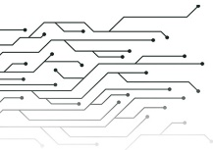
Sistema de ativação e monitorização neuromuscular automático


Manual de Usuário
ReCARE Plus®
Versão 1.9.0
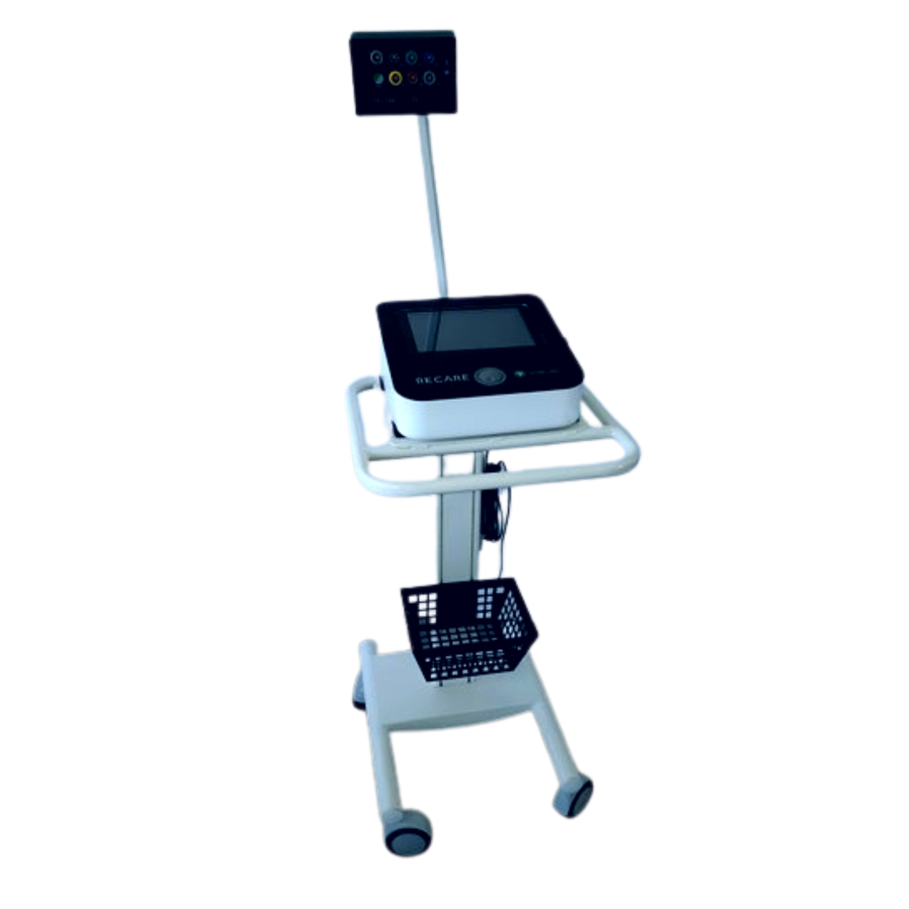

Apresentação do Manual

Nome Técnico: Sistema de Ativação e Monitorização Neuromuscular Artificial (SAMNA) – ReCARE®

Nome da Família de Produtos / Nome Comercial: ReCARE Plus®
Modelos: ReCARE Plus 4CH, ReCARE Plus 6CH, ReCARE Plus 12CH

Marca: VISURI
CNPJ: 10.488.030/0001-42
Endereço: Rua Marília de Dirceu, 199 – 10º andar – Lourdes
CEP: 30170-090 – Belo Horizonte – MG
SAC: (31) 3498-3114
www.visuri.com.br

Indústria Brasileira
Fabricante: Contourline Equipamentos Médicos e Diagnósticos LTDA.
Rua: RUA JOAQUIM DIAS DRUMOND, 100
Bairro: HENRIQUE NERY
CEP: 35.700-333
Cidade: SETE LAGOAS – MG
Tel.: (31) 3026-2265
CNPJ: 14.458.149/0001-23
Registro Anvisa nº: MS 80832470005

ATENÇÃO:
Para maior segurança:
Leia e entenda todas as instruções contidas nestas instruções de uso antes de instalar ou operar este equipamento.
Nota:
Estas instruções de uso devem ser lidas por todos os operadores deste equipamento.
Manual do usuário versão: 1.9.0
Cód. do Manual: 202101001
Este manual acompanha o produto de forma impressa e/ou eletrônica.

Sumário
Apresentação do Manual 2
Sumário 3
1.1. Considerações para utilização segura 10
1.2. Significado das designações 10
1.3. Significado dos símbolos 11
1.4. Indicações e gráficos 11
1.5. Declaração de renúncia de responsabilidade 12
1.6. Cuidados gerais 13
2. Identificação do equipamento 14
2.1. Princípios e fundamentos. 14
2.2. Teste de Eletrodiagnóstico de Estímulo – TEDE 15
2.3. Tratamento 16
2.4. Formas de onda e parâmetros de estimulação 16
2.4.1. Modo Tratamento 16
2.4.1.1. Parâmetros de Estimulação 17
2.4.1.2. Forma de Onda do Modo Tratamento 18
2.4.1.3. Valor Eficaz no Modo Tratamento 20
2.4.1.4. Faixa de Valores para o Modo Tratamento 21
2.4.1.5. Protocolos Pré-Definidos 22
2.4.1.5.1 Prevenção da Fraqueza e Atrofia Muscular 22
2.4.1.5.2 Tratamento da Fraqueza e Atrofia Muscular 23
2.4.1.5.3 Tratamento da Fraqueza e Atrofia Muscular com Alteração da Excitabilidade 24
2.4.1.5.4 Prevenção de Lesão por Pressão 26
2.4.1.5.5 Prevenção de Trombose Venosa Profunda 27
2.4.1.5.6 Aumento da Microcirculação Tecidual 28
2.4.1.5.7 Analgesia de Dores Agudas 29
2.4.1.5.8 Analgesia de Dores Crônicas 29
2.4.1.5.9 Redução da inflamação Sistêmica 30
2.4.1.5.10 Redução da Espasticidade 30
2.4.2. Modo Diagnóstico TEDE 31
2.4.3. Modo Diagnóstico Curva Força Duração 34
2.5. Finalidade do equipamento 34
2.6. Modelos 34
2.7. Descrição Geral do equipamento 35
3. Propósito de uso e acessórios 37
3.1. Indicações 37
3.2. Acessórios que acompanham o equipamento 37
3.3. Acessórios que podem ser adquiridos separadamente 39
3.3. Acessórios/Insumos fornecidos por terceiros 39
4. Especificações técnicas 43
4.1. Características do equipamento 43
4.1.1. Características gerais: 44
4.1.2. Características de rádio frequência: 44
4.2. Cumprimento das Normas 46
4.3.1. Emissões Eletromagnética 47
4.3.2. Imunidade Eletromagnética (1) 48
4.3.3 Imunidade Eletromagnética (2) 50
4.3.3.1 Especificações de ensaio para imunidade interface de gabinete a equipamentos de comunicações sem fio RF 52
4.3.4 Distância de separação recomendada entre equipamentos portáteis e móveis de telecomunicações RF e o equipamento 53
5. Considerações gerais 55
6. Simbologia 61
7. Cabos, conexões e acessórios 63
7.1. Posicionamento de cabos e eletrodo 63
8. Descrição do sistema 66
8.2. Menu principal 66
8.3. Tratamento 67
8.3.1 Seleção de paciente para tratamento 67
8.3.2 Possibilidade de Repetir Tratamento 68
8.3.2.1 Possibilidade de Repetir Tratamento Profissional 68
8.3.2.2 Possibilidade de Repetir Tratamento Expert 69
8.3.3 Seleção de Tipo de Tratamento 70
8.3.3.1.1 Seleção de Protocolo de Tratamento Profissional 71
8.3.3.1.2 Configurações do Tratamento Profissional 72
8.3.3.1.3 Tratamento Profissional 73
8.3.3.2.1 Critérios de segurança do tratamento Expert 74
8.3.3.2.2 Seleção de eletrodos tratamento Expert 76
8.3.3.2.3 Posicionamento dos Eletrodos tratamento Expert 81
8.3.3.2.4 Configuração do tratamento Expert 84
8.3.3.2.5 Nível de Ativação Muscular tratamento Expert 85
8.3.3.2.6 Tratamento Expert 87
8.3.3 Relatório do Tratamento 89
8.4. Diagnóstico T.E.D.E 90
8.4.1 Escolha do tipo de diagnóstico 90
Ao clicar no botão “Diagnóstico” na tela Home, é iniciado o fluxo para realização de Diagnóstico. Na tela de escolha de diagnóstico o usuário deve escolher Teste de eletrodiangóstico de estímulo. 90
8.4.2 Seleção de paciente para Diagnóstico T.E.D.E. 90
8.4.6 Resultado do Teste de Eletrodiagnóstico de Estímulo 94
8.5 Diagnóstico Curva Força Duração 95
8.5.1 Escolha do tipo de diagnóstico 95
8.5.1 Seleção de paciente para Diagnóstico Curva Força Duração. 95
8.5.1 Seleção de paciente para Diagnóstico Curva Força Duração. 96
8.5.2 Seleção de paciente para Diagnóstico Curva Força Duração. 97
8.5 Recuperação 98
8.5.1 Seleção de pacientes 98
8.5.2 Avaliação Inicial 98
8.5.6 Tela de Recuperação 99
8.5.6 Nível de ativação muscular 102
8.5.6 Recuperação 103
8.5.7 Avaliação pós recuperação 104
8.5.8 Relatório da Recuperação 106
8.6. Pacientes 108
8.6.1 Seleção de pacientes 108
8.6.2 Informações do paciente 109
8.7. Administrador 110
8.8. Configurações 111
8.9. Informações 112
9. Comunicação 113
10. Operação 115
10.1 Posicionando o equipamento ao lado do leito 115
10.2 Ligando o equipamento 115
10.3 Conectando o equipamento a uma rede WiFi: 116
10.4 Operação do equipamento - cadastro de paciente: 117
10.5 Operação do equipamento – informações, exames e tratamentos do paciente: 119
11. Precauções e advertências 120
11.1 Alerta do equipamento 120
Botão de emergência 120
Falha de comunicação 121
Aviso de não preenchimento do comprimento do eletrodo 122
Aviso de não preenchimento da largura do eletrodo 122
Aviso de não preenchimento do diâmetro do eletrodo 122
Aviso de utilizar gel condutor com eletrodo silicone carbonado 123
Aviso de utilizar esponja molhada com eletrodo metálico 123
Aviso de ventilação mecânica 123
Aviso de seleção de músculos 124
Tempo off mínimo alcançado 124
Tempo off máximo alcançado 125
Tempo on mínimo alcançado 125
Tempo on máximo alcançado 125
Defina o valor de intensidade em todos os canais 126
Aviso de Intensidade de estimulação acima de 20mAp 127
Aviso de interrupção de tratamento 127
Tratamento finalizado com sucesso 128
Aviso de reiniciar um diagnóstico 128
Aviso de concluir um diagnóstico 128
Aviso de paciente com marcapasso 129
Aviso de paciente grávida 129
Aviso de paciente com história de convulções 130
11.2 Condições de transporte e armazenamento 131
11.3 Durante a instalação do equipamento 132
11.4 Durante a utilização do equipamento 133
11.5 O Fabricante não será responsável por: 136
11.6 Após utilização do equipamento 136
11.7 Contra indicações 136
11.8 Reações adversas 137
11.9.1 Durante a limpeza e desinfecção do equipamento 139
11.9.2. Precauções relacionadas com descarte 139
12. Manutenção do Equipamento 140
12.1 Inspeção periódica do Equipamento 140
12.2 Manutenção preventiva do Equipamento 141
13. Conservação, Limpeza e Desinfecção 142
13.1 Cuidados quanto à limpeza e desinfecção do aparelho 143
13.2 Partes Externas do Aparelho 144
13.3 Cabos 144
14. Garantia do equipamento 144
14.1 Dos Equipamentos 144
14.2 Da Instalação e do Uso 145
14.3 Da Garantia 145
14.4 Do Local da Garantia 145
14.5 Dos Prazos 145
14.6 Da Responsabilidade 145
15. Referências Bibliográficas 146
16. Termo de responsabilidade 147
17. Considerações finais 147

Introdução

Prezado cliente,
Parabéns, você acaba de adquirir o Sistema de Ativação e Monitorização Neuromuscular Artificial (SAMNA) ReCARE Plus®.
O ReCARE Plus® foi desenvolvido com a mais alta tecnologia disponível no mercado, projetado para proporcionar o máximo de eficácia, versatilidade e segurança.
Este manual lhe oferece uma apresentação geral do seu equipamento e descreve detalhes importantes que poderão orientá-lo na sua correta utilização, assim como na solução de pequenos problemas que eventualmente possam ocorrer.
O manual abrange os modelos ReCARE PLUS® 12CH, ReCARE PLUS 6CH e ReCARE PLUS 4CH.
As especificações e instruções contidas neste manual de uso estão em vigor na data de sua publicação. Estas instruções podem ser atualizadas a qualquer momento, a critério do fabricante.
Visite https://www.visuri.com.br/Manual_ReCARE Plus.pdf.
- Para receber o manual do usuário impresso, entre em contato com nosso SAC:
Telefone: +55 11 2844-4557 / E-mail: atendimento@visuri.com.br
Aconselhamos a sua leitura completa e conservação para futuras consultas.

Considerações para utilização segura
Este manual descreve precauções importantes que devem ser observadas quando da utilização do equipamento para assegurar que este seja operado de forma segura, sem causar quaisquer danos aos pacientes ou para outros equipamentos eletroeletrônicos.
As designações e os símbolos de imagens utilizados neste manual têm os seus significados detalhados. Estes deverão ser integralmente compreendidos antes de efetuar a leitura do texto deste manual.

Significado das designações

 | Advertência | Se o instrumento for utilizado de forma incorreta, poderá existir risco de morte ou lesão grave
 | Precaução | Se o instrumento for utilizado de forma incorreta, poderá resultar em lesões¹ ou danos materiais ²

¹ Lesões corporais como queimadura, choque elétrico que não necessitam de hospitalização ou tratamento em ambulatório a longo prazo. Para os grupos de risco, tais como, gestantes, pacientes portadores de cardiopatias ou com marcapasso e pacientes epiléticos, os riscos à saúde podem ir além das citadas anteriormente.
² Danos materiais são danos extensos numa casa e/ou em bens domésticos, bem como lesões em animais domésticos.

  - Significado dos símbolos

 | Indicação gráfica de quaisquer advertências e precauções.  Tudo o que seja advertido é indicado explicitamente e de forma ilustrada, através de uma imagem ou de uma mensagem associada no símbolo ilustrado, ou junto a este.
 | Indicação gráfica de funcionamento proibido (item proibitivo).  Tudo o que é proibido é indicado explicitamente e de forma ilustrada, através de uma imagem ou de uma mensagem associada no símbolo ilustrado, ou junto a este.
 | Indicação gráfica de qualquer ação obrigatória (item obrigatório).  Tudo o que tem de ser sempre feito é indicado explicitamente e de forma ilustrada, através de uma imagem ou de uma mensagem associada no símbolo ilustrado, ou junto a este.

  - Indicações e gráficos

 | Informação adicional que é importante para o texto ou é útil/conveniente saber.
40℃  10℃ | O número à esquerda indica o limite inferior e à direita indica o limite superior da temperatura.
％  95％  10％ | O número da esquerda indica o limite inferior e à direita indica o limite superior da umidade.
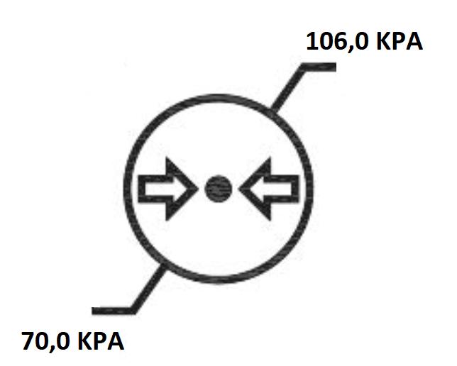 | O número da esquerda indica o limite inferior e à direita indica o limite superior da pressão atmosférica.
 | Evite luz solar direta.
 | Este é um equipamento tipo BF
 | Fabricante
 | Siga as instruções para utilização
 | Alerta no display do equipamento indicando intensidade de estímulo igual ou superior a 10mAp (10 miliamperes pico) ou 20mApp (20 miliamperes pico a pico).

  - Declaração de renúncia de responsabilidade

O Fabricante não é responsável por:
- Quaisquer danos causados por incêndio, tremores de terra, ações de terceiros e quaisquer outros acidentes ou erros intencionais e não intencionais por parte do utilizador, utilização indevida ou utilização sob condições anormais.
- Quaisquer danos resultantes da utilização do produto ou anomalia (por ex., perda de funcionamento, encerramento, alteração/perda de dados guardados etc.).
- Quaisquer danos resultantes do não cumprimento do que é descrito neste manual.
- Quaisquer danos resultantes, por exemplo, do funcionamento indevido do instrumento causado por uma combinação de dispositivos ligados.

  - Cuidados gerais

Observar as seguintes condições ambientais para o uso, o armazenamento e o transporte.

Situação | Temperatura | Umidade | Pressão Atmosférica | Condição
Uso | 40℃  10℃ | ％  75％  30％ | 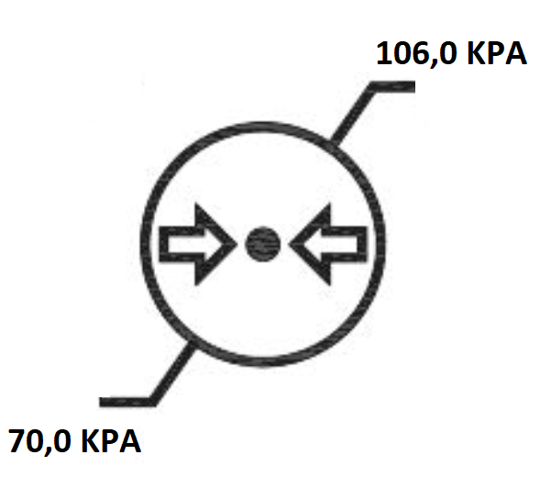 | Não Empilhar
Armazenar | 10℃  40℃ | ％  75％  30％ |  | Não Empilhar
Transportar | 50℃  10℃ | ％  75％  30％ |  | Não Empilhar

Se um líquido for derramado sobre este dispositivo ou uma substância estranha cair dentro deste, desconecte o cabo de alimentação e entre em contato com o distribuidor local.
Em caso de comportamento anormal ou mau funcionamento do equipamento (ruído, fumaça etc.), desligue-o imediatamente e entre em contato com o distribuidor local.
Não tente desmontar o equipamento. Isso pode resultar em mau funcionamento ou em incêndio.
Se ocorrer mau funcionamento, não toque no interior deste dispositivo. Desconecte o cabo de alimentação e entre em contato com o distribuidor local.

- Identificação do equipamento

  - Princípios e fundamentos.

O uso de correntes elétricas para melhorar a desempenho neuromuscular (força e trofismo) vem sendo descrito na literatura científica há décadas. A estimulação elétrica apresenta diversas aplicações, tanto para fins terapêuticos, quanto para fins diagnósticos, podendo ser aplicada no sistema nervoso central e periférico, além do sistema musculotendíneo.
No que se refere à aplicação diagnóstica, a estimulação elétrica pode detectar alterações de excitabilidade e de condução nos sistemas nervoso e muscular. Para fins terapêuticos, dentre outras aplicações, a estimulação elétrica neuromuscular pode ser utilizada para aumento do trofismo neuromuscular e osteotendíneo, aumento da força muscular e aumento do fluxo sanguíneo.
Sabe-se que a eficácia da estimulação elétrica neuromuscular para gerar aumento de força e posteriormente hipertrofia neuromuscular, está diretamente relacionada ao nível de contração muscular evocada, bem como ao volume de tratamento aplicado. A intensidade dos estímulos é um dos principais determinantes da magnitude da contração evocada, seguida pela largura de pulso e frequência. A intensidade do estímulo é diretamente correlacionada à potência do equipamento e sua capacidade em se adaptar a diferentes faixas e variações de impedância da pele sem alterar a corrente elétrica aplicada. O volume é determinado pelo número de vezes em que os estímulos são entregues ao longo de um tempo predeterminado.
Para o uso de intensidade e volume adequados em pacientes criticamente enfermos é necessário o monitoramento contínuo para que não haja risco de contraturas musculares ou lesões associadas a uma superdosagem.

  - Teste de Eletrodiagnóstico de Estímulo – TEDE

No que tange ao diagnóstico das desordens eletrofisiológicas neuromusculares, o teste de eletrodiagnóstico de estímulo (TEDE) é capaz de estabelecer parâmetros que possibilitam inferir sobre essa condição. Apesar do TEDE ser um teste inespecífico onde não é possível estabelecer a causa da lesão, e sim, apenas se há lesão, este apresenta uma vantagem sobre os demais exames neurofisiológicos. A partir dos resultados obtidos no TEDE, é possível estabelecer parâmetros mais eficazes para a realização da estimulação elétrica neuromuscular e auxiliar os profissionais na indicação dos melhores parâmetros das correntes elétricas para tratamento das disfunções neuromusculares.
O TEDE é composto por três parâmetros: Reobase, Cronaxia e Acomodação. O primeiro parâmetro (Reobase) é utilizado para identificar os demais valores do eletrodiagnóstico. Para os músculos saudáveis, suas respectivas fibras nervosas disparam à estimulação elétrica, enquanto nos músculos desnervados são as fibras musculares que reagem ao estímulo. Os nervos apresentam menores valores de cronaxia do que as fibras musculares, portanto, músculos inervados têm menores Cronaxias. O valor médio de cronaxia de um músculo inervado varia em média de 60μs a 200μs.
Já a Acomodação é a propriedade que o músculo sadio tem de responder apenas com altas intensidades, aos pulsos de crescimento exponencial sendo definida como a menor intensidade necessária para produzir uma contração muscular, evocada por um pulso exponencial de largura infinita.
A Acomodação expõe as diferentes respostas de nervos e músculos aos pulsos elétricos em formato exponencial (variação lenta de intensidade). Na prática, para músculos saudáveis, só é possível evocar contrações musculares com pulsos exponenciais de intensidade MAIORES que o dobro da Reobase.
O ReCARE Plus® é capaz de realizar o TEDE em até 12 músculos em uma única aplicação e a condição neuromotora é considerada anormal quando o Índice de Acomodação (relação entre a Acomodação e Reobase) for igual ou INFERIOR a dois e a Cronaxia for igual ou SUPERIOR a 1000 μs.

  - Tratamento

Existe uma relação direta entre as características eletrofisiológicas humanas e a resposta à estimulação elétrica neuromuscular. Valores de largura de pulso e frequência de 1000 μs e 100 Hz, respectivamente, podem promover melhores respostas sobre o ganho de força e massa muscular. Esta estratégia de estimulação elétrica neuromuscular foi denominada Wide-Pulse High-Frequency (W-P H-F).
Mesmo utilizando o conceito W-P H-F, sabe-se que é necessário utilizar altas intensidades em pacientes criticamente enfermos. Comumente estes pacientes desenvolvem a polineuromiopatia da doença crítica o que leva à alteração da excitabilidade neuromuscular.
Por isso, o ReCARE Plus® possui um sistema de segurança que determina automaticamente (e em tempo real) a densidade de corrente adequada à proteção da pele de cada paciente, sistema de terapias pré-programadas e reajustadas automaticamente de acordo com a necessidade temporal de cada grupo muscular; e ainda está conectado à internet possibilitando a realização remota de protocolos terapêuticos.

  - Formas de onda e parâmetros de estimulação

    - Modo Tratamento
Para prover tratamentos mais eficazes e minimamente desconfortáveis, o ReCARE Plus® vem pré-ajustado com características de corrente advindas do conceito W-P H-F (Wide-Pulse High-Frequency). Isso significa que a configuração inicial a largura de pulso por fase (LP) é 500 µs e a frequência é 100 Hz para o modo tratamento.
Na tela de ajuste do tratamento do ReCARE Plus® os usuários poderão ajustar todos os parâmetros relacionados com o volume de tratamento desejado podendo inclusive escolher valores de frequencia e largura de pulso. Para melhores resultados, os estímulos precisam evocar contrações vigorosas e a intensidade do estímulo é o parâmetro mais importante para isso.

2.4.1.1. Parâmetros de Estimulação
Os parâmetros relacionados ao volume terapêutico são: tempo de subida, tempo de descida, tempo ON, tempo OFF, número de estímulos, ligar/desligar o aquecimento, largura de puso, frequência, modo manual/automático e duração do tratamento (Figura 1).
Tempo de subida (t. Subida) – é o período em que a intensidade do estímulo sobe gradativamente até chegar ao valor alvo. A função desse parâmetro e trazer maior conforto ao paciente, evitando que as intensidades de estimulação alvo sejam aplicadas abruptamente.
Tempo de descida (t. Descida) – é o período em que a intensidade do estímulo decresce gradativamente até voltar a zero. Tem como objetivo promover o relaxamento muscular de forma mais similar a natural.
Tempo ON – é a duração total de uma contração, desde o início do tempo de subida até o término do tempo de descida. É o tempo total no qual o grupo muscular é estimulado.
Tempo OFF – é o tempo entre uma ativação muscular e outra, ou seja, o tempo em que o grupo muscular fica em repouso.
Número de Estímulos – é a quantidade de vezes que o Tempo ON se repete, ou seja, é a quantidade de vezes que um determinado grupo muscular é submetido a uma estimulação. Na Figura 1 é possível visualizar dois estímulos completos.
Ligar/Desligar o aquecimento – permite escolher se deseja ou não realizar pulsos de aquecimento com intensidades incrementais antes de realizar o tratamento.
Largura de pulso (LP) – é a duração do estímulo.
Frequencia (f) – é o número de estímulos bifásicos por segundo.
Modo manual/Automático – Permite escolher se a intensidade deve ser incrementada manualmente ou automaticamente durante o tratamento.
Duração do Tratamento (DT) – é o tempo total no qual todos os grupos musculares estarão submetidos a uma estimulação elétrica neuromuscular. A duração do tratamento em um canal específico é igual à soma de Tempo ON e Tempo OFF, multiplicados pelo Número de Estímulos. Este parâmetro é calculado automaticamente pelo equipamento e apresentado na tela de ajustes dos parâmetros.
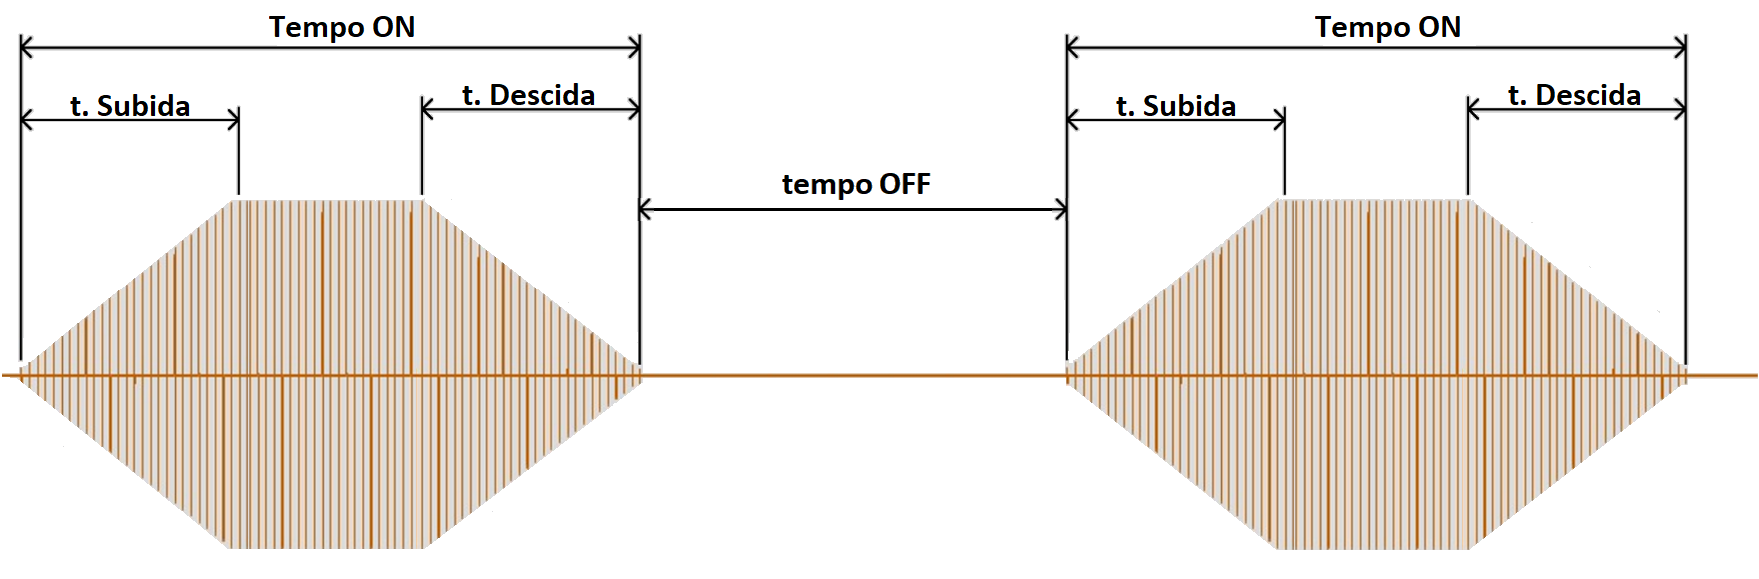
Figura 1 – Parâmetros de estimulação do modo Tratamento.

2.4.1.2. Forma de Onda do Modo Tratamento
A Figura 2 destaca a forma de onda de dois pulsos dentro de um período de estimulação Tempo ON, bem como os seus parâmetros.
O valor da largura de pulso pode ser ajustado na tela de configuração de tratamento com valores de 25 us até 10.000 us. O valor máximo da largura de pulso pode variar de acordo com o número de canais utilizados e a frequência do pulso.
O valor da frequência pode ser ajustado na tela de ajuste de parâmetros com valores de 0 até 100Hz.
. O valor máximo de frequência pode variar de acordo com a largura de pulso escolhida.
O valor da intensidade do estímulo pode ser ajustado manualmente ou automaticamente durante a realização da terapia. O valor de intensidade na tela do equipamento é apresentado em miliAmperes pico-a-pico (na Figura 2 Int_mApp), que representa a amplitude total do estímulo contando as duas fases.
No modo tratamento, a variável Int_mAp representa a intensidade em miliAmperes pico (Figura 2). Nesse modo, a intensidade máxima de estímulo será de 240mApp (miliAmperes de pico-a-pico) ou 120mAp (miliAmperes de pico), considerando uma carga resistiva de 750 Ω.
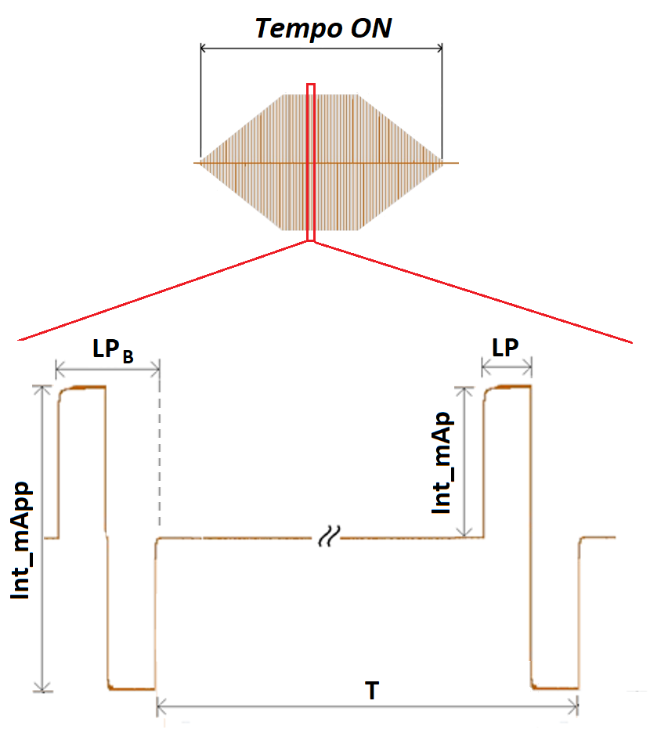
Figura 2 – Forma de onda dentro de um período de estimulação (Tempo ON).

2.4.1.3. Valor Eficaz no Modo Tratamento
A Figura 3 mostra, graficamente, que mesmo aplicando a corrente máxima permitida pelo equipamento, 120mAp (miliAmperes pico) ou 240mApp (miliAmperes pico-a-pico), esse valor seria equivalente a área hachurada em amarelo distribuída por todo o período T. Isso implica que o Valor Eficaz Máximo de Corrente será bem menor que 120mAp.
Para formas de onda retangulares, o valor eficaz (R.M.S => Root Means Square) pode ser calculado pela seguinte equação:
$X_{RMS}= X_{pico}.\sqrt{DT}$,
onde DT é o valor de Dutty Cycle da onda, e é igual a:
$DT= \frac{{LP}_{B}}{T}$ ,
onde LP_{B} é a Largura de Pulso Bifásico e T é o período (ver Figura 3).
Para o modo terapêutico, que utiliza a técnica W-P H-F, temos que:
LP_{B} = 1ms e T= 10ms, logo DT = 0,1
Dessa forma, o valor eficaz de corrente gerada pelo equipamento será:
$$I_{RMS}=I_{pico}.\sqrt{0,1}$$
Com isso, é possível calcular o valor de corrente eficaz máxima que o equipamento é capaz de gerar.
Como $I_{pico_{MÁX}}=120mAp$, temos:
$$I_{RMS_MÁX}=37,95mA_{RMS}$$
Este valor de corrente está em conformidade com a norma ABNT NBR IEC 60.601-2-10 (Requisitos particulares para segurança básica e desempenho essencial de estimuladores de nervos e músculos) preconizada pela ANVISA, que determina 80${mA}_{RMS}$ como valor máximo de corrente eficaz quando estímulos com frequência de pulso entre 400Hz e 1500Hz (ou seja, 0,66ms < LP < 2,5ms) forem aplicados.
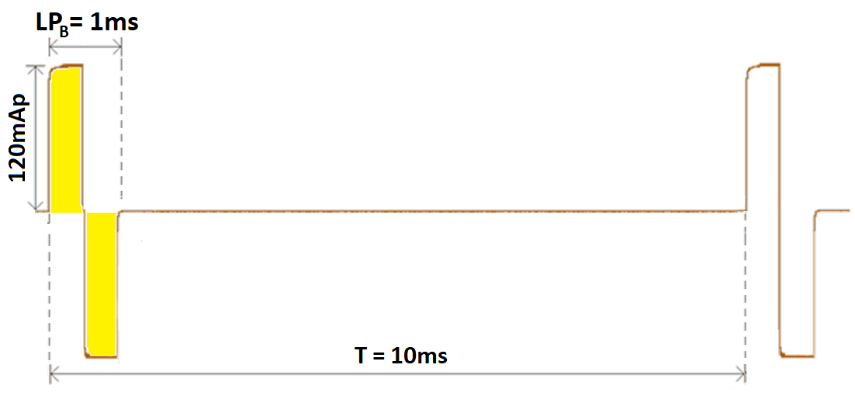
Figura 3 – Forma de onda da corrente aplicada no Modo Tratamento com intensidade máxima de 120mAp.

2.4.1.4. Faixa de Valores para o Modo Tratamento
A Tabela 1 apresenta a faixa de valores disponíveis para todos os parâmetros. O equipamento vem pré-programado com os valores apresentados na coluna “Default”. O tempo de duração do tratamento é calculada automaticamente e irá depender da quantidade de canais e dos valores dos parâmetros de corrente selecionados.
Tabela 1 – Parâmetros de Estimulação e suas faixas de variação.
Parâmetro | Valor Min. | Valor Máx. | Default | Unidade
Nº Estímulos | 10 | 500 | 100 | -
T. Subida | 0 | 5.0 | 0 | Segundos
T. Descida | 0 | 5.0 | 0 | Segundos
T. ON | 2 | 30 | 5 | Segundos
T. OFF | 2 | 120 | NA | Segundos
Intensidade | 1 | 240 | NA | mApp
Largura de Pulso | 25 | 10.000 | 500 | microssegundos
Frequência | 2 | 100 | 100 | Hz

2.4.1.5. Protocolos Pré-Definidos

A fim de promover uma melhor experiência para o operador, o ReCARE Plus®12CHdispõe de 13 protocolos pré-programados que podem ser utilizados acessando o menu de tratamento Profissional.
Esses tratamentos utilizam dos mesmos conceitos anteriormente expostos com o diferencial da praticidade, uma vez que todos os parâmetros já foram estabelecidos e podem ser utilizados com apenas um toque!
Cada um dos protocolos possui configurações exclusivas, a fim de promover o maior segurança e eficácia em cada um dos tratamentos realizados.
Atualmente o ReCARE Plus® conta com as seguintes especificações para seus protocolos pré-programados:

2.4.1.5.1 Prevenção da Fraqueza e Atrofia Muscular

O modo para a PREVENÇÃO da fraqueza e atrofia muscular é indicado para pacientes restritos ao leito e/ou que não podem se exercitar ativamente.
A prevenção da fraqueza e atrofia muscular pode ser utilizada em membros superiores, membros inferiores ou corpo inteiro.
Este tratamento é subdivido em três fases: aquecimento, tratamento, recuperação. O tratamento é subdividido entre contrações e descansos (pulsos entre contrações que buscam promover uma melhor experiência para o paciente).
Os parâmetros definidos para cada etapa desse protocolo são:
- Aquecimento:
• Frequência: 6Hz
• Tempo de Subida: 3s
• Tempo de Descida: 3s
• Intensidade: Selecionada pelo Operador
• Largura de Pulso: Configurada pelo Operador
• Duração: 3 minutos

- Tratamento:
• Frequência das Contrações: 75Hz
• Tempo de Subida das Contrações: 3 s
• Tempo de Descida das Contrações: 3 s
• Tempo de Sustentação das Contrações: 3 s
• Frequência do Descanso: 3Hz
• Tempo de Sustentação do descanso: 9 s
• Intensidade: 75% da Selecionada pelo Operador durante o aquecimento
• Largura de Pulso: Configurada pelo Operador
• Duração: De acordo com o número de estímulos Configurados

- Recuperação:
• Frequência: 3Hz
• Intensidade: 75% da Selecionada pelo Operador durante o tratamento
• Largura de Pulso: Configurada pelo Operador
• Duração: 3 minutos

2.4.1.5.2 Tratamento da Fraqueza e Atrofia Muscular

O modo para a TRATAMENTO da fraqueza e atrofia muscular indicado para pacientes restritos ao leito e/ou que não podem se exercitar ativamente.
O tratamento da fraqueza e atrofia muscular pode ser utilizado em membros superiores, membros inferiores ou corpo inteiro.
Este tratamento é subdivido em três fases: aquecimento, tratamento, recuperação. O tratamento é subdividido entre contrações e descansos (pulsos entre contrações que buscam promover uma melhor experiência para o paciente).
Os parâmetros definidos para cada etapa desse protocolo são:
- Aquecimento:
• Frequência: 6Hz
• Tempo de Subida: 3s
• Tempo de Descida: 3s
• Intensidade: Selecionada pelo Operador
• Largura de Pulso: Configurada pelo Operador
• Duração: 3 minutos

- Tratamento:
• Frequência das Contrações: 45Hz
• Tempo de Subida das Contrações: 3 s
• Tempo de Descida das Contrações: 3s
• Tempo de Sustentação das Contrações: 3s
• Frequência do Descanso: 3Hz
• Tempo de Sustentação do descanso: 12s
• Intensidade: 75% da Selecionada pelo Operador durante o aquecimento
• Largura de Pulso: Configurada pelo Operador
• Duração: De acordo com o número de estímulos Configurados

- Recuperação:
• Frequência: 3Hz
• Tempo de Subida: 3s
• Tempo de Descida: 3s
• Intensidade: 75% da Selecionada pelo Operador
• Largura de Pulso: Configurada pelo Operador
• Duração: 3 minutos

2.4.1.5.3 Tratamento da Fraqueza e Atrofia Muscular com Alteração da Excitabilidade

O modo para a tratamento da Fraqueza e Atrofia Muscular com Alteração da Excitabilidade indicado para pacientes restritos ao leito e/ou que não podem se exercitar ativamente e que apresentam ALTERAÇÃO DA EXCITABILIDADE NEUROMUSCULAR (i.e.: polineuromiopatia da doença crítica, síndrome de Guillain-Barré, etc.).
O tratamento da Fraqueza e Atrofia Muscular com Alteração da Excitabilidade pode ser utilizado em membros superiores, membros inferiores ou corpo inteiro.
Este tratamento é subdivido em três fases: aquecimento, tratamento, recuperação. O tratamento é subdividido entre contrações e descansos (pulsos entre contrações que buscam promover uma melhor experiência para o paciente).
Os parâmetros definidos para cada etapa desse protocolo são:
- Aquecimento:
• Frequência: 6Hz
• Tempo de Subida: 3s
• Tempo de Descida: 3s
• Intensidade: Selecionada pelo Operador
• Largura de Pulso: Configurada pelo Operador
• Duração: 3 minutos

- Tratamento:
• Frequência das Contrações: 30Hz
• Tempo de Subida das Contrações: 3s
• Tempo de Descida das Contrações: 3s
• Tempo de Sustentação das Contrações: 9s
• Frequência do Descanso: 3Hz
• Tempo de Sustentação do descanso: 15s
• Intensidade: Selecionada pelo Operador no aquecimento
• Largura de Pulso: Configurada pelo Operador
• Duração: De acordo com o número de estímulos Configurados

- Recuperação:
• Frequência: 3Hz
• Tempo de Subida: 1,5s
• Tempo de Descida: 3s
• Intensidade: 75% da Selecionada pelo Operador no tratamento
• Largura de Pulso: Configurada pelo Operador
• Duração: 3 minutos

2.4.1.5.4 Prevenção de Lesão por Pressão

Modo para a PREVENÇÃO das lesões por pressão. Indicado para áreas de risco para a incidência de lesão por pressão (i.e.: sacral, trocanteriana, calcânea, etc.) que ainda NÃO APRESENTEM qualquer grau de ACOMETIMENTO.
Apenas os membros inferiores são estimulados neste modo de tratamento.
Este tratamento é subdivido em três fases: aquecimento, tratamento, recuperação. O tratamento é subdividido entre contrações e descansos (pulsos entre contrações que buscam promover uma melhor experiência para o paciente).
Os parâmetros definidos para cada etapa desse protocolo são:
- Aquecimento:
• Frequência: 6Hz
• Tempo de Subida: 3s
• Tempo de Descida: 3s
• Intensidade: Selecionada pelo Operador
• Largura de Pulso: Configurada pelo Operador
• Duração: 3 minutos

- Tratamento:
• Frequência das Contrações: 75Hz
• Tempo de Subida das Contrações: 3s
• Tempo de Descida das Contrações: 3s
• Tempo de Sustentação das Contrações: 9s
• Frequência do Descanso: 3Hz
• Tempo de Sustentação do descanso: 15s
• Intensidade: 70% da Selecionada pelo Operador durante o aquecimento
• Largura de Pulso: Configurada pelo Operador
• Duração: De acordo com o número de estímulos Configurados

- Recuperação:
• Frequência: 3Hz
• Tempo de Subida: 3s
• Tempo de Descida: 3s
• Intensidade: 75% da Selecionada pelo Operador
• Largura de Pulso: Configurada pelo Operador
• Duração: 3 minutos

2.4.1.5.5 Prevenção de Trombose Venosa Profunda

O modo para a PREVENÇÃO de trombose venosa profunda podendo ser usado para substituir as botas de compressão pneumática. Indicado para pacientes restritos ao leito ou que não podem se exercitar ativamente NÃO DEVE ser utilizado em pacientes COM TROMBOSE VENOSA PROFUNDA ou qualquer sinal FLOGÍSTICO.
A PREVENÇÃO de trombose venosa profunda pode ser utilizado em membros superiores, membros inferiores ou corpo inteiro.
Este tratamento é subdivido em três fases: aquecimento, tratamento, recuperação. O tratamento é subdividido entre contrações e descansos (pulsos entre contrações que buscam promover uma melhor experiência para o paciente).
Os parâmetros definidos para cada etapa desse protocolo são:
- Aquecimento:
• Frequência: 6Hz
• Intensidade: Selecionada pelo Operador
• Largura de Pulso: Configurada pelo Operador
• Duração: 3 minutos

- Tratamento:
• Frequência das Contrações: 75Hz
• Tempo de Subida das Contrações: 3s
• Tempo de Descida das Contrações: 3s
• Tempo de Sustentação das Contrações: 9s
• Frequência do Descanso: 3Hz
• Tempo de Sustentação do descanso: 9s
• Intensidade: 75% da Selecionada pelo Operador no aquecimento
• Largura de Pulso: Configurada pelo Operador
• Duração: De acordo com o número de estímulos Configurados

- Recuperação:
• Frequência: 3Hz
• Tempo de Subida: 3s
• Tempo de Descida: 3s
• Intensidade: 75% da Selecionada pelo Operador
• Largura de Pulso: Configurada pelo Operador
• Duração: 3 minutos

2.4.1.5.6 Aumento da Microcirculação Tecidual

Modo para AUMENTAR A MICROCIRCULAÇÃO E A ANGIOGÊNESE. Indicado para pacientes em uso de DROGAS VASOATIVAS em altas dose e que apresentem contraindicações para uso da EENM para ganho de força e massa muscular.
A execução deste modo de tratamento pode ser realizada em membros superiores ou em membros inferiores.
Os parâmetros definidos para cada etapa desse protocolo são:
Tratamento:
• Frequência das Contrações: 3Hz
• Tempo de Subida das Contrações: 1,5s
• Tempo de Descida das Contrações: 3s
• Duração do tratamento: 24 minutos
• Intensidade: Selecionada pelo Operador
• Largura de Pulso: Configurada pelo Operador

2.4.1.5.7 Analgesia de Dores Agudas

Modo indicado para reduzir dores agudas no PÓS-OPERATÓRIO DE GRANDES CIRURGIAS (i.e.: ortopédicas, torácicas, uroginecológicas, abdominais alta, etc).
A execução deste modo de tratamento pode ser realizada em membros superiores ou em membros inferiores.
Os parâmetros definidos para esse protocolo são:
- Tratamento:
• Frequência: 90Hz
• Tempo de Subida: 1,5s
• Tempo de Descida: 3s
• Intensidade: Selecionada pelo Operador
• Largura de Pulso: Configurada pelo Operador
• Duração: 30 minutos

2.4.1.5.8 Analgesia de Dores Crônicas

Modo indicado para reduzir DORES CRÔNICAS (i.e.: DOR NEUROPÁTICA, dores oncológicas, FIBROMIALGIA, lombalgia, cervicobraquialgia, etc).
A execução deste modo de tratamento pode ser realizada em membros superiores ou em membros inferiores.
Os parâmetros definidos para esse protocolo são:
- Tratamento:
• Frequência: 3Hz
• Tempo de Subida: 1,5s
• Tempo de Descida: 3s
• Intensidade: Selecionada pelo Operador
• Largura de Pulso: Configurada pelo Operador
• Duração: 30 minutos

2.4.1.5.9 Redução da inflamação Sistêmica

Modo de neuromodulação usado para ativar simultaneamente três VIAS ANTIINFLAMATÓRIAS do sistema neuro-imune-endócrino. É indicado para pacientes restritos ao leito e/ou que não podem se exercitar ativamente, COM SEPSE ou CHOQUE SÉPTICO.
Este modo de estimulação utiliza apenas um canal para estimular o nervo vago.
Os parâmetros definidos para esse protocolo são:
- Tratamento:
• Frequência: 5Hz
• Tempo de Subida: 25s
• Tempo de Descida: 25s
• Intensidade: Selecionada pelo Operador
• Largura de Pulso: Configurada pelo Operador
• Duração: 15min

2.4.1.5.10 Redução da Espasticidade

Modo utilizado para REDUZIR RIGIDEZ muscular e ESPASTICIDADE. É indicado para pacientes com doença de PARKINSON e pacientes com sequelas de ACIDENTE VASCULAR ENCEFÁLICO.
A execução deste modo de tratamento pode ser realizada em membros superiores ou em membros inferiores.
Os parâmetros definidos para esse protocolo são:
Tratamento:
• Frequência: 100Hz
• Tempo de Subida: 1,5s
• Tempo de Descida: 3s
• Intensidade: Selecionada pelo Operador
• Largura de Pulso: Configurada pelo Operador
• Duração: 30min
    - Modo Diagnóstico TEDE

Para o modo diagnóstico (TEDE – Teste de EletroDiagnóstico de Estímulo) o ReCARE Plus® gera diferentes formas de onda para cada uma das três etapas do teste: Reobase, Cronaxia e Acomodação.
2.4.2.1. Reobase: Forma de Onda, Valores Máximos e Valores Eficazes
Para essa etapa, o equipamento gera estímulos de pulso bifásico conforme apresentado na, com largura de pulso (LP) e o período (T) são fixos e iguais a 0,50s e 3,0s, respectivamente. O operador poderá ajustar a intensidade até um valor máximo de 120 mApp (Int_mApp) ou 60mAp (Int_mAp). O intervalo entre um pulso bifásico e outro (T_OFF) também é fixo e igual a 2 s.

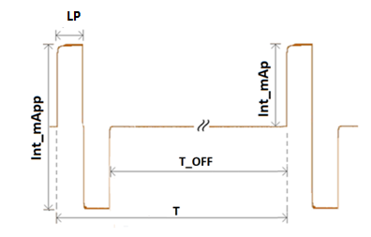
Figura 4 – Forma de onda e parâmetros de estimulação para a etapa Reobase.
De acordo com a norma ABNT NBR IEC 60.601-2-10 (Requisitos particulares para segurança básica e desempenho essencial de estimuladores de nervos e músculos) preconizada pela ANVISA, para estímulos com durações de pulso maiores que 0,1s, como é o caso da Reobase, o limite de corrente será de 80m$A_{RMS}$. Ainda de acordo com a mesma norma, a NOTA 1 da sessão 201.3 diz que: “Onde forem utilizados valores de “tensão” e “corrente” neste documento, isto significará os valores r.m.s. de uma tensão ou corrente alternada, contínua ou composta, com sua média calculada ao longo de 1s, a não ser que haja uma declaração em contrário”. Considerando o valor de $I_{RMS_MÁX}=80mA_{RMS}$ (determinado por norma), LP_{B} = 1s e T = 1s (a norma determina que a média seja calculada em 1s), o valor de corrente de pico máximo permitido pela norma seria de:
$$I_{P_{Máx_Normativo}}= \frac{I_{RMS_Máx}}{\sqrt{{{LP}_{B}}/T}}= \frac{0,080}{\sqrt{1/1}}=80 mA_{p}$$
Ou seja, maior que o limite superior imposto pelo equipamento que é de 60 mAp.
Dessa forma, considerando que o equipamento limita o valor da corrente durante a etapa de Reobase em $I_{pico_{MÁX}}=60 mAp$, o valor máximo eficaz será:
$$I_{{RMS}_{Máx_ReCARE}}=I_{{pico}_{MÁX}}.\sqrt{{{LP}_{B}}/T}=0,06.\sqrt{1/1}=60 {mA}_{RMS}$$

2.4.2.2. Cronaxia: Forma de Onda, Valores Máximos e Valores Eficazes
Para essa etapa, o equipamento gera estímulos de pulso bifásico conforme apresentado na Figura 5, com intensidade (Int_mApp ou Int_mAp) fixa e igual a duas vezes o valor encontrado na etapa Reobase, com valor máximo de 120mAp ou 240mApp. O operador poderá variar a largura de pulso (LP) de 0 até 40 ms, utilizando a intensidade máxima de 120 mAp e de 100 ms até 500 ms com intensidade de 80 mAp. O intervalo entre dois pulsos também é fixo e igual a 2s (segundos).
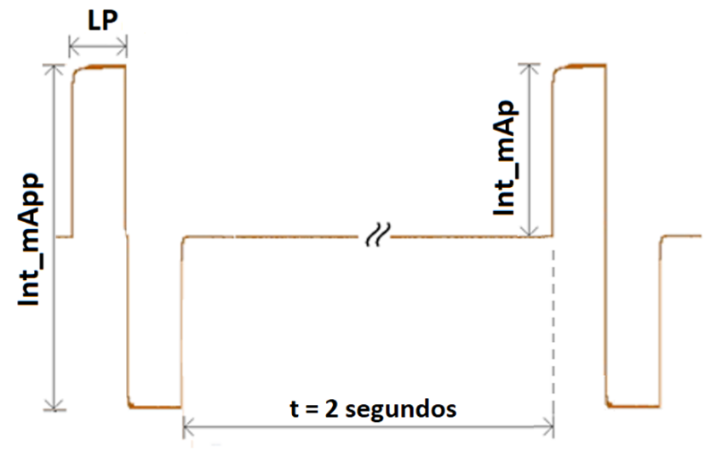
Figura 5 - Forma de onda e parâmetros de estimulação da etapa Cronaxia.
De acordo com a norma ABNT NBR IEC 60.601-2-10 (Requisitos particulares para segurança básica e desempenho essencial de estimuladores de nervos e músculos) preconizada pela ANVISA, para estímulos com durações de pulso menores que 0,1s, como é o caso da Cronaxia, o limite de corrente será determinado por meio da Energia Máxima por pulso que não deve exceder 300mJ por pulso, considerando uma carga resistiva de 500 Ω.
O cálculo da energia por pulso é realizado de acordo com a fórmula a seguir:
$E_{Pulso}=R.I_{P}^{2}.LP$
Onde R é a Resistência (500 Ω), $I_{p}$ é a corrente de pico (Int_mAp na Figura 5) e LP a largura de pulso. Dessa forma, a Energia máxima por pulso que o ReCARE Plus® é capaz de gerar para $LP$ menores que 0,10 s será obtida quanto $I_{p}=120 mAp$ e LP = 0,04 s (maior valor de largura de pulso permitida pelo equipamento para essa intensidade):
$$E_{Máx}=500.{(0,12)}^{2}.0,04= 288 mJ<300 mJ$$
Para larguras de pulso acima de 0,1 s o equipamento limita a intensidade (Int_mAp) a 80 mAp.
2.4.2.3. Acomodação: Forma de Onda, Valores Máximos e Valores Eficazes
Para essa etapa, o equipamento gera estímulos exponenciais bifásicos conforme apresentado na Figura 6, com largura de pulso (LP) fixa e igual a 500 ms por fase e o operador poderá ajustar a intensidade até um valor máximo de 240 mApp (Int_mApp) ou 120 mAp (Int_mAp). O intervalo entre um pulso exponencial bifásico e outro é fixo e igual a 2 (segundos).
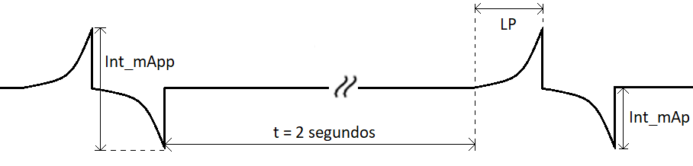
Figura 6 - Forma de onda e parâmetros de estimulação para a etapa Acomodação.

    - Modo Diagnóstico Curva Força Duração
Para o modo diagnóstico Curva Força Duração o ReCARE Plus® gera a mesma forma de onda que a Cronaxia, ou seja, estímulos de pulso bifásico conforme apresentado na Figura 5, com intensidade de 0mAp a 120mAp para duração de pulso até 500 ms e intensidade de 0mAp a 80mAp para valores entre 500ms e 1000ms. O intervalo entre dois pulsos também é fixo e igual a 2s (segundos).

  - Finalidade do equipamento

O ReCARE Plus® caracteriza-se por um conjunto de inovações que permitem a realização de terapias e auxílio de desordens musculares de forma automatizada e com o máximo de segurança. Estas inovações viabilizam diagnóstico preciso e tratamento eficaz personalizado para cada tipo de grupo muscular, em diferentes pacientes.
O ReCARE Plus® tem o objetivo de monitorar continuamente a condição neuromuscular, tratar e prevenir desordens vasculares, osteotendíneas e neuromusculares. Isso se dá a partir da ativação neuromuscular artificial coordenada e automatizada, utilizando processamento de dados.

O ReCARE® Plus® é seguro para ser utilizado na unidade de terapia intensiva, clínicas de reabilitação fisioterápica e enfermarias.

  - Modelos

O produto ReCARE Plus® é comercializado nos modelos:

ReCARE Plus®12CH – ReCARE Plus com 12 canais de eletroestimulação.
ReCARE Plus®6CH – ReCARE Plus com 6 canais de eletroestimulação.
ReCARE Plus®4CH – ReCARE Plus com 4 canais de eletroestimulação.

  - Descrição Geral do equipamento

O produto ReCARE Plus possui as seguintes partes:

- Display sensível ao toque de 10.1 polegadas;
- Knob Button para ajustes de valores;
- Conector para Ethernet;
- Conector USB;
- Conector HDMI;
- Botão de emergência;
- Painel traseiro com conectores para cabos de estimulação;
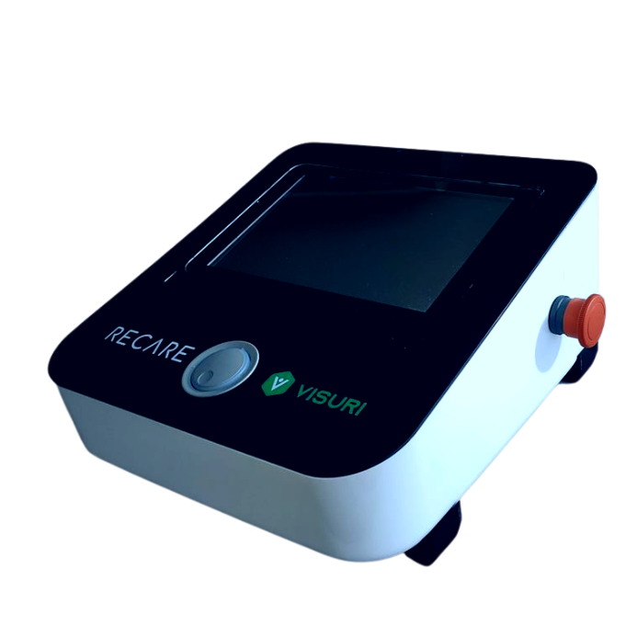
Figura 7 – ReCARE Plus Visuri®.
O equipamento também possui acessórios que podem ser adquiridos conforme necessidades do cliente, segue abaixo eles:
- Troller com rodas, freio, alças para direção e estrutura de sustentação e cesta para transportar gel e eletrodos;
- Braço articulado com painel de conectores para cabos de estimulação;
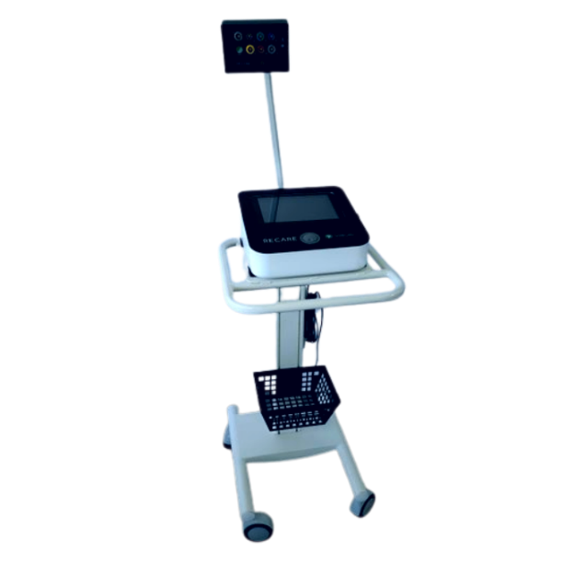
Figura 8 – ReCARE Plus ®.

O Konob Button do ReCARE Plus® é utilizado com ferramento para ajuste de diferentes tipos de variáveis, tais como, Número de estímulos (sem escala – adimensional), Tempos de Estimulação, Intensidade, dimensões de eletrodos e até mesmo para navegação e seleção de opções.
Para as variáveis quantitativas, sempre que o Knob é girado no sentido horário os valores serão incrementados de acordo com a escala mostrada na tela e vice-versa e se o knob for girado no sentido anti-horário (Figura 9).
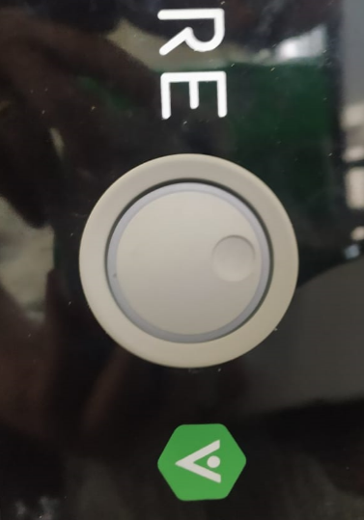
Figura 9 - Sentidos de ajustes do Knob Button.


ALERTA: A carga máxima suportada pela cesta do equipamento é de 3Kg. Nunca coloque um conjunto de objetos na cesta que totalize mais do que 3Kg para não estragar o equipamento.


ALERTA: Não pendure ou coloque nenhum tipo de objeto sobre o equipamento excetuando os objetos na cesta respeitando o limite de peso de 3Kg para não estragar o equipamento.

- Propósito de uso e acessórios

Este equipamento é para uso exclusivo em seres humanos.
O ReCARE Plus® deve ser utilizado quando se deseja: ganhos de força e massa muscular, aumento da circulação periférica e manutenção da massa óssea em situações de imobilidade severa.
Este equipamento é adequado para a realização de testes neurofisiológicos de triagem como o TEDE.
O ReCARE® Plus® é seguro para ser utilizado na unidade de terapia intensiva, clínicas de reabilitação fisioterápica e enfermarias.

3.1. Indicações
- Prevenção ou tratamento de atrofia por desuso.
- Visualização de alterações na excitabilidade neuromuscular.

3.2. Acessórios que acompanham o equipamento


ALERTA: O uso de acessórios, transdutores e cabos que não sejam os especificados ou fornecidos pelo fabricante deste equipamento poderiam resultar em emissões eletromagnéticas elevadas ou imunidade eletromagnética reduzida deste equipamento e resultar em operação inadequada.

Cabos de ligação do ReCARE Plus®(lead ou Cabo Paciente):
Condutor isolado que possui um meio de conexão ao estimulador em uma extremidade e um meio de conexão a um eletrodo na outra extremidade, e que é destinado a condução de sinais de saída de um estimulador para um eletrodo.
Estes cabos precisam ser esterilizados sempre que o equipamento passar de um paciente para outro. Desta forma, é interessante a existência de conjuntos extras de cabos.
Os cabos pacientes podem ser fornecidos em três comprimentos diferentes: 1 metro, 1.5 metros e 2 metros de acordo com o modelo do equipamento. O fornecimento dos cabos é realizado de acordo com a necessidade do cliente.

Descrição do acessório | Foto | Quantidade
Cabo da Caneta |  | 1
Cabo dos Canais 1 e 2 |  | 1
Cabo dos Canais 3 e 4 |  | 1
Cabo dos Canais 5 e 6 |  | 1
Cabo dos Canais 7 e 8 |  | 1
Cabo dos Canais 9 e 10 |  | 1
Cabo dos Canais 11 e 12 |  | 1
Tabela 2 – Cabos Paciente ReCARE Plus®
Caneta
O ReCARE Plus® é compatível com a caneta (Figura 10) disponibilizada pelo fabricante.
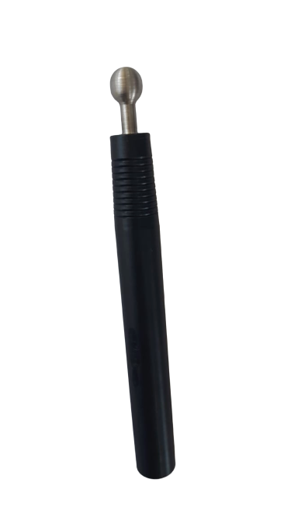
Figura 10 – Caneta ReCARE Plus®

ALERTA: Para a caneta de eletroestimulação é de suma importância a utilização de Gel para eletroterapia durante toda a aplicação dos estímulos elétricos. Caso contrário, o risco de queimaduras na pele são altas.

3.3. Acessórios que podem ser adquiridos separadamente

Troller: O Troller é uma plataforma para transporte de equipamento para facilitar seu uso em ambientes hospitalares. Este acessório é compatível com o ReCARE Plus Visuri® e com o Braço Extensor.

Braço Extensor: o ReCARE Plus Visuri® é compatível com braço extensor criado para facilitar a colocação dos eletrodos e ligação dos cabos pacientes. O braço extensor deve ser utilizado sempre em conjunto do Troller e do ReCARE Plus Visuri®. O número de canais do braço extensor varia de acordo com o modelo do equipamento.

Mala de transporte: A mala de transporte oferece uma forma segura de transportar o ReCARE Plus Visuri®.

3.3. Acessórios/Insumos fornecidos por terceiros

Eletrodos
O ReCARE Plus® funciona com diversos tipos e tamanhos de eletrodos comerciais comumente utilizados em eletroterapias.

ALERTA: Para segurança do paciente, os eletrodos utilizados devem sempre ser de fornecedores qualificados que possuam certificado de biocompatibilidade.

ALERTA: Ao realizar um procedimento em um paciente, não se deve misturar eletrodos de tipos, formatos ou tamanhos diferentes.
Ao realizar um tratamento, o operador deve informar, por meio do software, o tipo e as dimensões do eletrodo para que o equipamento possa controlar a densidade de corrente aplicada ao paciente que não deve exceder 2 mA/cm2. Para a utilização de cada eletrodo, as instruções dos respectivos fabricantes devem ser seguidas.

O ReCARE® é compatível com eletrodos autoadesivos da marca RePAD® (ver Figura 10 - Eletrodos autoadesivos – tamanhos e formatos).
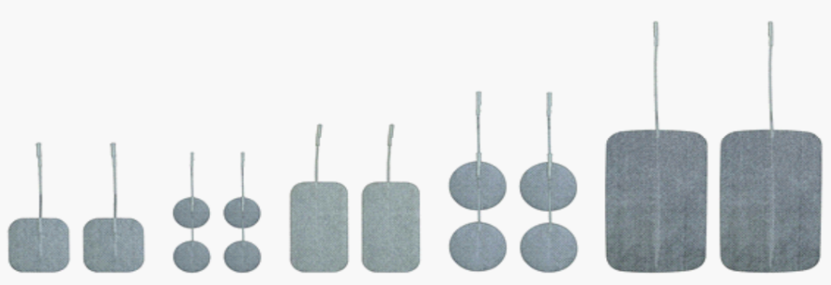
Figura 10 - Eletrodos autoadesivos – tamanhos e formatos.

O ReCARE Plus® é compatível com eletrodos de Silicone que, geralmente, vem em rolos ou tiras maiores e podem ser recortados com diferentes tamanhos (Figura 11 - Eletrodos de Silicone com diferentes tamanhos.). Nesse caso, é de suma importância que o usuário indique ao software as dimensões a serem utilizadas.
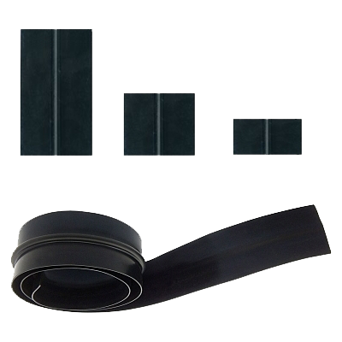
Figura 11 - Eletrodos de Silicone com diferentes tamanhos.

ALERTA: Para esse tipo de eletrodo é de suma importância a utilização de Gel para eletroterapia durante toda a aplicação dos estímulos elétricos. Caso contrário, o risco de queimaduras na pele são altas.

O ReCARE Plus é compatível com a ReBELT®, que são faixas de silicone com eletrodos silicone carbonos de fácil colocação que podem ser reutilizadas e esterilizadas. Ao utilizar ReBELT® deve-se informar no software o tipo de ReBELT® utilizada.

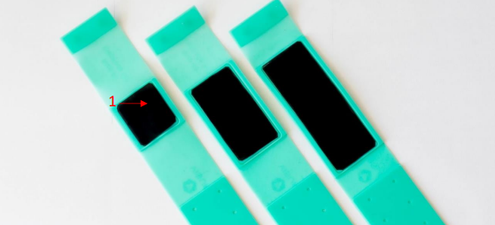
Figura 12 – ReBELTs®

ALERTA: Para esse tipo de eletrodo é de suma importância a utilização de Gel para eletroterapia durante toda a aplicação dos estímulos elétricos. Caso contrário, o risco de queimaduras na pele são altas.

- Especificações técnicas

4.1. Características do equipamento

Segundo as normas ABNT NBR IEC 60601-1, ABNT NBR IEC 60601-1-2, ABNT NBR 60601-1-6 e ABNT NBR IEC 60601-1-9
Tensão - Frequência
127 ~ 220 V_{AC} – 50/ 60 Hz
Tipo de proteção contra choque elétrico
Equipamento Classe II, Grupo 1, Classe A
Grau de proteção contra choque elétrico
Parte aplicada de Tipo BF
Modo de operação
Contínuo
Proteção contra penetração nociva de água
IP00
Potência de entrada
71W
Peso líquido / bruto
 | ReCARE Plus® | Acessório braço extensor | Acessório Carrinho
Peso total líquido | 4,0 Kg | 1,5 Kg | 23,0 Kg
Peso total bruto | 5,0Kg | 2,5Kg | 24,0Kg

Dimensões (mm)
Modelo | ReCARE Plus® | Acessório braço extensor | Acessório Carrinho
Largura | 35,0 cm |  | 62,0 cm
Comprimento | 35,0 cm | 100 cm | 62,0 cm
Altura | 16,5 cm | 100 cm | 110 cm

4.1.1. Características gerais:

Condições ambientais de operação para funcionamento:
Faixa de temperatura ambiente | +15ºC a +40ºC
Faixa de umidade relativa | 30% a 80% (não condensante)
Faixa de pressão atmosférica | 700 hPa a 1060 hPa  (525 mmHg a 795 mmHg)

Condições ambientais de transporte ou armazenamento:
Faixa de temperatura ambiente de transporte ou armazenamento | 15ºC a +40ºC
Faixa de umidade relativa de transporte ou armazenamento | 30% a 80% (não condensante)
Faixa de pressão atmosférica de transporte ou armazenamento | 700 hPa a 1060 hPa  (525 mmHg a 795 mmHg)

4.1.2. Características de rádio frequência:
O ReCARE Plus® possui comunicação por rádio frequência via Bluetooth 5.0 e atende as normas preconizadas pela Anatel.

WIFI
- 802.11a/b/n/ac dual-band radio (2.4 GHz and 5 GHz)
- Multiplexamento especial Dual-stream com taxa de dados de até 867Mbps.
- Suporta canais de 20, 40, 80 MHz com SGI (modulação 256 QAM)
- Suporta IEEE 802.11 ac/n beam forming.

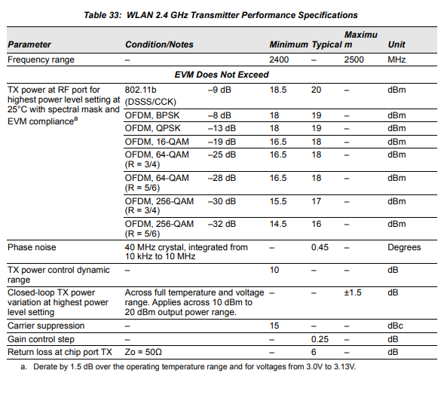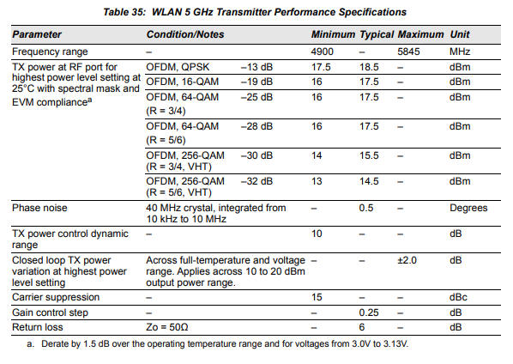

BLUETOOTH
- Suporta IEEE 802.11 ac/n beam forming.
- Bluetooth Core V 4.1 + EDR
- Potência de saída: Classe 1.5 - 10 dBm Classe 2.0 - 2 dBm

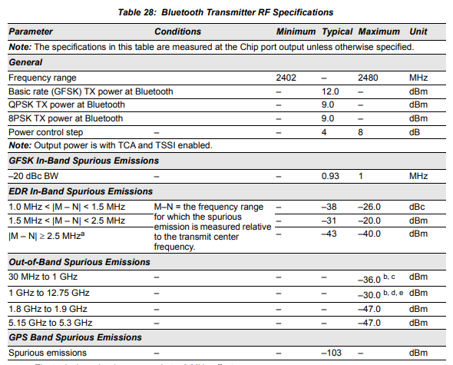

4.2. Cumprimento das Normas

NBR IEC 60601-1:2010 + Em1:2016 – Equipamento Eletromédico – Parte 1: Prescrições gerais para segurança;
NBR IEC 60601-1-2:2010 – Compatibilidade Eletromagnética.
NRB IEC 60601-10:2017 – Eletroestimuladores.

4.3. Orientação e declaração do fabricante

4.3.1. Emissões Eletromagnética
O equipamento destina-se a ser utilizado num ambiente conforme especificado abaixo. O cliente ou o utilizador do equipamento deve assegurar que é utilizado em tal ambiente.
Teste de Imunidade | Conformidade | Ambiente Eletromagnético - Diretriz
Emissões RF CISPR 11 | Grupo 1/Classe A | O equipamento usa energia de RF exclusivamente para sua função interna. Assim, a emissão de RF é muito baixa e não é provável que cause qualquer interferência em equipamentos eletrônicos próximos.
Emissões RF CISPR 11 | Grupo 1/Classe A | O equipamento é adequado para utilização em todos os locais que não sejam aqueles localizados em ambientes residenciais e aqueles diretamente conectados à rede de alimentação elétrica de baixa tensão que alimenta os edifícios utilizados com finalidade de moradia (domésticos).
Emissão Harmônica IEC 61000-3-2 | Conforme
Flutuações de Tensão/ emissões de flicker IEC 61000-3-3. | Conforme

4.3.2. Imunidade Eletromagnética (1)
O equipamento destina-se a ser utilizado num ambiente eletromagnético conforme especificado abaixo. O cliente ou o usuário do equipamento deve garantir que ele é usado em tal ambiente.

Teste de Imunidade | Nível de teste IEC 60601 | Nível de Conformidade | Ambiente eletromagnético - diretrizes
Descarga Eletrostática (ESD) IEC 61000-4-2 | +/- 4 e 8 kV contato direto  8 kV a 15 kV descarga de ar | Cumpre com a IEC  60601 | Os pisos devem ser de madeira, concreto ou telhas cerâmicas. Onde os pisos são cobertos com material sintético, a umidade relativa do ar deve ser de pelo menos 30%.
Descarga elétrica transiente  /estouro  IEC 61000-4-4 | ± 2 kV / 100 kHz | Aplicável | A qualidade da tensão de alimentação deve ser a de um ambiente comercial ou hospitalar típico.
IEC 61000-4-5 | Fase-fase: ±0,5 kV e ± 1 kV  Fase-GND: ±0,5 kV, ±1kV e ± 2 kV | Aplicável | A qualidade da tensão de alimentação deve ser a de um ambiente comercial ou hospitalar típico.
Quedas de tensão, interrupções curtas e variações de tensão nas linhas de entrada de alimentação.  IEC 61000-4-11 | < 5 % UT  (>95 % dip in UT) for ½ cycle  40 % UT  (60 % dip in UT) for  5 cycles  70 % UT  (30 % dip in UT) for  25 cycles  <5 % UT  (>95 % dip in UT)  for 5 s | Aplicável | A qualidade da tensão de alimentação deve ser a de um ambiente comercial ou hospitalar típico. Quando o usuário do equipamento necessita de operação contínua durante interrupções da rede elétrica, recomenda-se que o equipamento seja alimentado por uma fonte de alimentação ininterrupta ou por uma bateria externa.
Campo magnético com frequência de potência  (50/60 Hz)  IEC 61000-4-8 | 30 A/m | 30 A/m | Os campos magnéticos na frequência da rede devem ser os de um ambiente comercial ou hospitalar típico.
NOTA: UT é a Corrente Alternada da tensão de rede antes da aplicação do nível de ensaio

4.3.3 Imunidade Eletromagnética (2)
O equipamento destina-se a ser utilizado no ambiente eletromagnético especificado abaixo. O cliente ou o utilizador do equipamento deve assegurar que é utilizado em tal ambiente.
Teste de Imunidade | Nível do teste IEC 60601 | Nível de Conformidade | Ambiente eletromagnético - diretrizes
Condução RF IEC 61000-4-6 | 3 Veff  150 kHz para  80 MHz | 3 Veff (V1)  150 kHz para 80 MHz | O equipamento de comunicações RF portátil e móvel não deve ser utilizado perto do equipamento - incluindo cabos - do que a distância de separação recomendada calculada para a equação aplicável à frequência do transmissor.  Distância de separação recomendada:  d = [ 1,17 : V1 ] √P  d = [ 1,17 : E1 ] √P de 80 MHz até 800 MHz d = [ 2,33 m/V * vP de 800 MHz até 2,5 GHz
Radiação RF  IEC 61000-4-3 | Nível 3V | Frequência 150k Hz ~ 80 MHz  Modulação 80% AM a 1KHz  IEC61000-4-6:2013  ISM bands:  Nível 6V  Frequência: de acordo com Nota “a” (tabela 7)  Modulação 80% AM a 1KHz | Nível 3V | Frequência 150k Hz ~ 80 MHz  Modulação 80% AM a 1KHz  IEC61000-4-6:2013  ISM bands:  Nível 6V  Frequência: de acordo com Nota “a” (tabela 7)  Modulação 80% AM a 1KHz | Onde P potência máxima de saída do transmissor em watts (W) de acordo com o fabricante do transmissor e (d) é a distância de separação recomendada em metros (m)  As forças de campo de transmissores de RF fixos, conforme determinado por um site eletromagnético, devem ser inferiores ao nível de conformidade em cada intervalo de frequências b.  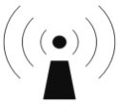  Podem ocorrer interferências na proximidade de equipamentos marcados com o seguinte símbolo.
NOTA 1: Em 80 MHz e 800 MHz, a faixa de frequência mais alta se aplica
NOTA 2: Essas diretrizes podem não se aplicar em todas as situações. A propagação eletromagnética é afetada pela absorção e reflexão de estruturas, objetos e pessoas.
- As forças de campo de transmissores fixos, tais como estações de base para rádio, telefones (celulares / sem fio) e rádios móveis terrestres, rádio amador, transmissão de rádio AM e FM e transmissão de TV não podem ser previstas teoricamente com precisão. Para determinar o ambiente eletromagnético resultante dos transmissores de RF fixos, um levantamento de locais eletromagnéticos deve ser considerado. Quando a intensidade de campo medida no local onde o equipamento é utilizado excede o nível de conformidade de RF aplicável indicado acima, o equipamento deve ser observado para verificar o seu funcionamento normal. Quando se observa uma potência anormal, podem ser necessárias medidas adicionais, tais como reorientação ou deslocalização do equipamento

- Acima do intervalo de frequências de 150 kHz a 80 MHz, as intensidades de campo devem ser inferiores a 3 V / m

4.3.3.1 Especificações de ensaio para imunidade interface de gabinete a equipamentos de comunicações sem fio RF

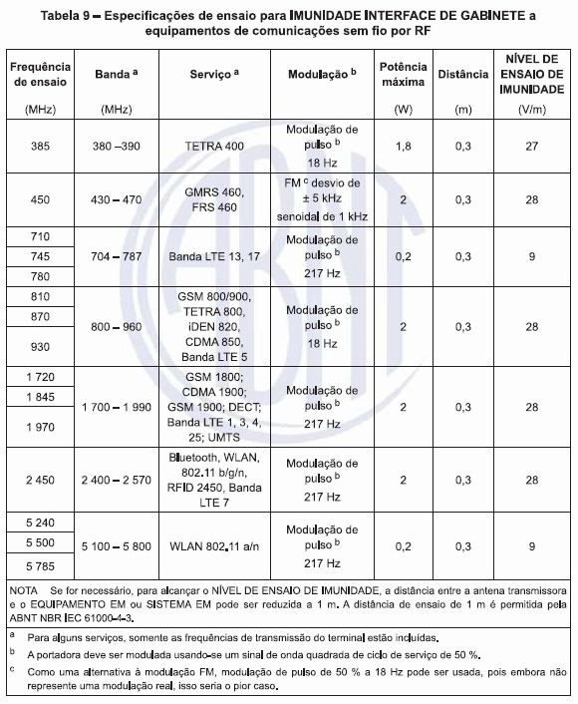

4.3.4 Distância de separação recomendada entre equipamentos portáteis e móveis de telecomunicações RF e o equipamento

Distância de separação recomendada entre equipamentos portáteis e móveis de telecomunicações RF e o equipamento:
O equipamento destina-se a ser utilizado num ambiente eletromagnético no qual os RF irradiados são controlados. O cliente ou o usuário do equipamento pode ajudar a prevenir interferências eletromagnéticas, mantendo uma distância mínima entre equipamentos de comunicações RF portáteis e móveis (transmissores) e o equipamento conforme indicado abaixo - de acordo com a potência de saída máxima do equipamento de comunicação.

Potência de saída máxima do transmissor  [W] | Distância de separação de acordo com a frequência do transmissor no medidor  [m]
 | 150 kHz to  80 MHz  d = 1,17 1/V * vP | 80 MHz bis  800 MHz  d = 1,17 1/V * vP | 150 kHz to  80 MHz  d = 1,17 1/V * vP
0,01 | 0,12 | 0,01 | 0,12
0,1 | 0,37 | 0,1 | 0,37
1 | 1,17 | 1 | 1,17
10 | 3,69 | 10 | 3,69
100 | 11,66 | 100 | 11,66
Para os transmissores com uma potência de saída máxima não indicada acima, a distância de separação d, recomendada em metros (m) pode ser determinada utilizando a equação aplicável à frequência do transmissor em que P é a potência máxima de saída do transmissor em watts W) de acordo com a lista do fabricante do transmissor.

NOTA 1: A 80 MHz e 800 MHz, aplica-se a faixa de frequência mais elevada.

NOTA 2: Essas diretrizes podem não se aplicar em todas as situações. A propagação eletromagnética é afetada pela absorção e reflexão de estruturas, objetos e pessoas.

Equipamentos de comunicação móveis e portáteis são transmissores de radiofrequência (RF).
A distância mínima recomendada de separação é calculada em função da potência máxima de saída dos transmissores.
Caso seja submetido a interferências eletromagnéticas o operador poderá notar interrupção da estimulação e/ou incapacidade de realizar estimulação em um, ou mais canais e/ou mau funcionamento do display.
Caso a potência de saída dos transmissores esteja entre os valores indicados acima, deverá ser utilizada a maior distância recomendada. Se a potência do transmissor for superior aos valores indicados acima, o cliente ou usuário deverá entrar em contato com o Fabricante.
As características de emissões deste equipamento o tornam adequado para uso em áreas industriais e hospitais (IEC/CISPR11, Classe A). Se for utilizado em um ambiente residencial (para o qual normalmente é requirida a IEC/CISPR11, Classe B), este equipamento pode não oferecer proteção adequada a serviços de comunicação por rádio frequência. O usuário pode precisar tomar medidas de mitigação, como realocar ou reorientar o equipamento.

- Considerações gerais

O ReCARE Plus® e os acessórios fornecidos foram construídos para uso em ambiente médico-hospitalar e não possuem substâncias ou materiais que apresentem riscos ao operador e ao paciente.


Advertência
+   | Os eletrodos de terceiros utilizados com o ReCARE Plus sejam eles descartáveis ou carbono-siliconados, devem ser de qualidade, fornecido por um fornecedor qualificado e possuir certificado de biocompatibilidade.  O operador deve sempre verificar se os eletrodos utilizados possuem o certificador de biocompatibilidade para evitar riscos ao paciente.


Advertência
 | Sempre que for utilizar o ReCARE Plus em um novo paciente, os cabos pacientes devem ser desinfectados seguindo rigorosamente as instruções contidas no capítulo 13 deste manual.


Advertência
 | Não desmontar, modificar ou reparar o equipamento. Caso contrário, poderá causar um incêndio, choque elétrico, lesão corporal ou avaria do equipamento.  Reencaminhe todos os procedimentos de assistência para a Fabricante ou para o revendedor autorizado.  Não é permitido a modificação ou reparação do equipamento por outras pessoas não autorizadas pela VIS8URI.
8


Advertência8
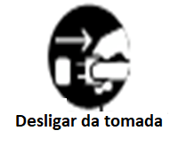   | Se detectar qualquer odor, som ou sobreaquecimento anormais, certifique-se de desligar imediatamente o interruptor principal e, em seguida, desligar o cabo de força do equipamento da rede elétrica. A utilização contínua do equipamento pode causar uma avaria ou um incêndio. Contacte imediatamente o Fabricante ou o seu distribuidor para providenciar a inspeção.


Advertência
 | Não colocar um recipiente ou copo com líquido junto do equipamento.  O derramamento de líquido para o interior do equipamento pode causar um choque elétrico. Se ocorrer um derramamento para o interior do equipamento, desligar imediatamente o cabo de alimentação da rede elétrica e, em seguida, contactar o Fabricante ou o seu revendedor para agendar uma inspeção.

Advertência
 | Não toque no cabo de alimentação com as mãos molhadas ao ligar ou desligar o equipamento. Caso contrário, pode causar choque elétrico.  Não utilizar a tomada ou cabo de alimentação com uma potência nominal excessiva.  Se o cabo de alimentação principal estiver compartilhado com outros dispositivos e a capacidade nominal for excedida, pode provocar um incêndio ou choque elétrico.


Advertência
 | Ao utilizar o equipamento, você deve posicioná-lo de forma que o cabo de alimentação não seja tracionado e que não exista risco de desconexão acidental durante a utilização do equipamento.

Advertência
 | Convém que os equipamentos portáteis de comunicação por RF (incluindo periféricos como cabos de antena e antenas externas) não sejam utilizados a menos de 30 cm de qualquer parte do ReCARE Plus, incluindo cabos especificados pelo fabricante. Caso contrário, pode ocorrer degradação do desempenho deste equipamento.

Advertência
 | Caso o equipamento seja utilizado em locais próximos (menos de 1.5 Km) a antenas de transmissão AM, FM, ou de TV, um técnico deve verificar, a cada 6 meses, a forma de onda dos estímulos e a intensidade de ruídos nos pontos de alimentação dos circuitos eletrônicos.

Advertência
 | EQUIPAMENTO não Eletromédico, quando utilizado em um SISTEMA ELETROMÉDICO, deve estar em conformidade com as normas de segurança IEC ou ISO pertinentes a esse equipamento.  Desta forma, é importante atenção ao acoplar equipamentos terceiros ao ReCARE Plus® para certificar que estes estão de acordo com as normas de segurança IEC ou ISO pertinentes a este equipamento.

Advertência
 | Equipamento no qual a proteção contra choque elétrico dependa apenas da ISOLAÇÃO BÁSICA não pode ser utilizado em um SISTEMA ELETROMÉDICO.  Nunca utilize um equipamento com proteção contra choque elétrico com ISOLAÇÃO BÁSICA acoplada ao ReCARE Plus. A utilização incorreta pode colocar o paciente, o operador e o ambiente em risco.

Advertência
 | Para segurança do paciente, o operador não deve tocar simultaneamente no paciente e no ReCARE Plus.

Advertência
 | A montagem e modificações do ReCARE Plus® durante o tempo de serviço devem ser realizadas de acordo com a norma IEC 60601-1

Advertência
 | A conexão simultânea de um PACIENTE a um EQUIPAMENTO EM cirúrgico de alta frequência pode resultar em queimaduras no local dos eletrodos do ReCARE Plus® e possíveis danos ao equipamento.

Advertência
 | A operação nas proximidades (por exemplo, a 1m) de um EQUIPAMENTO EM para terapia de ondas-curtas ou micro-ondas pode produzir instabilidade na saída do ReCARE Plus®.

Advertência
 | A aplicação de eletrodos em locais próximos ao tórax pode aumentar o risco de fibrilação cardíaca

- Simbologia

 |  | Símbolo de atenção. Consultar documentos acompanhantes. |  | Símbolo de corrente alternada. ALTERNATING CURRENT.
 |  | Símbolo de parte aplicada de tipo BF de acordo com o grau de proteção contra choque elétrico. |  | Símbolo Ligado  (com tensão elétrica de alimentação).
 |  | Símbolo cuidado no transporte e armazenamento (frágil). |  | Símbolo Desligado  (sem tensão elétrica de alimentação)
 |  | Símbolo de carga máxima permitida sobre uma embalagem  (transporte e armazenamento). |  | Símbolo de ligado, apenas para uma parte do equipamento.
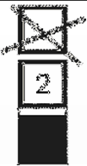 |  | Símbolo de número máximo de embalagens idênticas que podem ser empilhadas uma sobre a outra (transporte e armazenamento). |  | Símbolo necessidade de proteção contra umidade no transporte e armazenamento.
 |  | Símbolo de posicionamento de transporte e armazenamento (sentido para cima) | 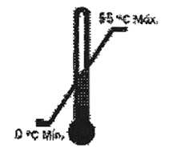 | Símbolo de limite de temperatura para armazenamento e transporte
 |  | Símbolo de terminal de aterramento para proteção |  | Símbolo de proteção contra penetração nociva de água – Equipamento à prova de respingos  (Equipamento fechado protegido contra respingos de água)
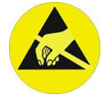 |  | Símbolo de proteção contra descargas  eletrostáticas |  | Símbolo de identificação do fabricante
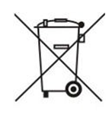 |  | Símbolo de proibido o descarte em lixo comum |  | Símbolo de identificação da data de fabricação
 |  | Siga as instruções para utilização |  | Não sentar
 |  | Não pisar na superfície |  | Alerta no display do equipamento indicando intensidade de estímulo igual ou superior a 10mAp, ou 20mApp
 |  | Símbolo com valores máximos e mínimos de pressão atmosférica para uso, armazenamento e transporte | 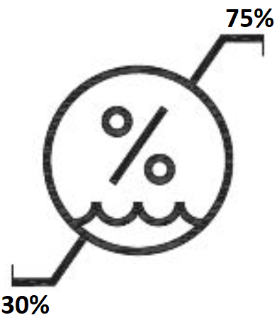 | Símbolo com valores máximos e mínimos de umidade para uso, armazenamento e transporte

- Cabos, conexões e acessórios
O ReCARE Plus® possui os seguintes conectores:

7.1. Posicionamento de cabos e eletrodo

- Preparação
- Preparar cabo paciente (cabo de eletroestimulação)
- Conectar a caneta de avaliação

- Montagem do cabo no painel do ReCARE Plus
- Cada cabo deve ser conectado no seu canal específico.

- Utilização da CANETA
Caso se deseje utilizar a CANETA de eletroestimulação para localização de ponto motor ou para a realização do teste de eletro diagnóstico de estímulo, siga os passos seguintes para conexão dos cabos e eletrodos:
- Posicionamento o cabo da CANETA (cabo Cinza indicado com a letra “C”) no conector do painel.
- Conecte o terminal banana na CANETA DO PONTO MOTOR
- Conecte o cabo banana no eletrodo
- Verifique operação das telas “ENCONTRAR PONTO MOTOR” para procedimento de operação

- Posicionamento dos Eletrodos e cabos de eletroestimulação
- Posicione o cabo paciente no canal correto dando atenção às cores e números dos cabos e painel.
Obs.: cores dos cabos e conectores devem ser seguidos
- Posicione os eletrodos conforme pontos motores identificados
- Conecte o cabo com a mesma cor no mesmo membro
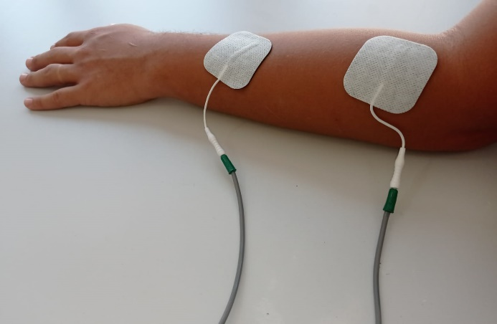
Figura 13 - Posicionamento eletrodos autoadesivos.
- Posicionamento das ReBELTS e cabos de eletroestimulação
Para utilizar as ReBELTS como interface de estímulo é descrito o passo-a-passo abaixo:
- Posicione o cabo paciente no canal correto dando atenção às cores e números dos cabos e painel.
- Conecte o terminal do cabo paciente na área de acoplamento da ReBELT.
- Aplique uma camada de Gel Condutor sobre toda a área de estímulo da ReBELT.
- Posicione a superfície de estímulo da ReBELT conforme pontos motores identificados
LEMBRE-SE: É necessário um par de ReBELT por grupo muscular estimulado.
- Utilize a botoeira de Silicone para o ajuste da circunferência da ReBELT, de forma a manter toda a superfície de estímulo em contato com a pele do paciente.
ATENÇÃO: A falta de contato parcial da superfície de estímulo ocasiona alterações na densidade de corrente, podendo causar desconforto ao paciente e acidentes como queimaduras.

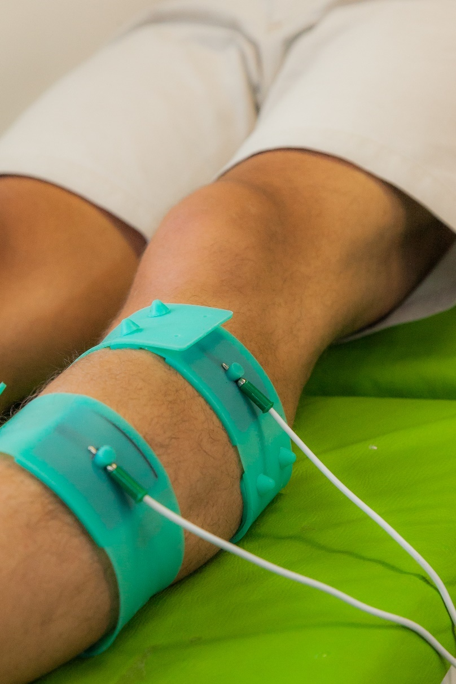
Figura 14 - Posicionamento ReBELT no Tibial Anterior.

- Descrição do sistema

8.2. Menu principal
A tela de menu principal possui 7 ícones e 2 indicadores de status de conexão.
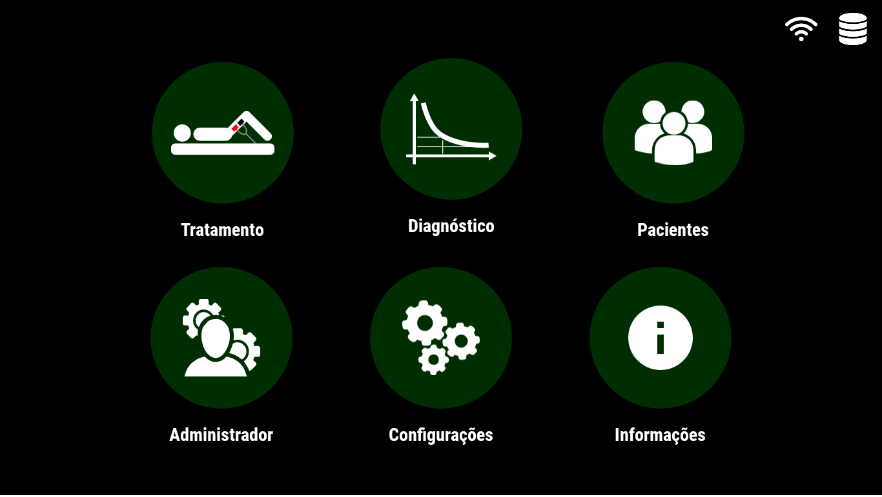
7
3
1
2
4
8
6
5
Características da Tela:
- Tratamento – Botão para iniciar uma terapia.
- Diagnóstico – Botão para iniciar um Teste de Eletrodiagnóstico de Estímulo (TEDE).
- Pacientes – Botão para visualizar os dados dos pacientes.
- Administrador – Botão para ter acesso as configurações específicas de administrador utilizado apenas na produção e na manutenção do equipamento.
- Configurações – Botão com as configurações do equipamento.
- Informações – Botão com informações do hardware e software do equipamento.
- Símbolo de conexão WiFi. O símbolo WiFi avisa se o equipamento se encontra ou não conectado em uma rede WiFi no momento.

 Wifi conectado
 Wifi desconectado

- Símbolo de conexão com o servidor VISURI. O símbolo servidor avisa se o equipamento tem acesso ao servidor da VISURI ou não no momento.
 Possui acesso ao servidor VISURI
 Não possui acesso ao servidor VISURI

8.3. Tratamento

8.3.1 Seleção de paciente para tratamento
Ao clicar no botão “Tratamento” na tela do menu principal, é iniciado o fluxo para realização de Tratamento. O primeiro passo é selecionar o paciente na Tela Pacientes conforme mostrado abaixo:
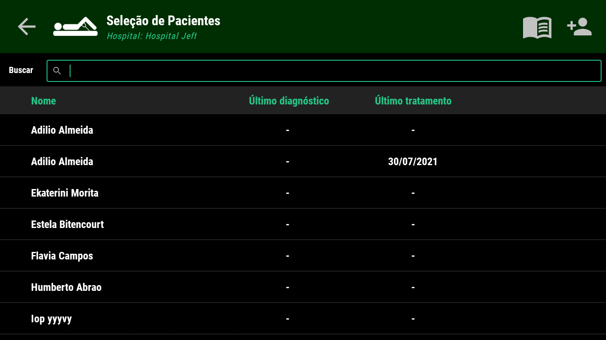
4
6
1
3
5
2
Características da Tela:
- Botão retornar – Retorna para tela anterior
- Título da tela – Seleção de Pacientes
- Profissional – Nome do profissional que está logado no sistema.
- Adicionar paciente – Botão para adicionar um novo paciente
- Busca – Barra de busca por nome do paciente. Ao digitar a lista de pacientes é filtrada para nome buscado.
- Lista de pacientes – Lista dos pacientes destacando nome, data do último diagnóstico realizado e do último tratamento realizado.

Caso o paciente utilize marca-passo, seja epilético ou esteja em gravidez, será mostrado um pop-up na tela para que o operador declare ciência da situação do paciente.

8.3.2 Possibilidade de Repetir Tratamento
Caso o paciente selecionado já tenha sido submetido a um tratamento, o sistema dá a opção de repetir o tratamento imediatamente anterior realizado. Assim, de acordo com o último tratamento realizado o sistema disponibiliza ações como as mostradas a baixo:

8.3.2.1 Possibilidade de Repetir Tratamento Profissional
Caso o último tratamento do paciente tenha sito realizado no modo profissional, os dados do tratamento realizado são mostrados na tela e o operador pode decidir repetir o protocolo clicando em sim ou configurar um novo protocolo clicando em não.
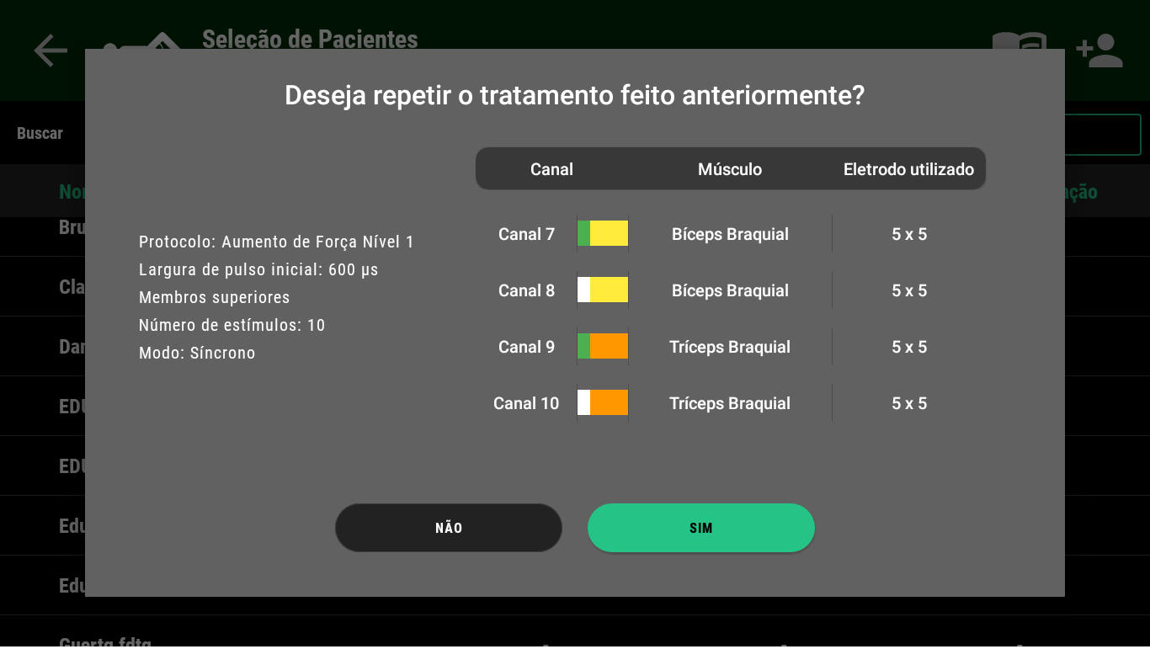
1
2
3
Características da Tela:
- Botão Sim – Avança para tela de tratamento utilizando os parâmetros iguais ao último tratamento realizado.
- Botão Não – Inicia um novo tratamento permitindo ao operador definir os parâmetros de estimulação
- Conteúdo – Dados do último protocolo executado

8.3.2.2 Possibilidade de Repetir Tratamento Expert
Caso o último tratamento do paciente tenha sito realizado no modo expert, os dados do tratamento realizado são mostrados na tela e o operador pode decidir repetir o protocolo clicando em sim ou configurar um novo protocolo clicando em não.

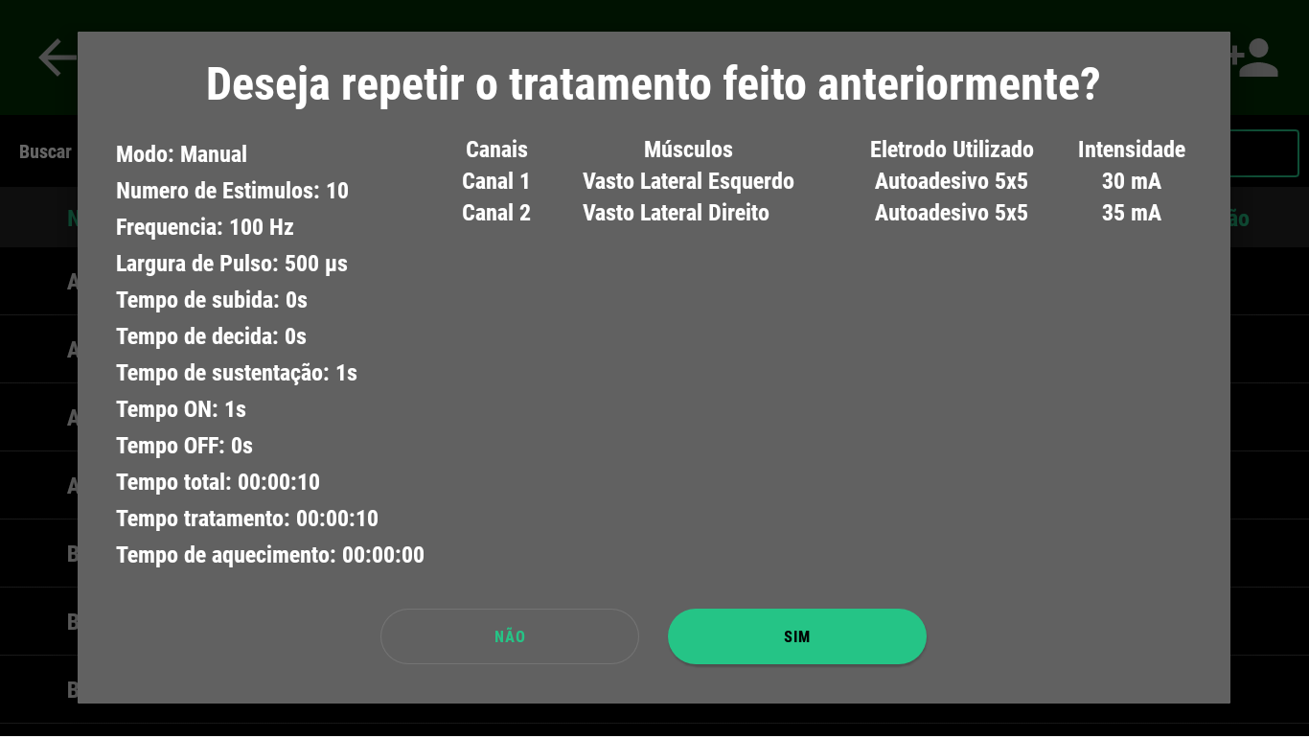
2
2
1
3
Características da Tela:
- Botão Sim – Avança para tela de tratamento utilizando os parâmetros iguais ao último tratamento realizado
- Botão Não – Inicia um novo tratamento permitindo ao operador definir os parâmetros de estimulação
- Conteúdo – Dados do Protocolo

8.3.3 Seleção de Tipo de Tratamento
Ao selecionar um paciente que nunca tenha sido submetido à um tratamento ou recusar uma repetição de tratamento, o sistema permite ao operador escolher se deseja realizar um tratamento no modo Profissional (com parâmetros pré-definidos) ou no modo Expert (com a configuração de todos os parâmetros de estimulação). A seleção do modo de tratamento é realizada conforme menu abaixo:

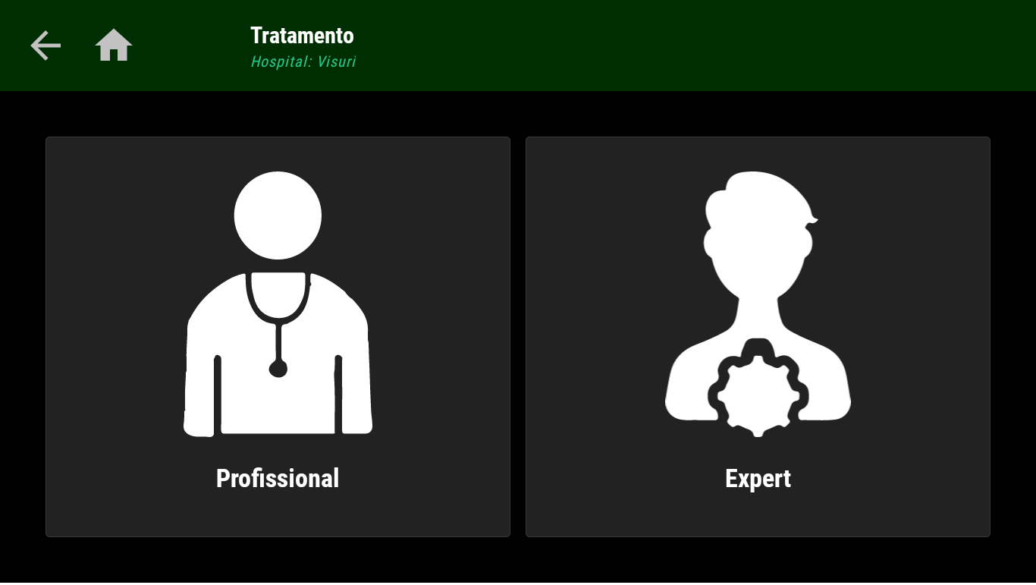Características da Tela:
3
2
2
2
6
2
5
2
1
2
4
2
- Botão retornar – Retorna para tela anterior
- Título da tela – Tratamento
- Hospital– Nome do Hospital vinculado ao dispositivo.
- Botão home – Retorna para o menu principal
- Botão Profissional – Seleciona fluxo de tratamento Profissional
- Botão Expert – Seleciona fluxo de tratamento Expert

8.3.3.1.1 Seleção de Protocolo de Tratamento Profissional

O Tratamento Profissional disponibiliza uma série de protocolos pré-programados para execução mais ágil do tratamento. Sendo assim, fica a critério do usuário selecionar um dos protocolos conforme mostrado a baixo:
7
2
2
2
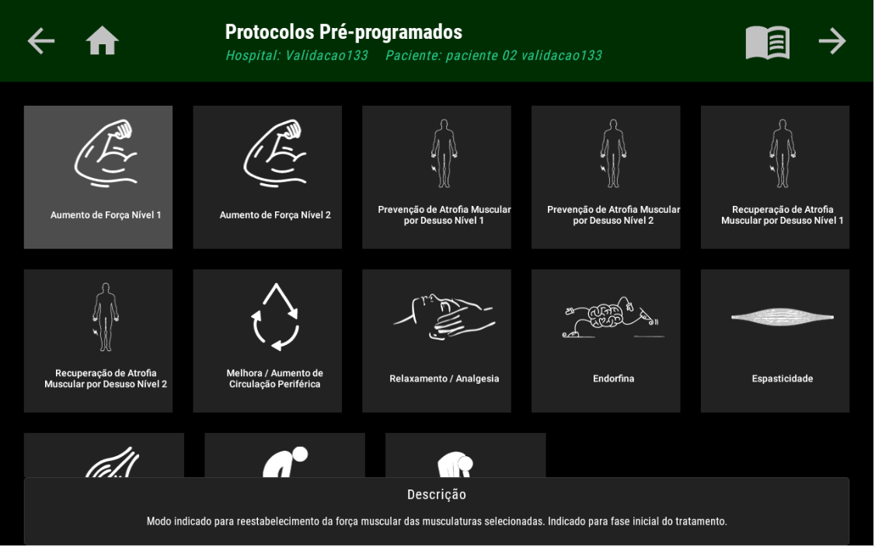
9
2
6
2
5
2
3
2
4
2
1
2
8
2

Características da Tela:
- Botão retornar – Retorna para tela anterior
- Botão home – Retorna para o menu principal
- Título da tela – Protocolos Pré-Programados
- Hospital – Nome do hospital em que o ReCARE Plus está instalado.
- Paciente – Paciente que foi selecionado
- Botão de acesso ao protocolo
- Botão Avançar – Avança para próxima tela
- Protocolos – Seleciona o protocolo a ser utilizado
- Descrição do protocolo – Breve descrição de como deve ser utilizado o protocolo

8.3.3.1.2 Configurações do Tratamento Profissional
A tela de Configurações do Tratamento profissional permite ao usuário configurar os músculos/canais a serem utilizados no tratamento, podendo variar de acordo com a região corporal a ser estimulada.
7
2
2
2
1
2
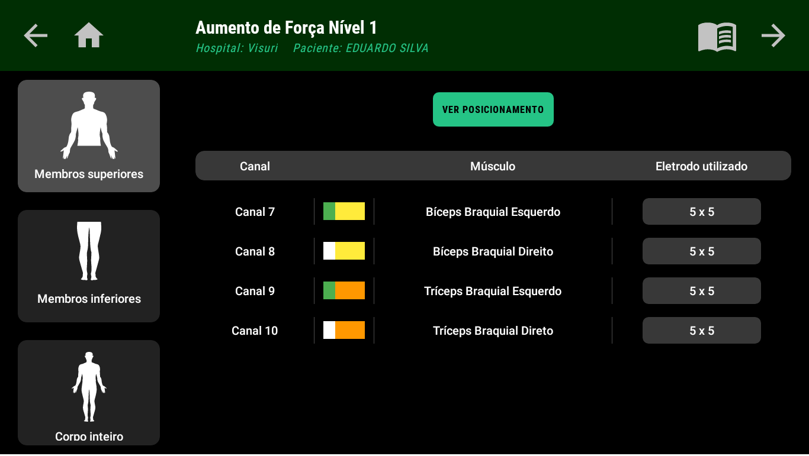
10
2
13
2
13
2
13
2
13
2
12
2
11
2
9
2
8
2
8
2
8
2
5
2
6
2
4
2
3
2
Características da Tela:
- Botão retornar – Retorna para tela anterior
- Botão home – Retorna para o menu principal
- Título da tela – Nome do protocolo selecionado
- Hospital – Nome do hospital em que o ReCARE Plus está instalado.
- Paciente – Paciente que foi selecionado
- Botão de acesso ao protocolo
- Botão Avançar – Avança para próxima tela
- Botão – Seleciona região corporal a ser estimulada
- Botão – Permite visualizar posicionamento dos eletrodos nos músculos selecionados
- Lista – Mostra canais a serem utilizados no tratamento tal qual as cores de identificação dos mesmos
- Lista – Mostra músculos a serem utilziados
- Lista – Mostra dimensionamento dos eletrodos a serem utilizados no tratamento
- Botão – Permite alterar a dimensão dos eletrodos utilizados no tratamento

8.3.3.1.3 Tratamento Profissional
A Tela de Tratamento, permite que o operador execute o tratamento e acompanhe os valores de estimulação em cada canal e quais músculos estão sendo estimulados. O tratamento em si, conta com três etapas: aquecimento, tetania (contração sustentada) e recuperação. Cada etapa será explicitamente indicada na tela de tratamento. O equipamento permite que o operador avance a etapa de aquecimento, clicando na opção “pular etapa”. O operador também pode incrementar e ou reduzir a intensidade de estimulação selecionando os canais correspondentes aos músculos desejados. O incremento de intensidade só poderá ser realizado durante o tempo ON do tratamento. A desseleção do canal automáticamente (tempo limitado).
3
2
2
2
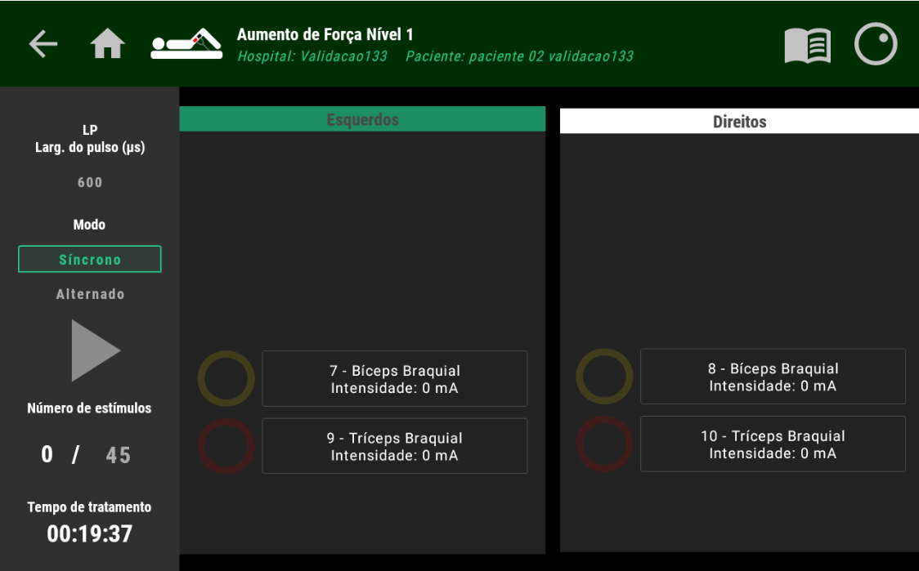
15
2
14
2
13
2
12
2
11
2
10
2
9
2
8
2
7
2
6
2
5
2
4
2
1
2

Características da Tela:
- Botão retornar – Retorna para tela anterior
- Botão home – Retorna para o menu principal
- Título da tela – Nome do protocolo selecionado
- Hospital – Nome do hospital em que o ReCARE Plus está instalado.
- Paciente – Paciente que foi selecionado
- Botão de acesso ao protocolo
- Botão para controle de escala do encoder Knob
- Botão – Permite alterar a largura de pulso do tratamento
- Botão – Permite alterar entre modo síncrono ou alternado de tratamento
- Botão – Inicia/Pausa/Encerra o tratamento
- Botão – Permite visualizar e alterar a quantidade de estímulos do tratamento
- Visualização de tempo restante de tratamento
- Indicação de status do canal (Ao aparecer um raio no ícone, significa que o canal está sendo estimulado, e ao aparecer um número significa o tempo em segundos até a próxima estimulação)
- Indica Intensidade do estímulo naquele canal
- Indica o nome do músculo estimulado

8.3.3.2.1 Critérios de segurança do tratamento Expert
A tela de Critérios para segurança para aplicação do tratamento expert permite ao operador informar a situação clínica do paciente no dia do tratamento afim de futuramente poder analisar de forma transversal o quadro clínico do paciente.

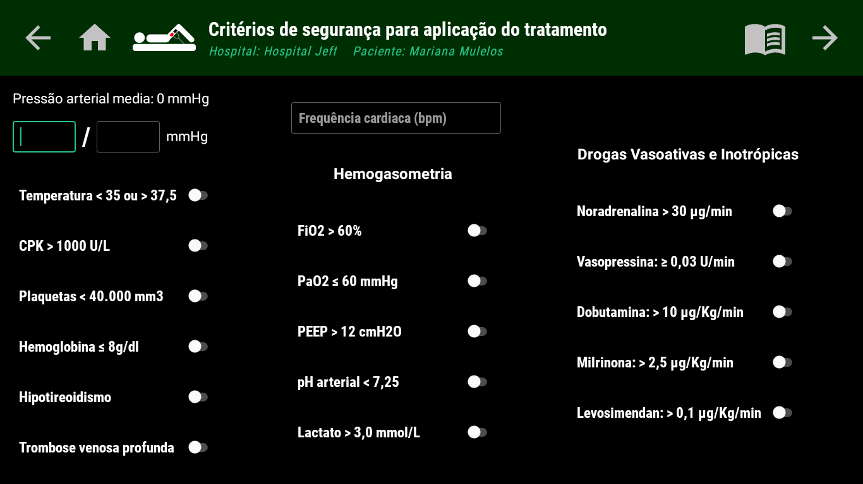
1
2
23
22
21
20
19
18
17
16
15
14
13
12
11
8
10
9
7
5
4
6
3

Características da Tela:
- Botão retornar – Retorna para tela anterior
- Botão home – Retorna para o menu principal
- Título da tela – Critérios de segurança na aplicação do tratamento
- Hospital – Nome do hospital em que o ReCARE Plus está instalado.
- Paciente – Paciente que foi selecionado
- Botão de acesso ao protocolo
- Campo para indicar a pressão arterial do paciente
- Campo liga/desliga para indicar a faixa de temperatura do paciente
- Campo liga/desliga para indicar se o CPK está acima de 1000 U/L
- Campo liga/desliga para indicar plaquetas menor que 40.000 mm³
- Campo liga/desliga para indicar Hemoglobina abaixo de 8g/dl
- Campo liga/desliga para indicar Hipotireoidismo
- Campo liga/desliga para indicar trombose venosa profunda
- Campo liga/desliga para indicar FiO2 maior que 60%
- Campo liga/desliga para indicar PaO2 menor que 60 mmHg
- Campo liga/desliga para indicar PEEP maior que 12 cmH2O
- Campo liga/desliga para indicar pH aterial menor que 7,25
- Campo liga/desliga para indicar lactato maior que 3,0 mmol/L
- Campo liga/desliga para indicar Noradrenalina maior que 30 ug/min
- Campo liga/desliga para indicar Vasopressina maior que 0,03 U/min
- Campo liga/desliga para indicar Dobutamina maior que 10 ug/Kg/min
- Campo liga/desliga para indicar Milrinona maior que 2,5 ug/Kg/min
- Campo liga/desliga para indicar Levosimendran maior que 0,1 ug/Kg/min

8.3.3.2.2 Seleção de eletrodos tratamento Expert
Em seguida, deve ser feita a seleção de eletrodos dentre as quatro opções disponíveis na Tela Seleção de Eletrodos: ReBELT, Autoadesivo, Silicone Carbonado e Metálico.
2
1
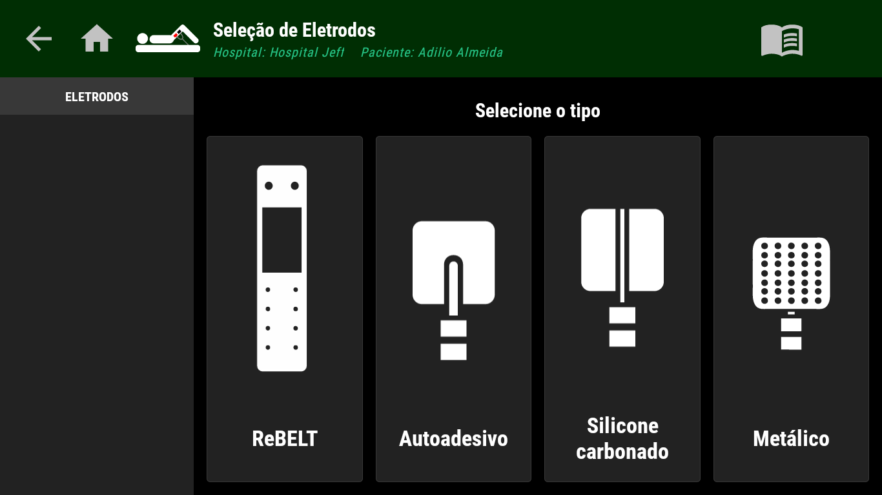
10
9
12
11
6
5
4
3
8
7
Características da Tela:
- Botão retornar – Retorna para tela anterior
- Botão home – Retorna para o menu principal
- Título da tela – Seleção de Eletrodos
- Hospital – Nome do hospital em que o ReCARE Plus está instalado.
- Paciente – Paciente que foi selecionado
- Subtítulo – Indica Seleção do tipo de eletrodo.
- ReBELT – Botão para seleção da ReBELT
- Eletrodo autoadesivo – Botão para seleção do eletrodo autoadesivo
- Eletrodo silicone carbonado – Botão para seleção do eletrodo silicone carbonado.
- Eletrodo metálico – Botão para seleção de eletrodo metálico.
- Lista de eletrodos selecionados.
- Botão para acessar o protocolo.
Caso sejam selecionados os eletrodos Autoadesivo, Silicone carbonado ou Metálico, o sistema segue para a Tela de seleção de formato Redondo ou Retangular.
3
2
1
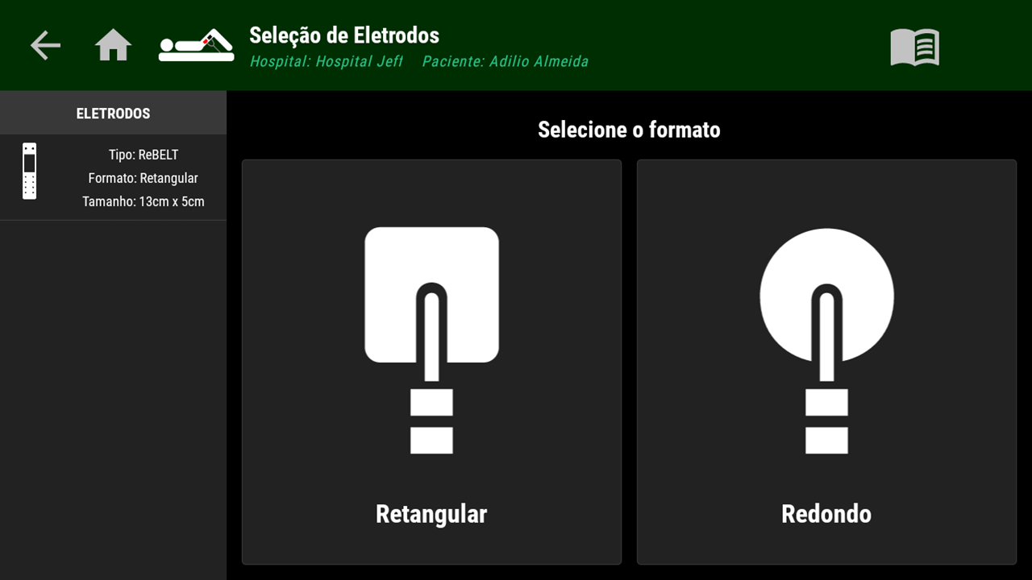
10
9
8

7
6
5
4
Características da Tela:
- Botão retornar – Retorna para tela anterior
- Botão home – Retorna para o menu principal
- Título da tela – Seleção de Eletrodos
- Hospital – Nome do hospital em que o ReCARE Plus está instalado.
- Paciente – Paciente que foi selecionado
- Subtítulo – Indica Seleção do tipo de eletrodo.
- Eletrodo retangular – Botão de seleção de eletrodo retangular
- Eletrodo redondo – Botão de seleção de eletrodo redondo.
- Lista de eletrodos – Lista dos eletrodos selecionados.
- Botão para acessar protocolo.
No caso de selecionar eletrodo retangular, deve-se definir o tamanho e largura na Tela de Seleção do formato do eletrodo.
Eletrodo retangular selecionado:
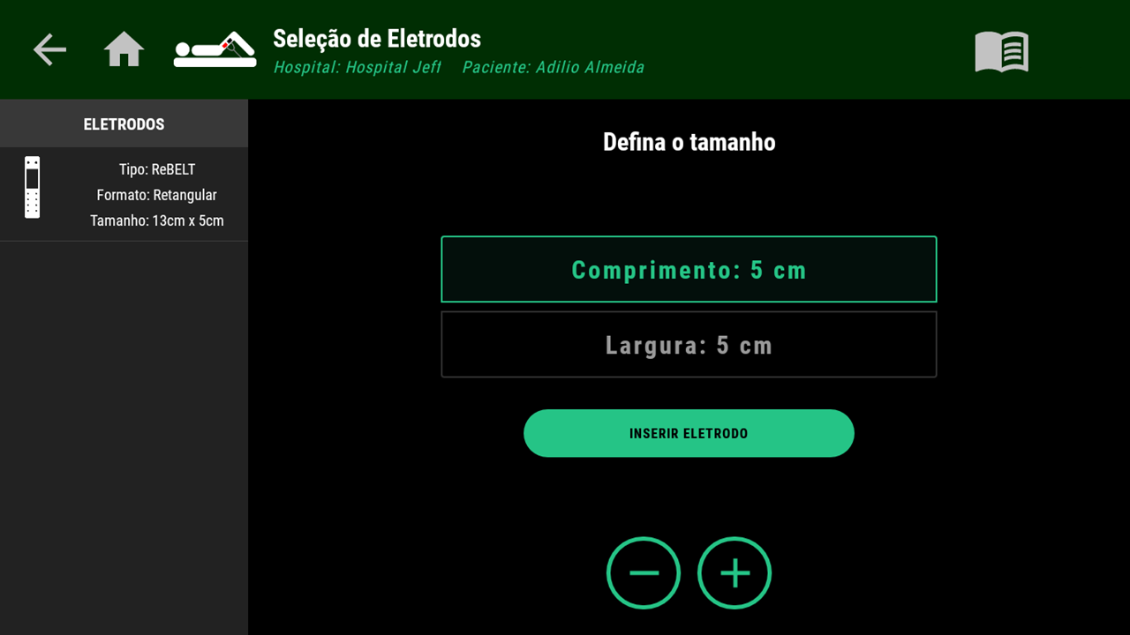
2
11
6
3
1
10
9
8
7
4
5
Características da Tela:
- Botão retornar – Retorna para tela anterior
- Botão home – Retorna para o menu principal
- Título da tela – Seleção de Eletrodos
- Hospital – Nome do hospital em que o ReCARE Plus está instalado.
- Paciente – Paciente que foi selecionado
- Subtítulo – Defina o tamanho.
- Protocolo – Botão para abrir o protocolo
- Comprimento – Seleção do comprimento do eletrodo
- Largura – Seleção da largura do eletrodo
- Eletrodos – Lista de eletrodo
- Botão de inserir eletrodo

Eletrodo redondo selecionado:
No caso de selecionar eletrodo redondo, deve-se definir o diâmetro na Tela de Seleção do formato do eletrodo.
8
5
4
2
1
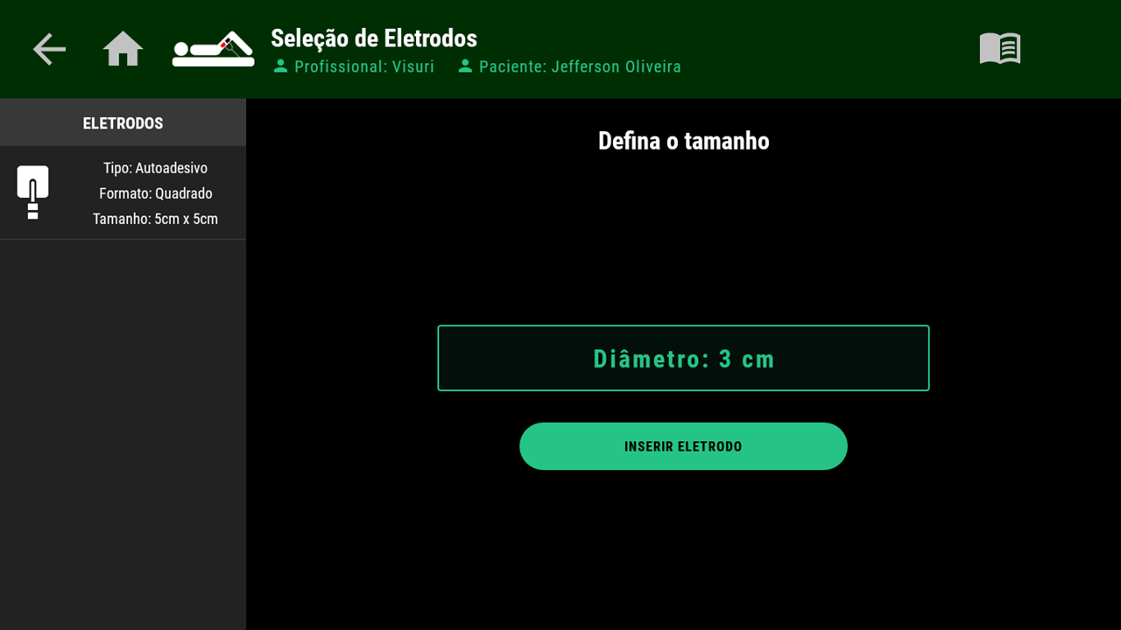
10
6
7
3
9
Características da Tela:
- Botão retornar – Retorna para tela anterior.
- Botão home – Retorna para o menu principal.
- Título da tela – Seleção de Eletrodos.
- Hospital – Nome do hospital em que o ReCARE Plus está instalado.
- Paciente – Paciente que foi selecionado.
- Subtítulo – Defina o tamanho
- Botão para acessar protocolo.
- Lista de eletrodos – Lista dos eletrodos selecionados.
- Diâmetro – Valor do diâmetro do eletrodo
- Inserir eletrodo – Botão para inserção do eletrodo.

Caso o operador tenha selecionado ReBELT, na Tela de seleção das quatro opções de eletrodo, não será exibido as Telas de seleção do formato e tamanho do eletrodo, apenas a Tela de seleção do tamanho da ReBELT, mostrada abaixo.
1
2
3
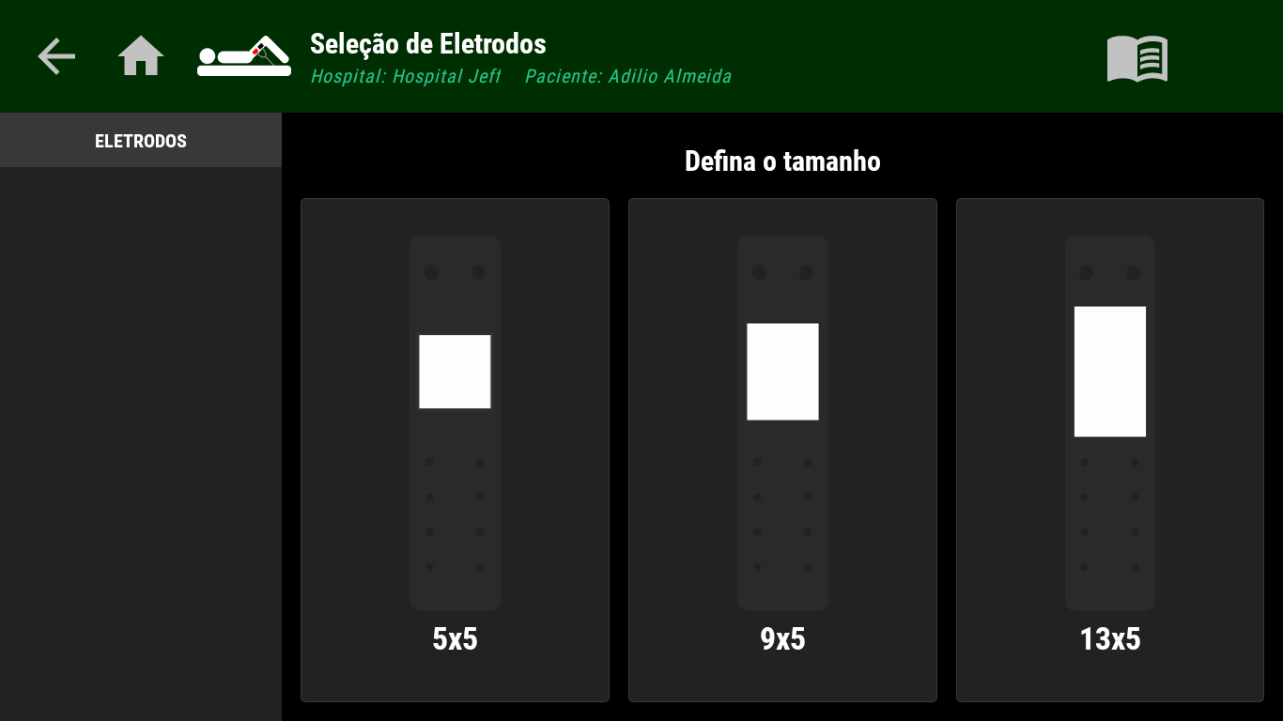
6
10
11
9
8
7
4
5
Características da Tela:
- Botão retornar – Retorna para tela anterior.
- Botão home – Retorna para o menu principal.
- Título da tela – Seleção de Eletrodos.
- Hospital – Nome do hospital em que o ReCARE Plus está instalado.
- Paciente – Paciente que foi selecionado.
- Subtítulo – Defina o tamanho
- Botão para acessar protocolo.
- ReBELT com eletrodo tamanho 5x5 cm
- ReBELT com eletrodo tamanho 9x5 cm
- ReBELT com eletrodo tamanho 13x5 cm
- Lista de eletrodos – Lista dos eletrodos selecionados.

Após selecionar o tamanho da ReBELT, haverá um aviso na tela chamando a atenção do operador para que gel condutor seja passado na ReBELT.
Uma vez selecionado o eletrodo, seu formato e tamanho, o sistema direciona para a Tela Posicionamento Eletrodos.

8.3.3.2.3 Posicionamento dos Eletrodos tratamento Expert
Essa tela possui a função de auxiliar o operador indicando quantos e quais canais serão utilizados. Ao todo o equipamento possui 12 canais independentes. É permitido ao usuário associar um canal tanto a um grupo muscular no hemicorpo superior quanto a um grupo muscular no hemicorpo inferior. A Tabela 2 apresenta as sugestões iniciais de quais grupos musculares podem ser associados a cada canal.
Tabela - Relação dos canais de estimulação com os diferentes grupos musculares que podem ser conectados ao equipamento.
CANAL | HEMICORPO SUPERIOR | HEMICORPO INFERIOR
1 | Bíceps Braquial Direito | Vasto Lateral Direito
2 | Bíceps Braquial Esquerdo | Vasto Lateral Esquerdo
3 | Grande Dorsal Direito | Vasto Medial Direito
4 | Grande Dorsal Esquerdo | Vasto Medial Esquerdo
5 | Reto Abdominal Direito | Tibial Anterior Direito
6 | Reto Abdominal Esquerdo | Tibial Anterior Esquerdo
7 | Tríceps Braquial Direito | Isquiotibiais Direito
8 | Tríceps Braquial Esquerdo | Isquiotibiais Esquerdo
9 | Deltoide Direito | Tríceps Sural Direito
10 | Deltoide Esquerdo | Tríceps Sural Esquerdo
11 | Extensores de Punho Direito | Glúteos Direito
12 | Extensores de Punho Esquerdo | Glúteos Esquerdo

O operador pode escolher personalizar o músculo que irá estimular em cada canal, para isto ele deve clicar no símbolo do lápis ao lado do canal, escrever o nome que deseja e confirmar o nome.

A Tela posicionamento eletrodos tem a seguinte forma.
3
1
2
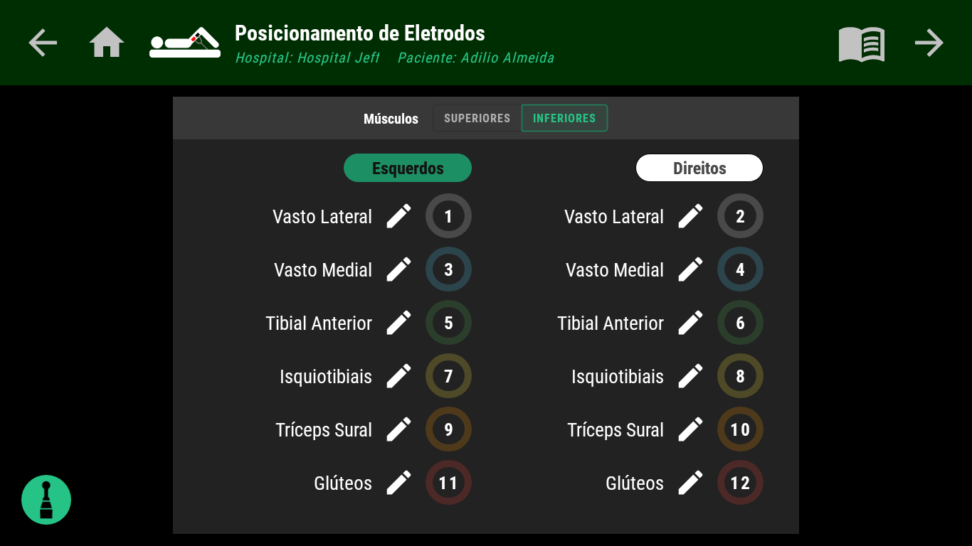
13
12
9
10
11
8
7
6
4
5
Características da Tela:
- Botão retornar – Retorna para tela anterior.
- Botão home – Retorna para o menu principal.
- Título da tela – Posicionamento de Eletrodos.
- Hospital – Nome do hospital em que o ReCARE Plus está instalado.
- Paciente – Paciente que foi selecionado.
- Botão para acessar protocolo.
- Botão para avançar para a próxima tela (apenas quando escolher ao menos um canal)
- Nome do músculo em que o eletrodo será selecionado
- Número do canal do equipamento que irá estimular esse eletrodo
- Ícone (Botão) para editar o nome do músculo que será estimulado
- Botão para estimular com a caneta
- Botão para selecionar músculos do hemi corpo superior
- Botão para selecionar músculos do hemi corpo inferior

Além de selecionar os grupos musculares, nessa tela é possível utilizar a caneta para encontrar o ponto motor, clicando no botão da Caneta na Tela acima, o qual abre o seguinte pop-up.

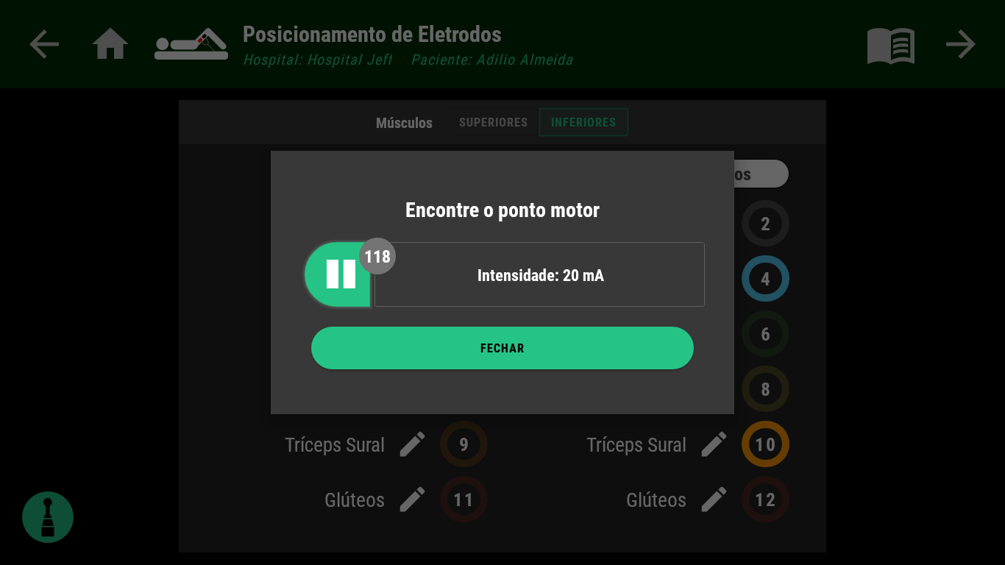
4
3
2
1
Características da Tela:
- Botão para iniciar / interromper estimulação da caneta
- Botão para fechar o pop-up e parar de usar a caneta
- Tempo restante em segundos para encerrar a estimulação da caneta
- Intensidade em mA da estimulação da caneta. O valor é ajustado girando o botão knob do equipamento.

Selecionados os grupos musculares para estimulação, a próxima Tela será a de a Tela de Configuração do Tratamento.

8.3.3.2.4 Configuração do tratamento Expert

Essa tela tem a função de permitir que o operador escolha todos os parâmetros do tratamento.
Os valores são ajustados ao clicar na grandeza de interesse e girar o botão Knob do equipamento no sentido horário (aumentar o valor) ou anti-horário (reduzir o valor).
3
1
2
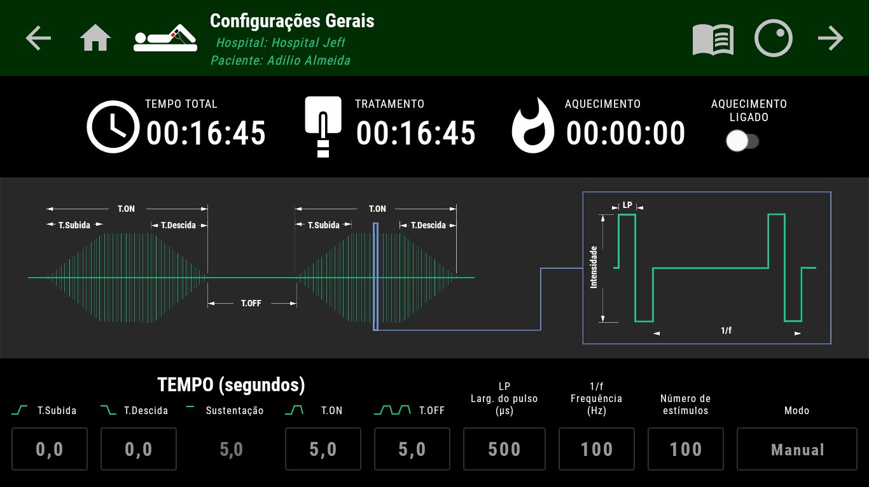
21
17
16
15
14
13
12
11
10
9
8
7
6
4
5
18
20
19

Características da Tela:
- Botão de voltar.
- Botão home: retornar ao menu principal.
- Título da tela: Configurações Gerais.
- Hospital – Nome do hospital em que o ReCARE Plus está instalado.
- Identificação do paciente que está fazendo a terapia.
- Botão para acessar protocolo
- Botão para controlar escala do encoder Knob
- Botão de avançar
- T. Subida - Valor ajustável do tempo de subida.
- T. Descida - Valor ajustável do tempo de descida.
- T. Sustentação - Valor do tempo de sustentação (plateau).
- T. On - Tempo total de estimulação.
- T. Off – Tempo entre estímulos.
- Lp - Largura de pulso da onda bifásica.
- F - Frequência da forma de onda.
- Número de estímulos do tratamento
- Modo de operação: manual ou automático
- Tempo total do tratamento (tratamento mais aquecimento)
- Tempo de tratamento
- Tempo de aquecimento
- Botão Liga/Desliga do aquecimento

Em seguida, é necessário escolher a intensidade do estímulo de cada canal.

8.3.3.2.5 Nível de Ativação Muscular tratamento Expert
Para ter um tratamento mais efetivo, recomendamos que o operador selecione a intensidade para gerar contrações do tipo 5 dês que se respeite as condições clínicas de cada paciente.

3
2
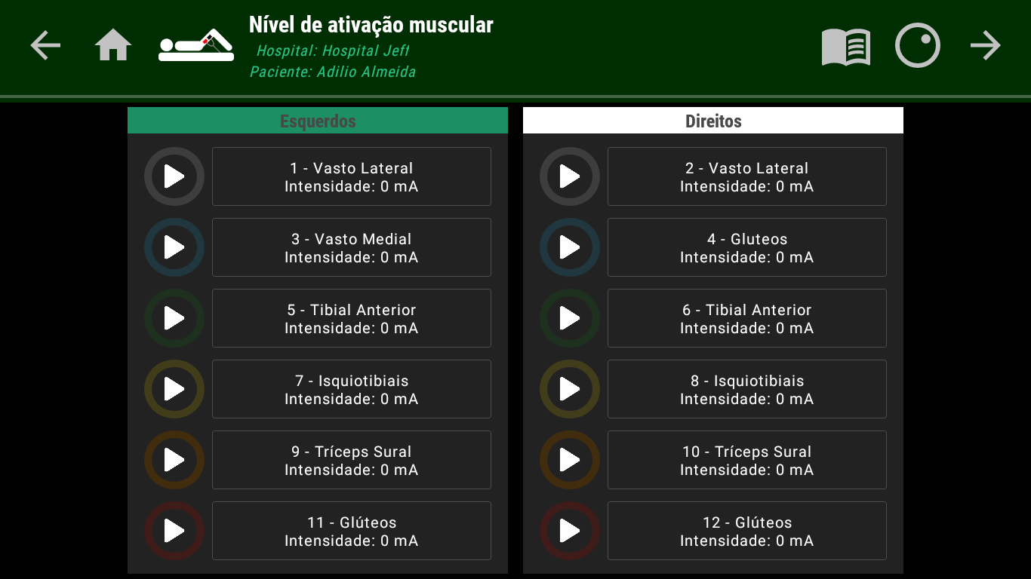
10
91
1
8
7
6
5
4
Características da Tela:
- Botão de voltar
- Botão home: retornar ao menu principal
- Título da tela: Nível de Ativação Muscular
- Nome do paciente
- Hospital – Nome do hospital em que o ReCARE Plus está instalado.
- Botão para acessar protocolo
- Botão para alterar escala do encoder (Knob)
- Botão de avançar
- Botão para iniciar estimulação e permitir alterar o valor da corrente
- Valor ajustado da corrente para esse canal

Todos os canais sejam configurados com um valor de intensidade diferente de zero para poder avançar para tela de tratamento.

8.3.3.2.6 Tratamento Expert

A Tela de Tratamento, que permite que o operador execute o tratamento e acompanhe os valores de estimulação em cada canal e quais músculos estão sendo estimulados.

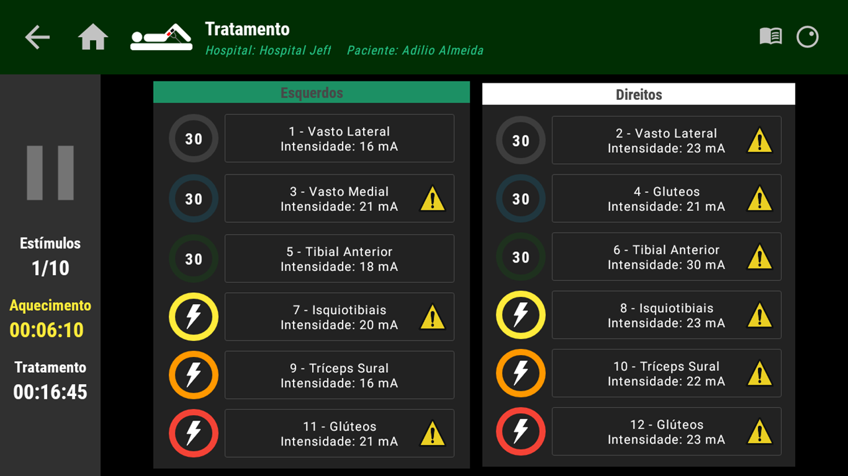
16
12
11
10
9
8
6
1
13
15
14
7
3
4
5
2
Características da Tela:
- Botão de voltar
- Botão home: retornar ao menu principal
- Título da tela: Tratamento
- Hospital – Nome do hospital em que o ReCARE Plus está instalado.
- Identificação do paciente que está fazendo a terapia
- Número do canal e nome do músculo.
- Intensidade de estimulação
- Botão para iniciar ou interromper o tratamento
- Número de contrações já realizado/total de contrações do tratamento
- Tempo restante de aquecimento, caso ele tenha sido selecionado na Tela de Configuração do Tratamento.
- Tempo restante do tratamento
- Tempo restante até o canal ser novamente estimulado
- Indicação que o canal está sendo estimulado. Quando aparecer um raio no ícone, está sendo estimulado, e quando aparecer um número significa o número de segundos até a próxima estimulação.
- Botão para acesso ao protocolo
- Botão para alterar a escala do encoder Knob.
- Aviso que o estímulo a ser aplicado é maior do que 20mA pico a pico.

Ao finalizar um tratamento, o sistema mostra um pop-up indicando que ele terminou.
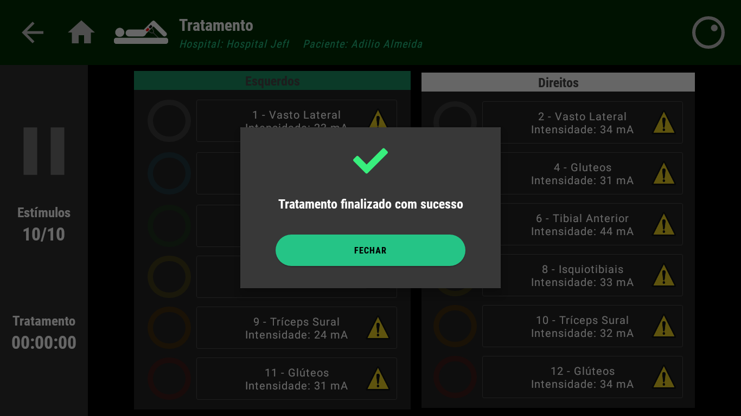

Ao clicar no botão “Fechar”, é direcionado para a Tela de Relatório onde é possível ver as informações do tratamento realizado.

8.3.3 Relatório do Tratamento

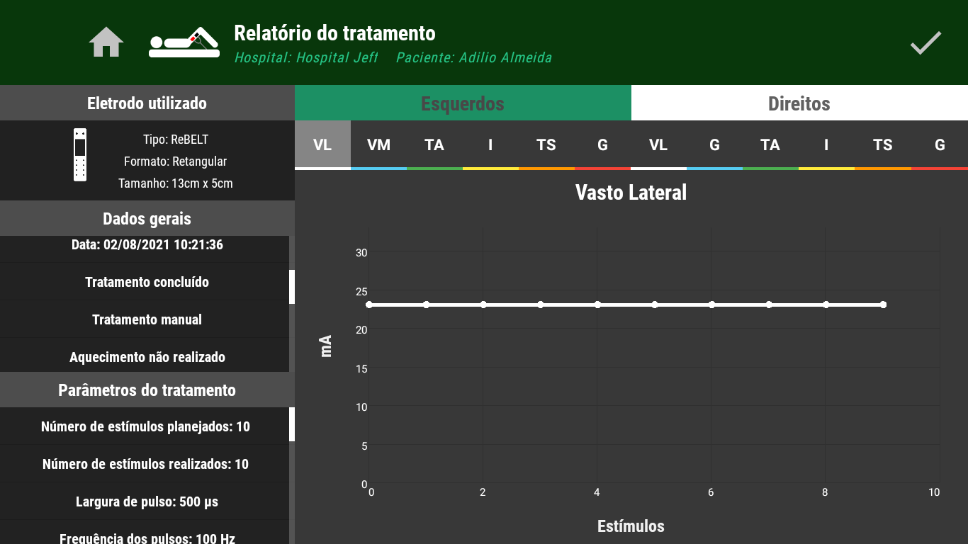
10
8
9
4
12
11
7
6
5
3
23
1
13
Características da Tela:
- Botão para acessar página Home
- Título da Tela: Tela Relatório do Tratamento
- Nome do Hospital em que o tratamento é realizado
- Nome do paciente
- Lista de eletrodos utilizados durante o tratamento
- Dados gerais do tratamento realizado
- Parâmetros do tratamento realizado, conforme ajustados na Tela de Configurações do Tratamento
- Seleção do músculo cujo gráfico de intensidade por estímulo será exibido
- Nome do músculo selecionado
- Gráfico do valor da corrente por estímulo durante o tratamento
- Eixo Y do gráfico: valor da corrente em mA
- Eixo X do gráfico: número do estímulo ao paciente.
- Botão para finalizar tratamento e retornar a página Home.

8.4. Diagnóstico T.E.D.E

8.4.1 Escolha do tipo de diagnóstico

Ao clicar no botão “Diagnóstico” na tela Home, é iniciado o fluxo para realização de Diagnóstico. Na tela de escolha de diagnóstico o usuário deve escolher Teste de eletrodiangóstico de estímulo.

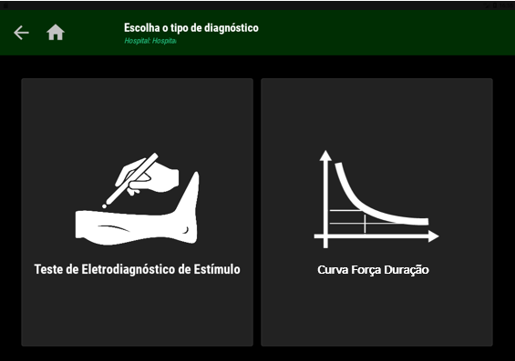

8.4.2 Seleção de paciente para Diagnóstico T.E.D.E.
O usuário deve então selecionar o paciente que deseja realizar o diagnóstico.

57
4
2
3
7
1
6
- Botão retornar – Retorna para tela anterior
- Título da tela – Seleção de Pacientes
- Nome do Hospital em que o diagnóstico é realizado.
- Protocolo – Visualizar o protocolo
- Adicionar paciente – Botão para adicionar um novo paciente
- Busca – Barra de busca por nome do paciente. Ao digitar a lista de pacientes é filtrada para nome buscado.
- Lista de pacientes – Lista dos pacientes destacando nome, data do último diagnóstico realizado e do último tratamento realizado.

Caso o paciente utilize marca-passo, seja epilético ou esteja em gravidez, será mostrado um modal na tela para que o operador declare ciência disso.

8.4.5 Teste de Eletrodiagnóstico de Estímulo
Esta tela permite ao operador realizar o Teste de Eletrodiagnóstico de Estímulo encontrando valores para Reobase, Cronaxia e Acomodação em cada um dos canais selecionados.
O resultado é obtido através do fluxo abaixo:
5
3
2
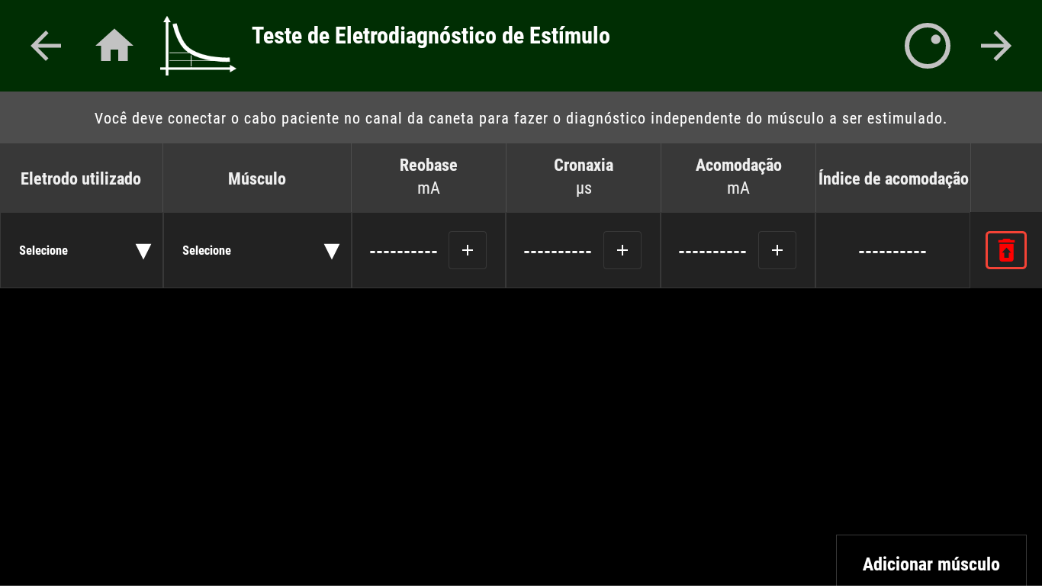
11
10
8
9
8
9
8
9
8
7
6
4
1
Características da Tela:
- Botão retornar – Retorna para tela anterior
- Botão home – Retorna para o menu principal
- Título da tela – Nome do protocolo selecionado
- Botão para controle de escala do encoder Knob
- Botão para avanço de fluxo
- Lista para seleção de eletrodo
- Lista para seleção de Músculo
- Visualização de valor definido ao parâmetro
- Botão – Permite encontrar novo parâmetro (Reobase/Cronaxia/Acomodação)
- Botão – Permite remover eletrodiagnóstico referente
- Botão – Permite adicionar novo músculo

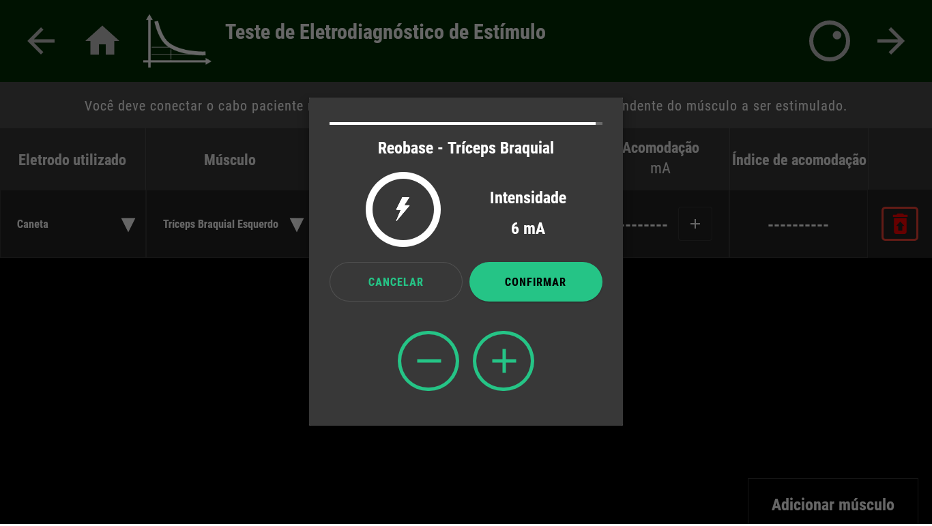
6
5
4
3
2
1

Características da Tela:
- Barra que representa o tempo ainda disponível para definição do parâmetro
- Título – Nome do músculo e parâmetro a ser definido (Reobase/Cronaxia/Acomodação)
- Animação representando que o dispositivo está estimulando
- Botão para Confirmação do Valor Encontrado
- Botão para Incremento ou Decremento da intensidade ( ou largura de pulso no caso do parâmetro Cronaxia)
- Indicador da intensidade atual (ou largura de pulso no caso do parâmetro Cronaxia)

Finalizado a estimulação, o sistema segue para a Tela de Resultado do TDE.

8.4.6 Resultado do Teste de Eletrodiagnóstico de Estímulo

A Tela de Resultado do Teste de Eletrodiagnóstico de Estímulo resume os dados do diagnóstico e apresenta em vermelho os músculos que possuem alteração no valor.
3
1
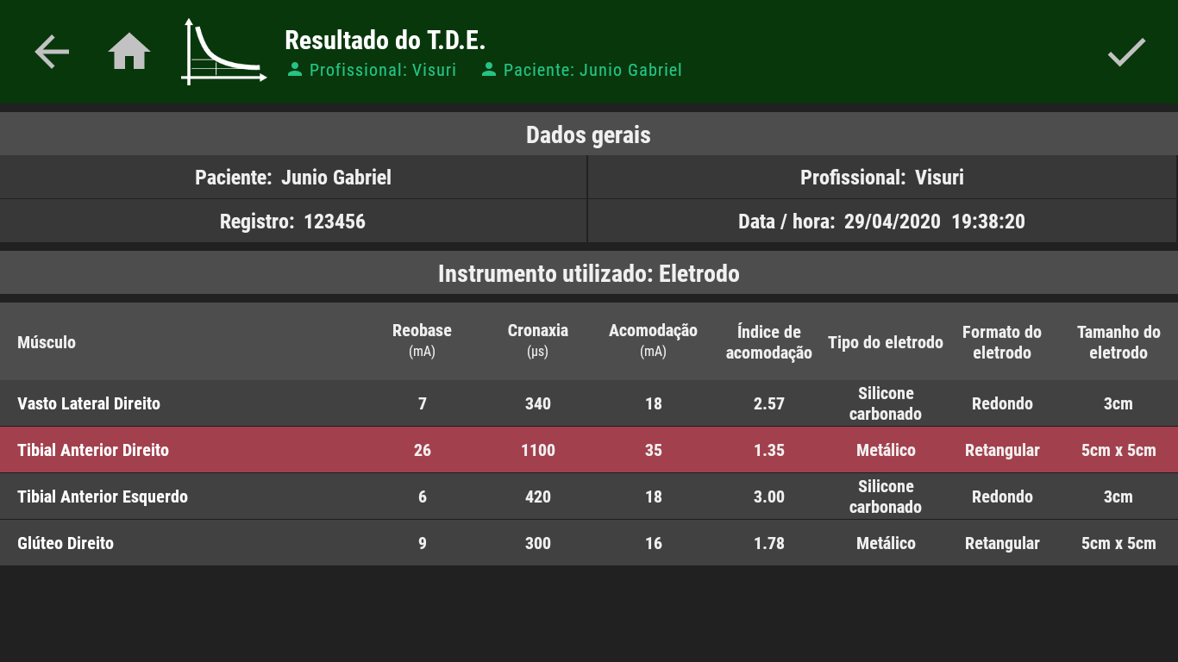
16
17
18
19
14
13
12
11
4
5
2
156
10
9
6
8
7
- Botão voltar – volta para tela anterior.
- Botão home – volta para o menu principal.
- Título – Resultado do T.D.E.
- Hospital – Nome do hospital em que o ReCARE Plus está instalado.
- Identificação do paciente.
- Botão de confirmar – fecha o resultado do T.D.E
- Nome do paciente
- Número de registro do paciente
- Nome do profissional que executou o diagnóstico
- Data e hora que o diagnóstico foi feito
- Instrumento utilizado no diagnóstico
- Tipo de eletrodo utilizado
- Formato do eletrodo
- Tamanho do eletrodo
- Músculo
- Reobase
- Cronaxia
- Acomodação
- Índice de acomodação
Ao clicar no botão de confirmar o sistema encerra o fluxo de Diagnóstico e retorna para a Tela Home.

8.5 Diagnóstico Curva Força Duração

8.5.1 Escolha do tipo de diagnóstico
Ao clicar no botão “Diagnóstico” na tela Home, é iniciado o fluxo para realização de Diagnóstico. Na tela de escolha de diagnóstico o usuário deve escolher Curva Intensidade Duração.
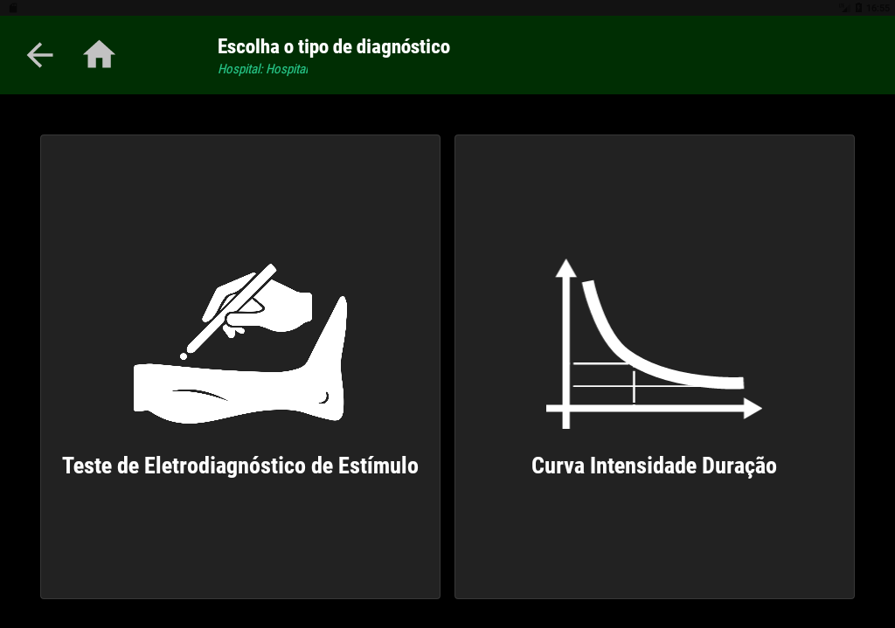

8.5.1 Seleção de paciente para Diagnóstico Curva Força Duração.
O usuário deve então selecionar o paciente que deseja realizar o diagnóstico.

57
4
7
1
3
6
2
- Botão retornar – Retorna para tela anterior
- Título da tela – Seleção de Pacientes
- Nome do Hospital em que o diagnóstico é realizado.
- Protocolo – Visualizar o protocolo
- Adicionar paciente – Botão para adicionar um novo paciente
- Busca – Barra de busca por nome do paciente. Ao digitar a lista de pacientes é filtrada para nome buscado.
- Lista de pacientes – Lista dos pacientes destacando nome, data do último diagnóstico realizado e do último tratamento realizado.

Caso o paciente utilize marca-passo, seja epilético ou esteja em gravidez, será mostrado um modal na tela para que o operador declare ciência disso.

8.5.1 Seleção de paciente para Diagnóstico Curva Força Duração.

Na tela do diagnóstico Curva ID o operador deve selecionar o músculo e o instrumento que será utilizado para realizar o diagnóstico. É possível realizar o diagnóstico Curva ID em vários músculos de um paciente. Após a escolha do músculo que se deseja realizar a curva intensidade e duração o operador deve escolher a duração e a intensidade. A intensidade sempre iniciará em zero. Para adicionar o ponto deve-se clicar em “Adicionar”. Caso o operador repita alguma duração de estímulo o ponto já realizado será substituído.
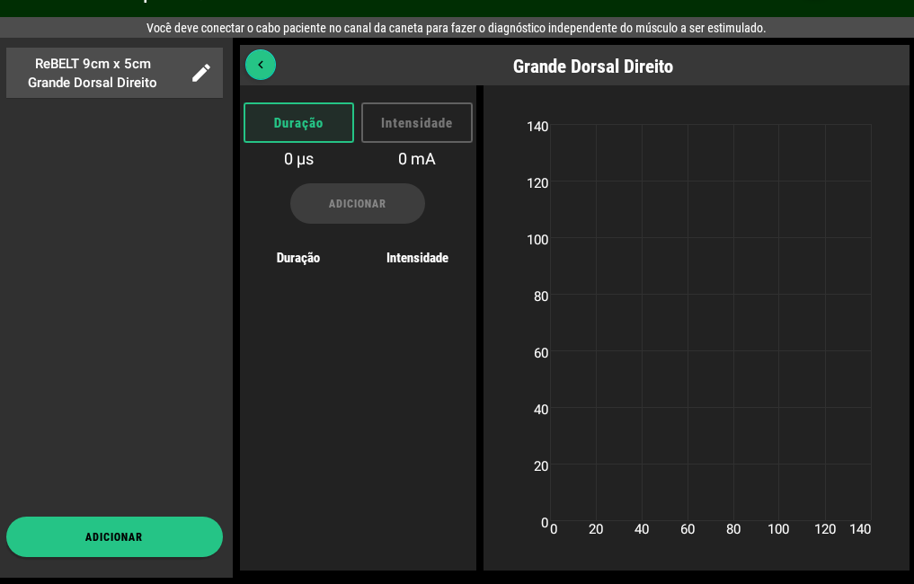
8
7
6
5
4
3
2
1
- Botão de seleção do músculo que será feito a Curva ID
- Botão para mostrar/esconder o menu de músculos do diagnóstico
- Valor da duração do estímulo
- Valor da intensidade do estímulo
- Botão de adicionar o estímulo no gráfico intensidade duração
- Tabela com os valores já registrados
- Botão adicionar novo músculo para o diagnóstico
- Gráfico intensidade duração.
Ao terminar o diagnóstico o operador deve pressionar o botão de avançar para visualizar a tela de resultado.

8.5.2 Seleção de paciente para Diagnóstico Curva Força Duração.

Na tela de Resultado do Diagnóstico o operador pede ver os valores da curva intensidade duração para cada músculo realizado assim como os dados do paciente e data de início e término do tratamento.
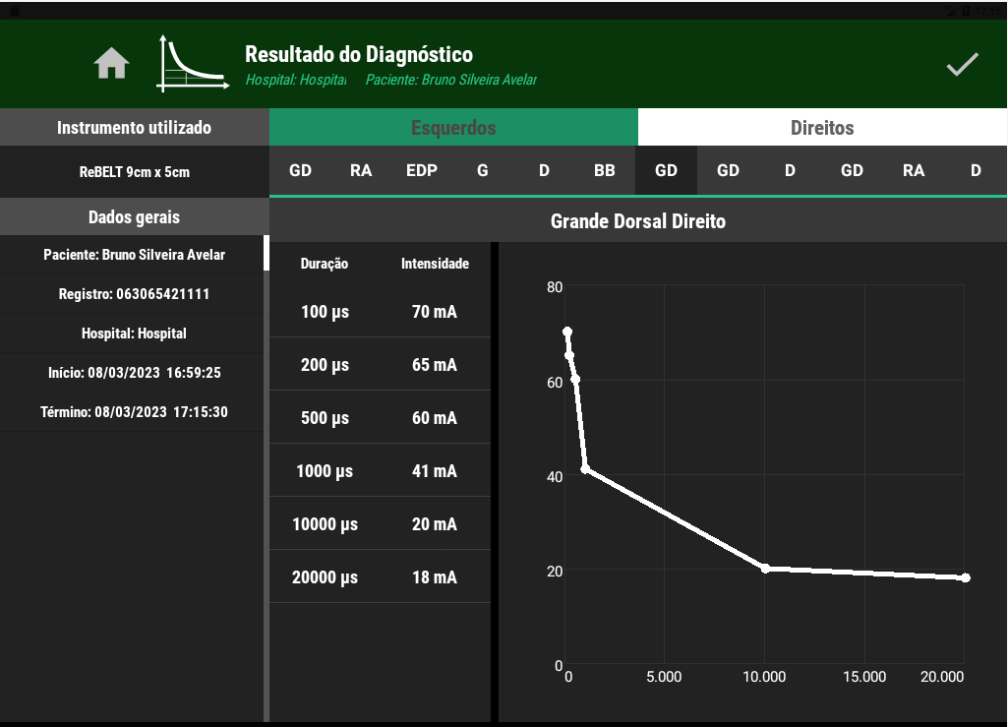
2
1
- Dados do diagnóstico e do paciente
- Informações da Curva Força Duração e curva Força Duração

8.5 Recuperação

8.5.1 Seleção de pacientes
Os protocolos do modo profissional de recuperação permitem o operador a coletar informações do paciente durante sua execução.

8.5.2 Avaliação Inicial
Selecionado o paciente, o operador pode inserir os dados da avaliação inicial do paciente, na Tela Avaliação Inicial. É possível avançar para a próxima tela sem inserir os dados iniciais.

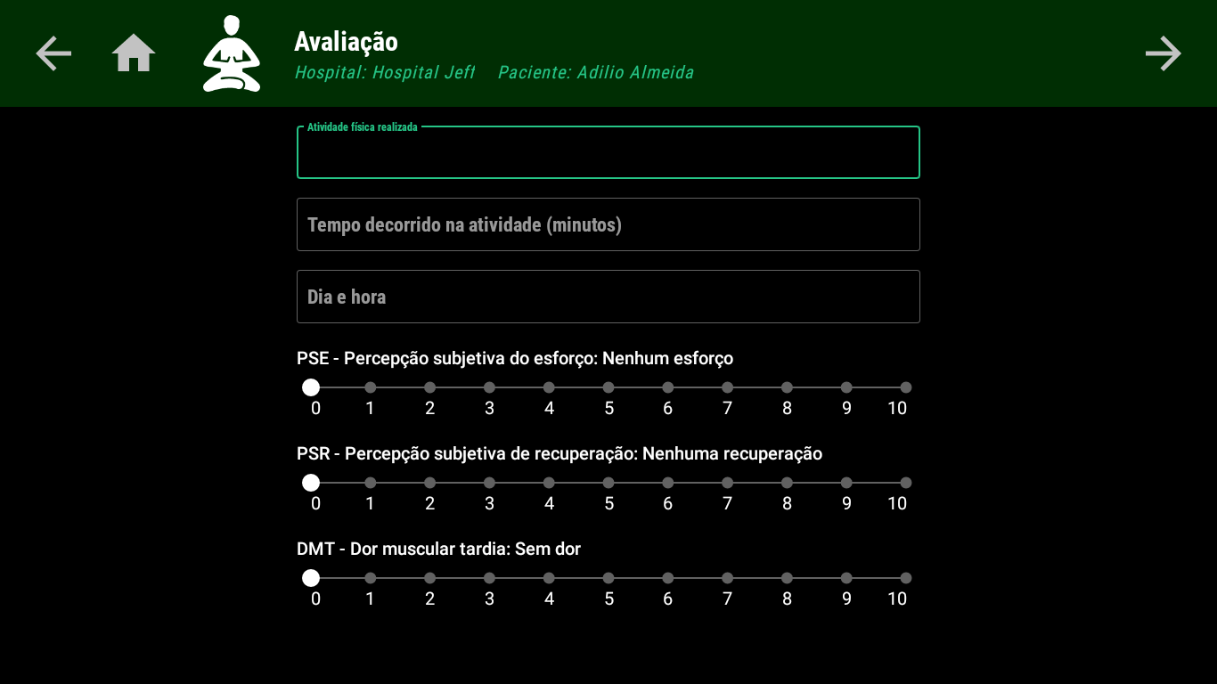
12
11
10
4
5
3
9
8
71
6
2
1
Características da Tela:
- Botão voltar – volta para tela anterior.
- Botão home – volta para o menu principal.
- Título – Avaliação
- Nome do hospital do equipamento
- Identificação do paciente que foi selecionado.
- Botão de avançar para a próxima tela.
- Nome da atividade física realizada
- Tempo decorrida da atividade
- Seletor de data e hora da atividade realizada
- Escala PSE - percepção subjetiva do esforço
- Escala PSR - percepção subjetiva da recuperação
- Escala DMT -dor muscular tardia

8.5.6 Tela de Recuperação

Essa tela tem a função de permitir que o operador escolha todos os parâmetros dos estímulos para a recuperação.
Os valores são ajustados ao clicar na grandeza de interesse e girar o botão Knob do equipamento no sentido horário (aumentar o valor) ou anti-horário (reduzir o valor).
Recuperação Ativa:
A tela de recuperação ativa possui como valores defaults a largura de pulso de 400us, a frequência de 9Hz e o tempo de recuperação de 27 minutos.
2
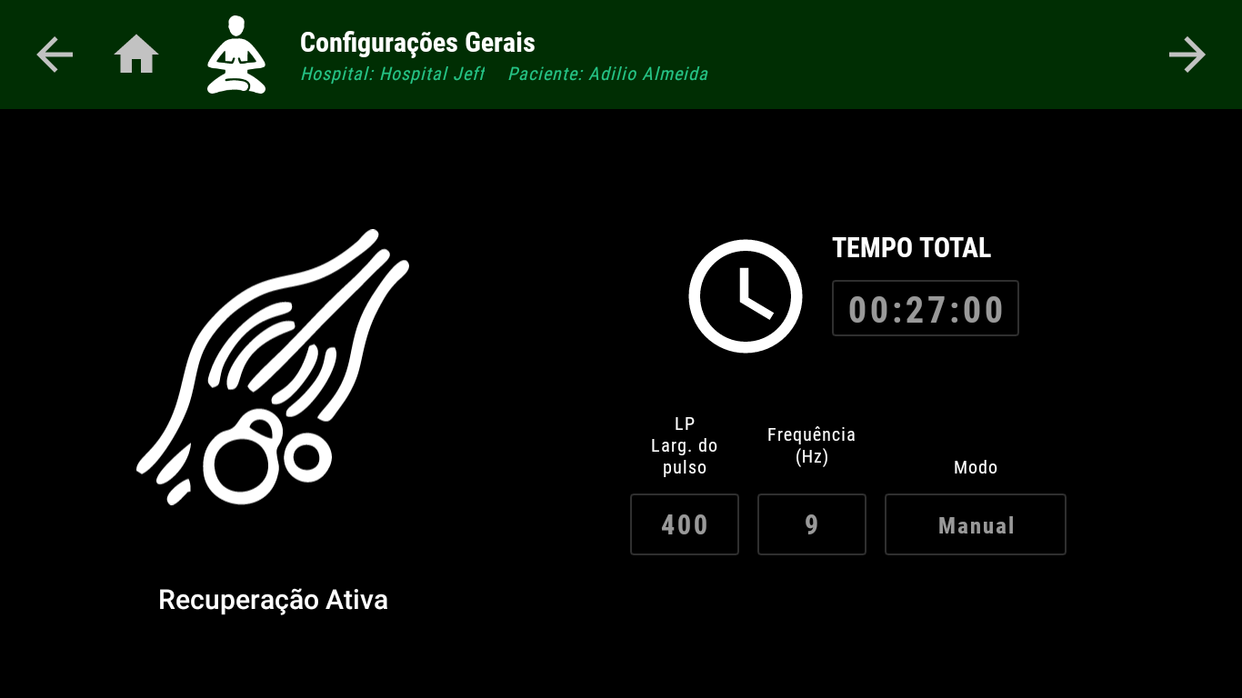
11
8
9
7
6
3
1
10
4
5

Características da Tela:
- Botão retornar – Retorna para tela anterior.
- Botão home – Retorna para o menu principal.
- Título da tela – Posicionamento de Eletrodos.
- Profissional – Nome do profissional que está logado no sistema.
- Paciente – Paciente que foi selecionado.
- Botão para avançar para próxima tela.
- Tempo de estimulação selecionado
- Largura de Pulso selecionada
- Frequência selecionada
- Modo manual / automático selecionado
- Modo de recuperação selecionado.

Treino Regenerativo selecionado:
A tela de Treino Regenerativo possui como valores defaults a largura de pulso de 400us, a frequência de 6Hz e o tempo de recuperação de 24 minutos.
9
8
1
2
3
4
10
6
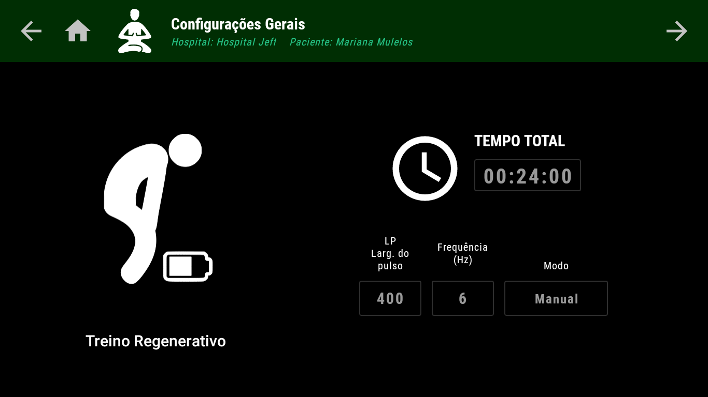
11
5
7

Características da Tela:
- Botão retornar – Retorna para tela anterior.
- Botão home – Retorna para o menu principal.
- Título da tela – Posicionamento de Eletrodos.
- Profissional – Nome do profissional que está logado no sistema.
- Paciente – Paciente que foi selecionado.
- Botão para avançar para próxima tela.
- Tempo de estimulação selecionado
- Largura de Pulso selecionada
- Frequência selecionada
- Modo manual / automático selecionado
- Modo de recuperação selecionado.

Recuperação Plura:
A tela de recuperação plura possui como valores defaults a largura de pulso de 400us, a frequência de 3Hz e o tempo de recuperação de 30 minutos.
2
9
8
1
3
4
5
10
7
6
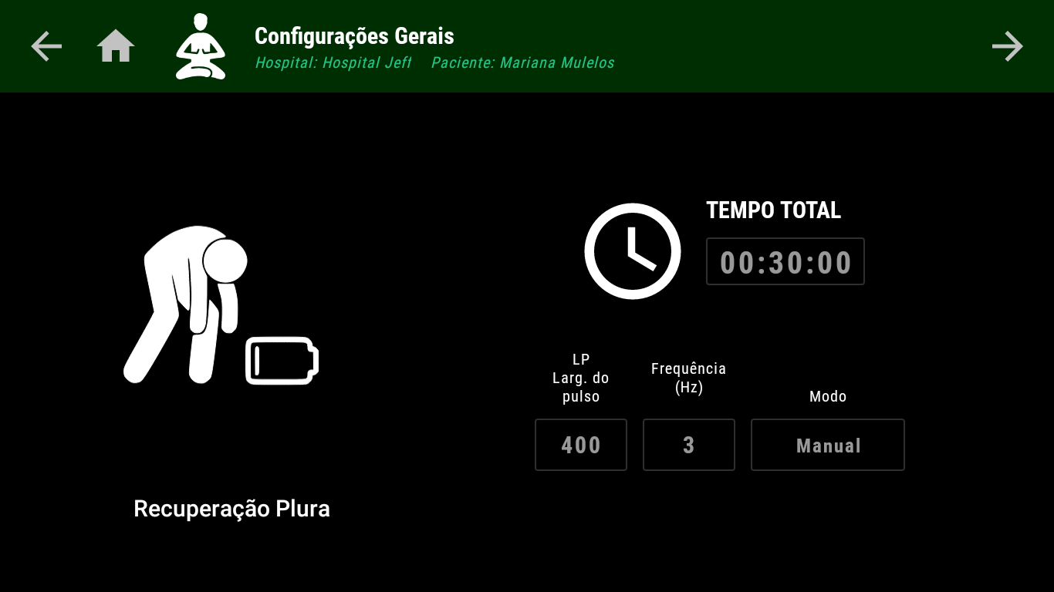
11
Características da Tela:
- Botão retornar – Retorna para tela anterior.
- Botão home – Retorna para o menu principal.
- Título da tela – Posicionamento de Eletrodos.
- Profissional – Nome do profissional que está logado no sistema.
- Paciente – Paciente que foi selecionado.
- Botão para avançar para próxima tela.
- Tempo de estimulação selecionado
- Largura de Pulso selecionada
- Frequência selecionada
- Modo manual / automático selecionado
- Modo de recuperação selecionado.

Após escolher os parâmetros da recuperação, o operador deve selecionar a intensidade da corrente elétrica em cada canal selecionado

8.5.6 Nível de ativação muscular
3
2

10
91
1
8
7
6
5
4
Características da Tela:
- Botão de voltar
- Botão home: retornar ao menu principal
- Título da tela: Nível de Ativação Muscular
- Nome do paciente
- Hospital – Nome do hospital em que o ReCARE Plus está instalado.
- Botão para acessar protocolo
- Botão para alterar escala do encoder (Knob)
- Botão de avançar
- Botão para iniciar estimulação e permitir alterar o valor da corrente
- Valor ajustado da corrente para esse canal

Todos os canais sejam configurados com um valor de intensidade diferente de zero para poder avançar para tela de recuperação.

8.5.6 Recuperação
A Tela de Recuperação permite que o operador realize a recuperação no paciente com a estimulação.
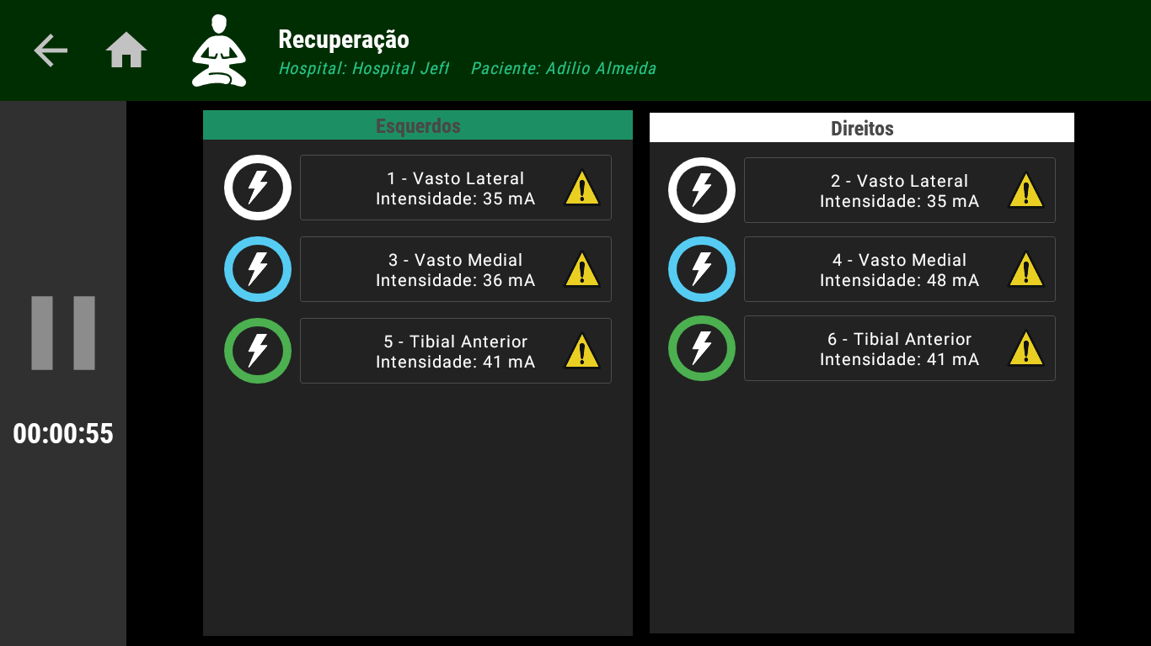
2

11
10
8
7
4
5
3
63
9
1
Características da Tela:
- Botão de voltar
- Botão home: retornar ao menu principal
- Título da tela: Recuperação
- Hospital – Nome do hospital em que o ReCARE Plus está instalado
- Nome do paciente
- Botão que indica se está havendo estimulação no canal. Ao aparecer um sinal de raio, está estimulando; ao aparecer um número, ele indica quantos segundos faltam para a próxima estimulação.
- Nome do músculo que o canal estimula
- Intensidade em mA da estimulação no canal
- Botão de iniciar / interromper o procedimento de recuperação
- Tempo restante até o fim do procedimento.
- Aviso quando a intensidade da estimulação é maior que 20 mA.

Ao finalizar o procedimento, o sistema direciona para a Tela de Avaliação Final.

8.5.7 Avaliação pós recuperação

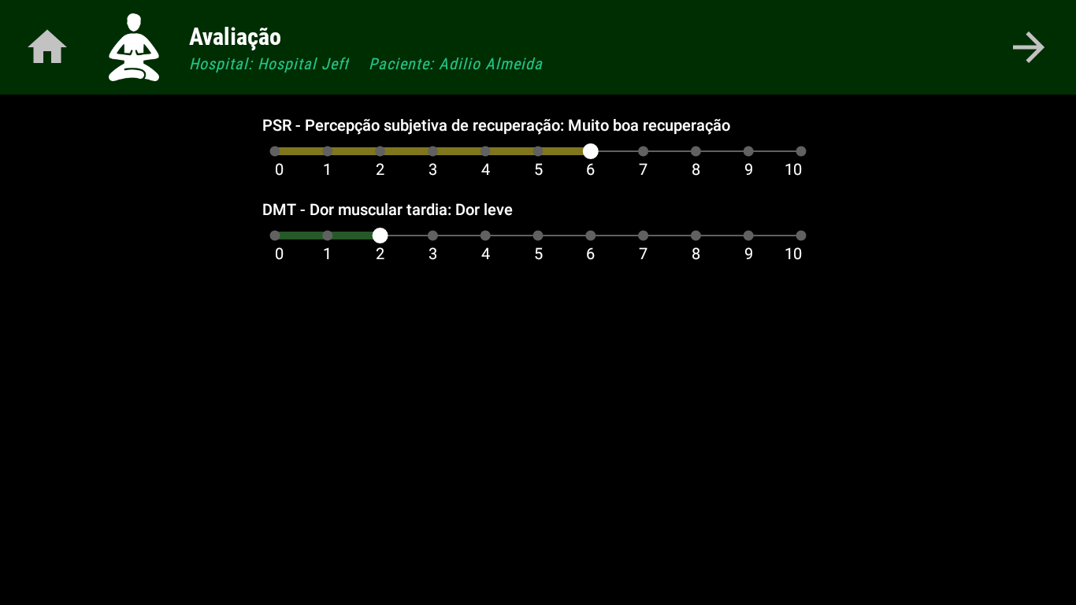
4
2
3
5
7
6
1
Características da Tela:
- Botão Home – retornar para a Tela Home
- Título da tela: Avaliação de Recuperação
- Hospital – Nome do hospital em que o ReCARE Plus está instalado
- Nome do paciente
- Botão para avançar para próxima tela.
- Escala PSR - percepção subjetiva da recuperação
- Escala DMT - dor muscular tardia.

Em seguida o operador é direcionado para a Tela de Relatório da Recuperação

8.5.8 Relatório da Recuperação

A tela de relatório da recuperação contém dados gerais e parâmetros da recuperação realizada, eletrodos utilizados, estímulos realizados e as informações passadas nas avaliações antes e após a realização da recuperação.

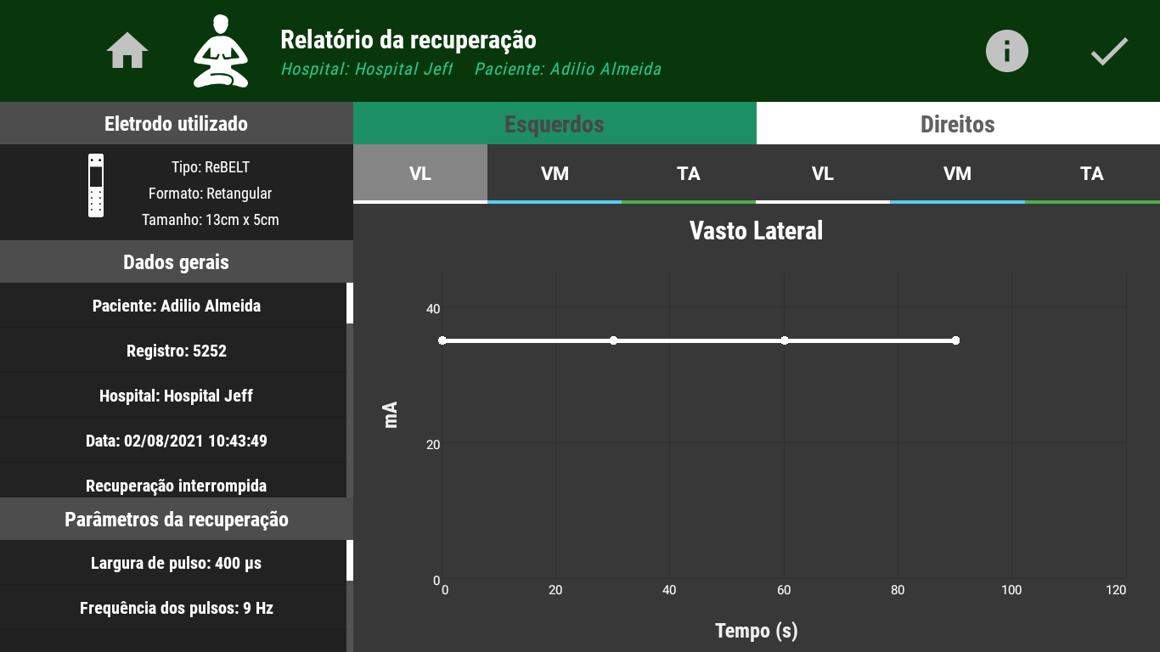
6
13
8
11
10
9
7
5
4
3
23
1
12
Características da Tela:
- Botão para acessar página Home
- Título da Tela: Tela Relatório da Recuperação
- Nome do Hospital em que a reocupação é realizada
- Lista de eletrodos utilizados durante o tratamento
- Dados gerais do tratamento realizado
- Parâmetros do tratamento realizado, conforme ajustados na Tela de Configurações da Recuperação
- Seleção do músculo cujo gráfico será exibido
- Nome do músculo selecionado
- Gráfico do valor da corrente por tempo durante a recuperação
- Eixo Y do gráfico: valor da corrente em mA
- Eixo X do gráfico: tempo transcorrido de recuperação
- Botão para finalizar recuperação e retornar a Tela Home.
- Botão para acessar informações da recuperação.

A Tela de Informações da Recuperações contém todos os dados da recuperação realizada no paciente.
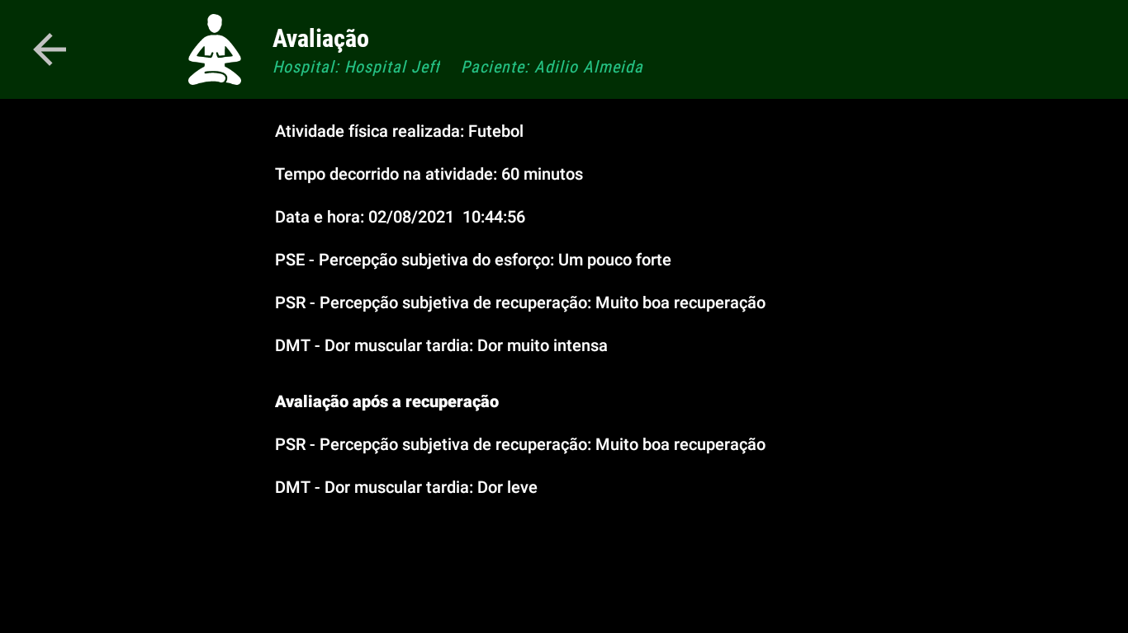

8.6. Pacientes
O ReCARE Plus possibilita ao operador visualizar os dados dos pacientes e acompanhar os tratamentos, diagnósticos e recuperações já realizadas.

8.6.1 Seleção de pacientes


6
4
1
3
5
2
Características da Tela:
- Botão retornar – Retorna para tela anterior
- Título da tela – Seleção de Pacientes
- Nome do Hospital em que a reocupação é realizada
- Adicionar paciente – Botão para adicionar um novo paciente
- Busca – Barra de busca por nome do paciente. Ao digitar a lista de pacientes é filtrada para nome buscado.
- Lista de pacientes – Lista dos pacientes destacando nome, data do último diagnóstico realizado e do último tratamento realizado.

8.6.2 Informações do paciente
A tela de informações do paciente permite a visualização e edição dos dados cadastrais de um paciente
1
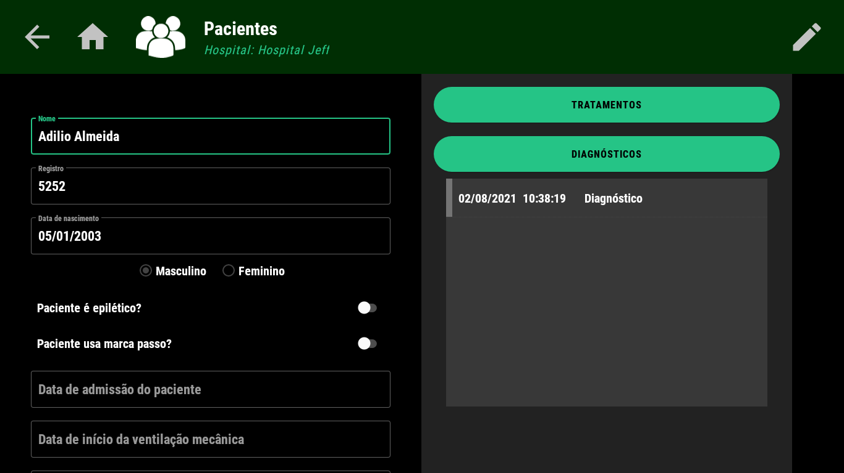
13
11
10
9
8
7
6
5
4
3
2
Características da Tela:
- Botão retornar – Retorna para tela anterior.
- Nome do paciente
- Registro do paciente
- Data de nascimento do paciente
- Sexo do paciente
- Seletor de Sim / Não para se o paciente é epilético
- Seletor de Sim / Não para se o paciente possui marca passo
- Data de admissão do paciente no hospital do equipamento
- Data de início da ventilação mecânica do paciente
- Botão para visualizar os tratamentos do paciente
- Botão para visualizar os diagnósticos do paciente
- Botão para editar / atualizar os dados do paciente

8
7

8.7. Administrador
Para acessar a Tela de Administrador, é necessário fornecer as credenciais de ID e Senha para acessá-la.
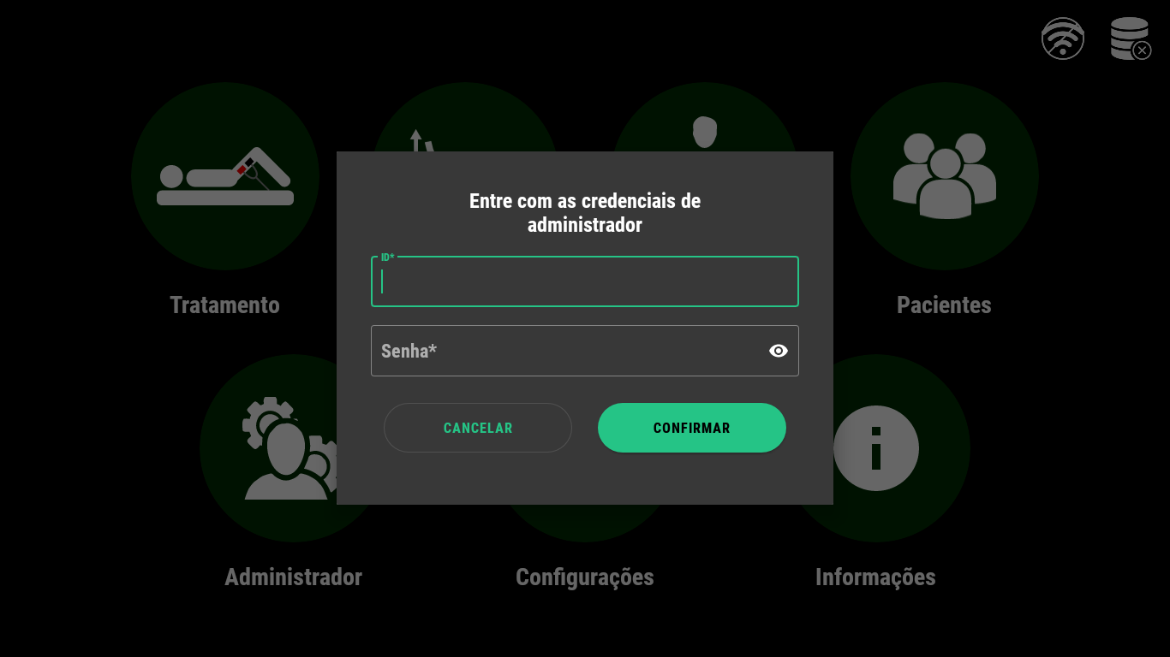
A tela de administrador é utilizada apenas para manutenção e atualização do equipamento.

8.8. Configurações

A tela de configurações permite escolher o volume dos alarmes, visualização da data/hora do sistema, escolha do fuso horário, visualização da data de última sincronização com o Vision, idioma do software e conectar com o Wifi.
2
1
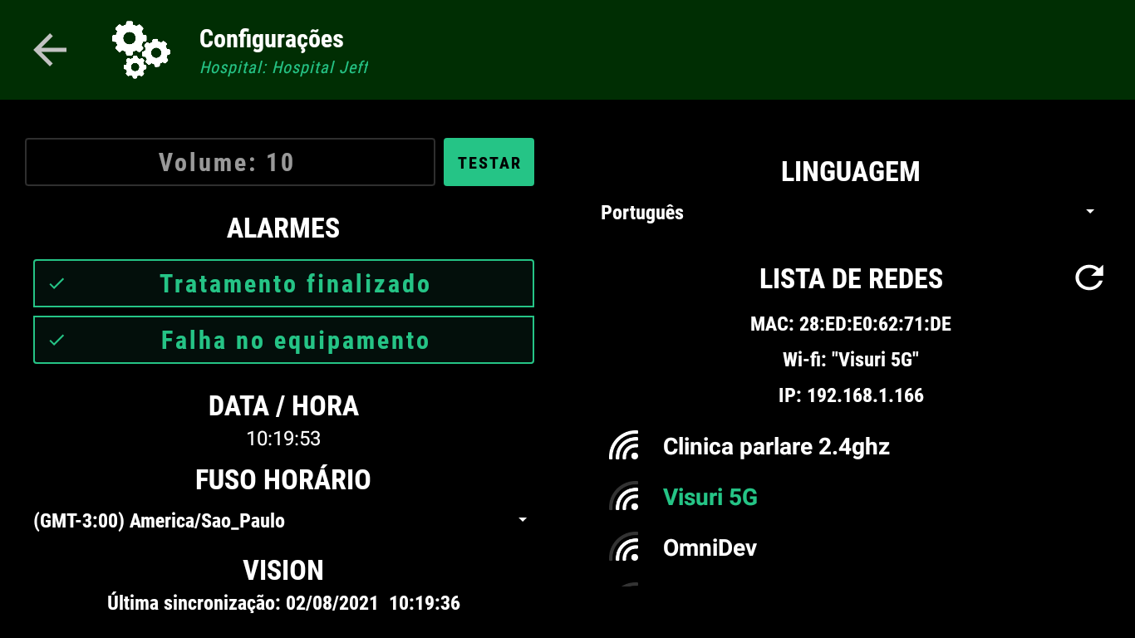
13
11
10
9
120
8
7
3
6
5
4
- Botão de voltar
- Título da tela: Configurações
- Nome do Hospital
- Volume do áudio do ReCARE Plus®
- Liga/Desliga alarme de tratamento finalizado
- Liga/Desliga alarme de falha do equipamento
- Informações de data, hora e fuso horário do equipamento
- Data e Hora de última sincronização com o sistema WEB Vision
- Seleção de linguagem do equipamento
- Endereço MAC da rede Wifi conectada
- Nome da rede Wifi conectada
- Endereço IP da rede Wifi conectada
- Lista de redes Wifi disponíveis

8.9. Informações
A tela “informações” pode ser acessada clicando no botão “Informações” na página Home.
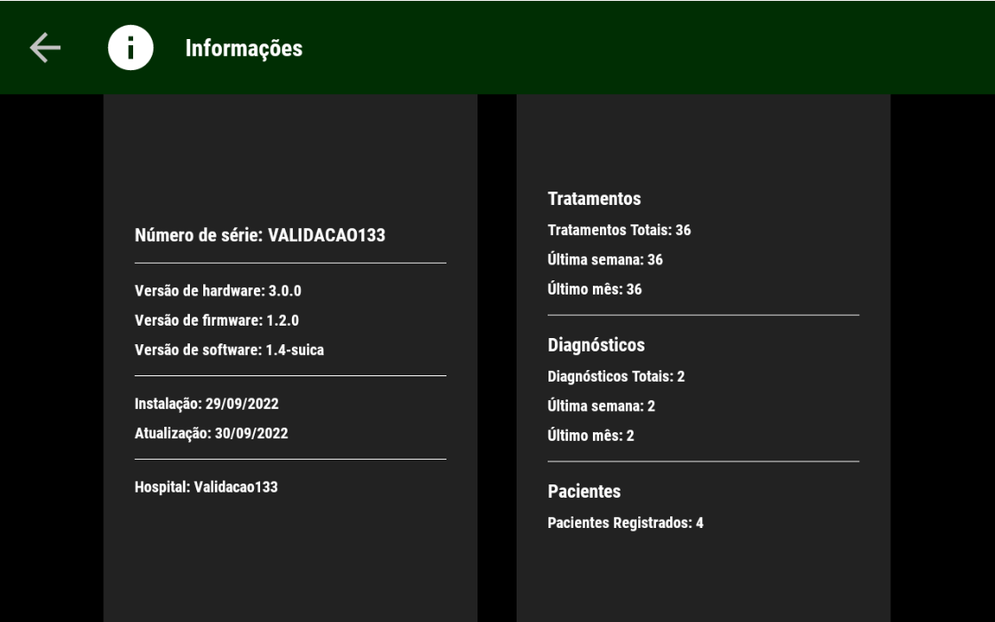
7
6
5
3
4
1
2
A tela Informações apresenta dados de:
- Número de série do equipamento
- Versão de hardware, firmware e software do equipamento
- Datas de instalação e da última atualização realizada
- Nome do hospital do equipamento.
- Informações sobre os tratamentos realizados com número total, quantidade de tratamentos na última semana e quantidade de tratamentos no último mês
- Informações sobre os diagnósticos realizados com número total, quantidade de diagnósticos na última semana e quantidade de diagnósticos no último mês
- Informação do número de pacientes cadastrados no equipamento.

- Comunicação
O ReCARE Plus® permite que o operador monitore horizontalmente a condição dos pacientes e receba sugestões de tratamentos personalizados de acordo com a condição neuromuscular de cada um dos pacientes. Tudo isso através da página web e dados de acessos fornecidos pela Visuri ao cliente.
É possível monitorar o uso do equipamento, acessar os resultados dos tratamentos e dos diagnósticos realizados através de página web e dados de acessos fornecidos pela Visuri ao cliente;
Para o envio de dados para internet e permitir atualização dos dados na web, o ReCARE Plus® pode ser conectado através de cabo Ethernet ou de conexão com rede Wifi.
 | Apesar de poder ser conectado a internet, o ReCARE Plus® pode operar com todas as suas funcionalidades mantidas sem conexão à internet uma vez que os dados dos relatórios das terapias e diagnósticos podem ser acessados diretamente pelo equipamento através de sua IHM.

 | O equipamento não deve ser utilizado para realização de terapias e diagnósticos com o cabo Ethernet conectado.

 | O cabo ethernet deve ser conectado somente para atualização de dados fora do ambiente de CTI, em rede segura, para evitar danos a outros equipamentos.

 | O equipamento deve ser conectado apenas em redes seguras com autorização do administrador de TI de onde ele for utilizado.

 | A operação do equipamento não é prejudicada pela desconexão temporária ou permanente do equipamento da rede de dados uma vez que ele apenas trafega cadastros e relatórios.

 | A carga de comunicação máxima de pico que o equipamento realiza na rede de comunicação que está conectado é de 100Kbp/s.  A carga de comunicação média que o equipamento realiza na rede de comunicação que está conectado é de 1Kbp/s.

 | A troca de dados com a rede de dados a qual o equipamento está conectado apenas ocorre quando este equipamento não está sendo utilizado para realizar tratamento ou diagnósticos. Ou seja, quando ele não estiver sendo efetivamente utilizado em um paciente.

- Operação

10.1 Posicionando o equipamento ao lado do leito
Umas das principais aplicações do ReCARE Plus® é para a reabilitação e manutenção da condição neuromuscular de pacientes acamados em leitos de unidades de terapia intensiva e/ou hospitalares. Por isto, o ReCARE Plus® possui como acessórios o troller e o braço articulado que permitem a aproximação do painel de conexão dos cabos de eletrodos dos grupos musculares de interesse ao tratamento ou diagnóstico.

10.2 Ligando o equipamento
Ligue o ReCARE Plus® na tomada.
Coloque a chave de liga/desliga do ReCARE Plus® na posição ligada. Após ligado aparecerá uma splash screen com o logo da VISURI na tela. Aguarde o dispositivo iniciar.

Figura 15 - Tela que aparece durante o processo de inicialização do equipamento - Splash Screen.
Enquanto o splash screen estiver sendo exibida na tela ou caso a tela esteja desligada, o equipamento não está pronto para ser utilizado. Desta forma, você deve esperar o equipamento terminar de ligar para iniciar sua utilização.

10.3 Conectando o equipamento a uma rede WiFi:

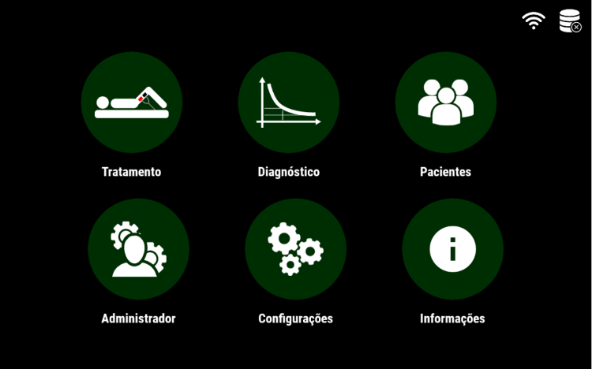  de | 1. Clique no botão configurações (d)
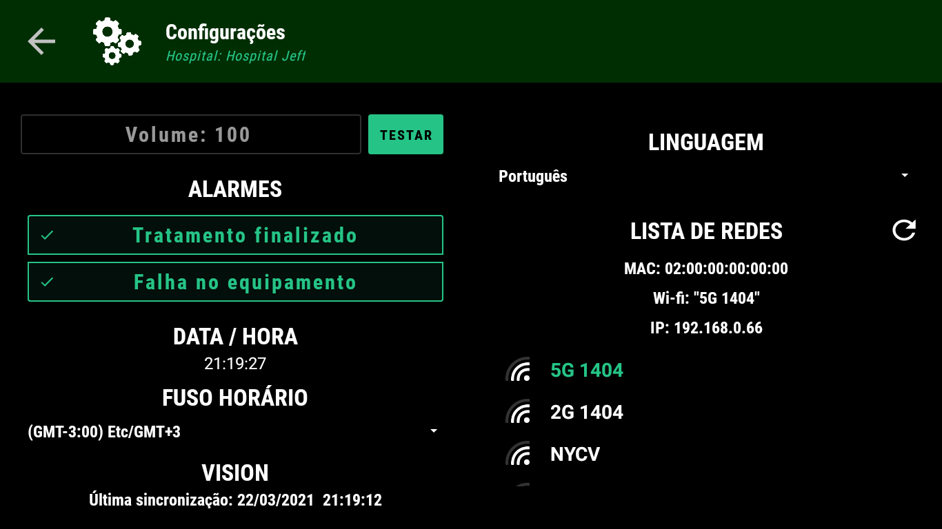  e | 2. Escolha a rede que deseja conectar (e).
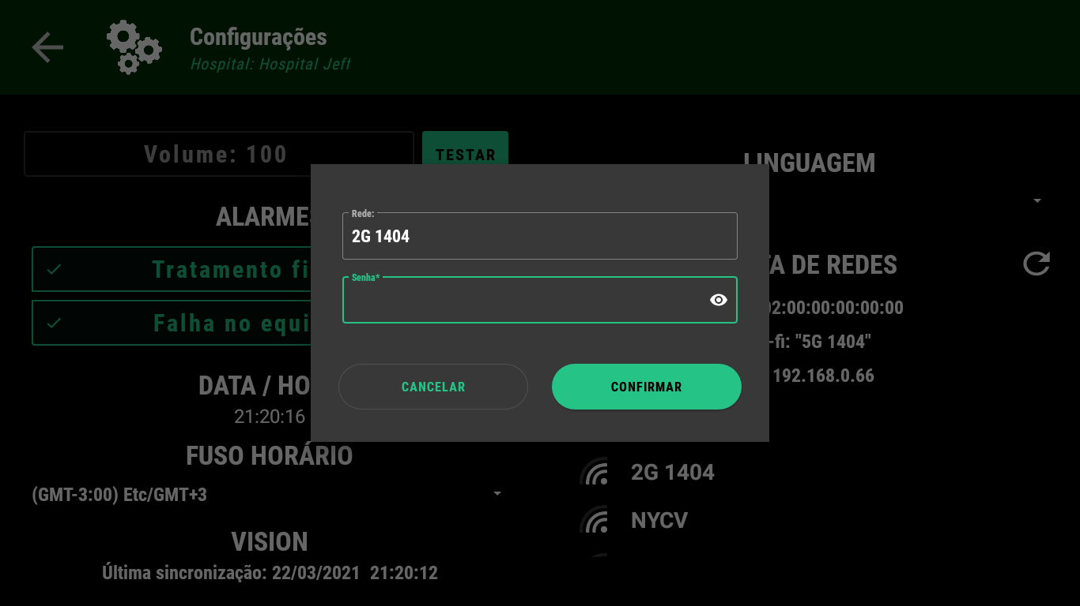  g  f | 3. Entre com a senha (f) e clique em confirmar (g) para conectar.

10.4 Operação do equipamento - cadastro de paciente:
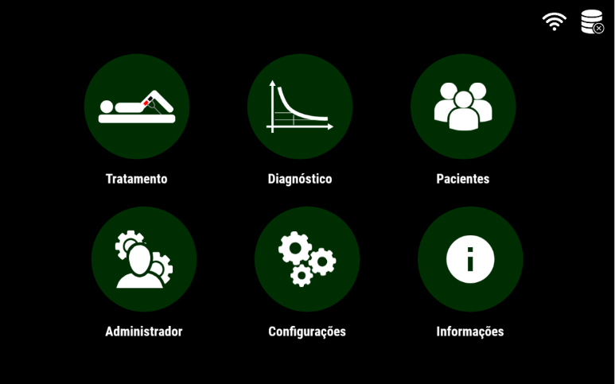  de | 1. Clique no botão Pacientes (d)

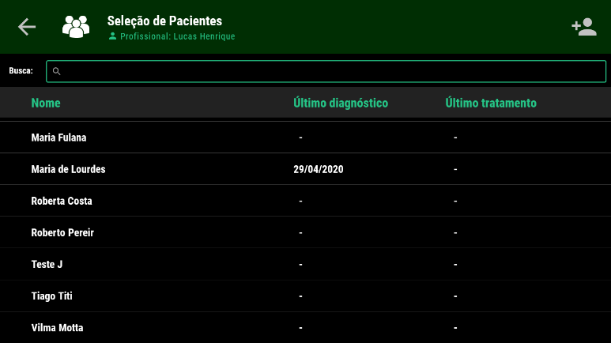  ee | 2. Clique no botão de adicionar paciente (e)

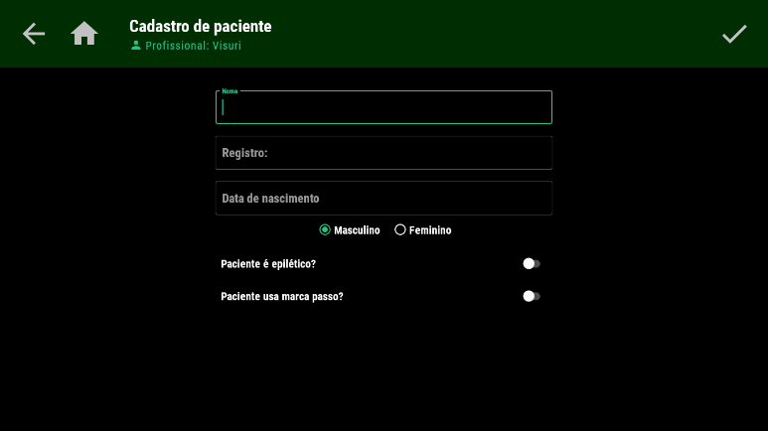  m  l  k  i  h  g  f | 3. Entre com os dados:  (f) Nome do paciente.  (g) Registro do paciente.  (h) Data de nascimento.  (i) Gênero do paciente.  (j) Se o paciente está gravida. (apenas para gênero feminino).  (k) Se o paciente é epiléptico.  (l) Se o paciente usa marca passo.  4. Pressione o botão de cadastrar (m)

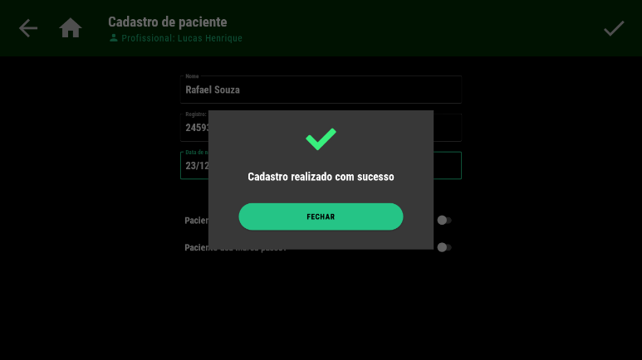  n | 5. Um pop-up aparecerá informando o cadastro realizado com sucesso. Pressione ok (n).

10.5 Operação do equipamento – informações, exames e tratamentos do paciente:
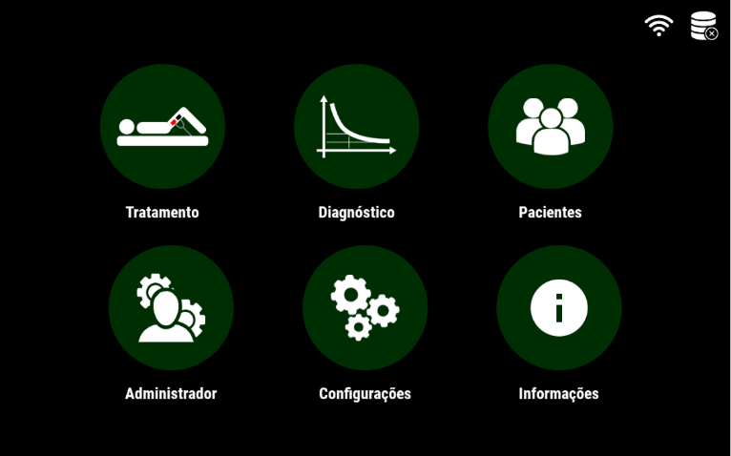  de | 1. Clique no botão pacientes (d)

  ee | 2. Clique no paciente que deseja visualizar as informações (e)

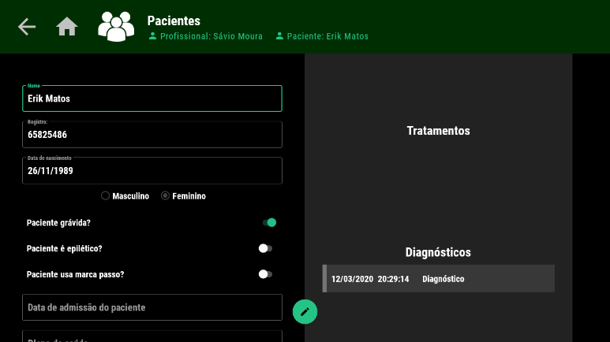  fe  ge  ie  he | - Você poderá visualizar os dados do paciente (f) e usar o botão editar (g) para editar os dados do paciente.  - Você poderá ver uma lista dos tratamentos realizados (h) e ao clicar em um item o resultado do tratamento realizado irá abrir.  - Você poderá ver uma lista dos diagnósticos realizados (i) e ao clicar em um item o resultado do diagnóstico realizado irá abrir.

- Precauções e advertências

 | Este item do “Manual do Usuário” contém informações extremamente importantes para garantir a segurança e integridade do paciente, do usuário e do equipamento.  As ações implementadas pelo Gerenciamento de Risco do Fabricante, serão tratadas principalmente neste item.  Leia com Atenção!

11.1 Alerta do equipamento

Botão de emergência | Explicação da mensagem:  Aviso que o botão de emergência está pressionado.  Este aviso pode aparecer em qualquer tela enquanto o dispositivo estiver sendo operado.
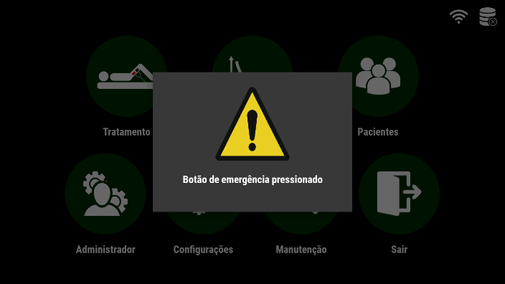
O que gerou o aviso:
Este aviso aparece apenas quando o botão de emergência é pressionado.
Ações do operador:
- Desconecte os cabos do paciente
- Resolva a circunstância que levou o botão de emergência ser pressionado
- Solte o botão de emergência.
Notas:
- Para segurança do paciente, não é possível operar o equipamento enquanto o botão de emergência está pressionado e seu aviso é mostrado na tela
- Enquanto o botão estiver pressionado e o aviso for exibido na tela, o equipamento não gera nenhum tipo de estimulação.

Falha de comunicação | Explicação da mensagem:  Aviso que houve falha de comunicação.  Este aviso pode aparecer em qualquer tela enquanto o dispositivo estiver sendo operado.
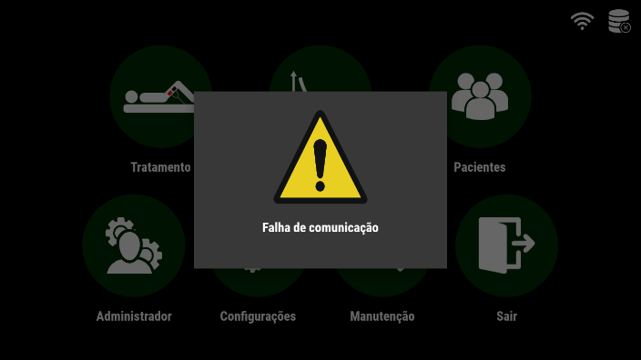
O que gerou o aviso:
Este aviso aparece apenas quando ocorre falha de comunicação no equipamento.
Ações do operador:
- Desconecte os cabos do paciente
Notas:
- Para segurança do paciente, não é possível operar o equipamento enquanto esse aviso é mostrado na tela
- Enquanto o aviso for exibido na tela, o equipamento não gera nenhum tipo de estimulação.

Aviso de não preenchimento do comprimento do eletrodo | Explicação da mensagem:  Aviso indicando que o comprimen-to do eletrodo selecionado é inváli-do.
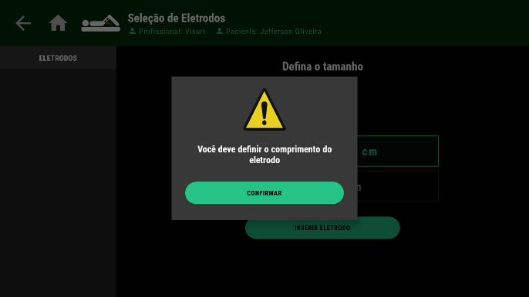
O que gerou o aviso:
Na tela de seleção do tamanho do eletrodo, foi colocado um valor inválido para o comprimento do eletrodo.
Ações do operador:
- Feche o aviso clicando o botão “FECHAR”.
- Selecione o comprimento correto do eletrodo.

Aviso de não preenchimento da largura do eletrodo | Explicação da mensagem:  Aviso indicando que a largura do eletrodo selecionada é inválida.
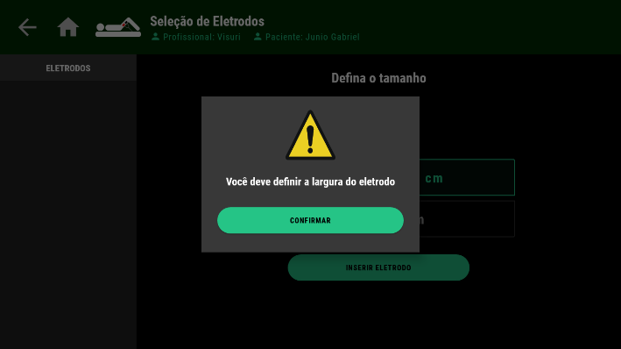
O que gerou o aviso:
Na tela de seleção do tamanho do eletrodo, foi colocado um valor inválido para a largura do eletrodo.
Ações do operador:
- Feche o aviso clicando o botão “FECHAR”.
- Selecione a largura correta do eletrodo.
Aviso de não preenchimento do diâmetro do eletrodo | Explicação da mensagem:  Aviso indicando que o diâmetro do eletrodo selecionado é inválido.
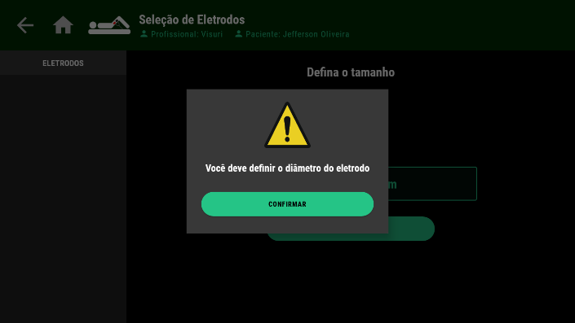
O que gerou o aviso:
Na tela de seleção do tamanho do eletrodo, foi colocado um valor inválido para o diâmetro do eletrodo.
Ações do operador:
- Feche o aviso clicando o botão “FECHAR”.
- Selecione a diâmetro correto do eletrodo.

Aviso de utilizar gel condutor com eletrodo silicone carbonado | Explicação da mensagem:  Aviso para lembrar o operador que, ao utilizar eletrodo silicone carbonado, para segurança do paciente e uso correto do equipamento, deve-se utilizar gel condutor.
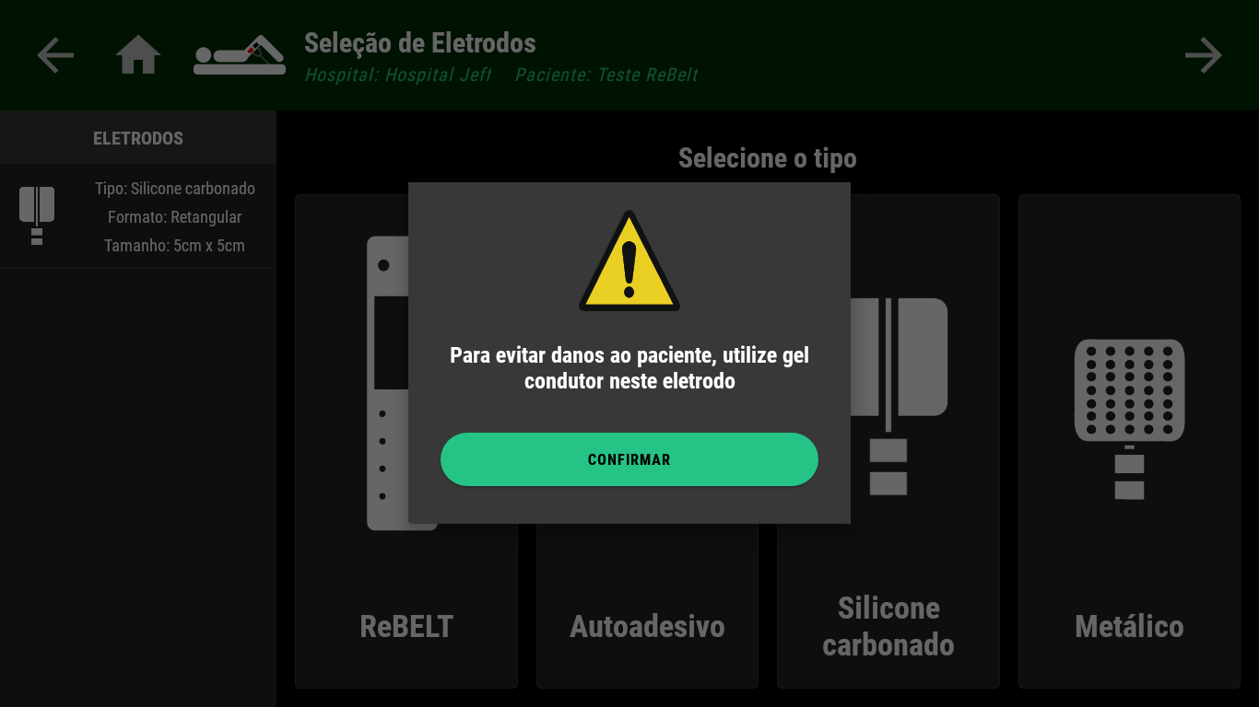
O que gerou o aviso:
Este aviso aparece ao selecionar o eletrodo de silicone carbonado
Ações do operador:
- Utilizar gel condutor quando usar o eletrodo silicone carbonado.
- Feche o aviso clicando o botão “CONFIRMAR”.

Aviso de utilizar esponja molhada com eletrodo metálico | Explicação da mensagem:  Aviso para lembrar o operador que, ao utilizar eletrodo metálico, para segurança do paciente e uso correto do equipamento, deve-se utilizar uma esponja molhada.
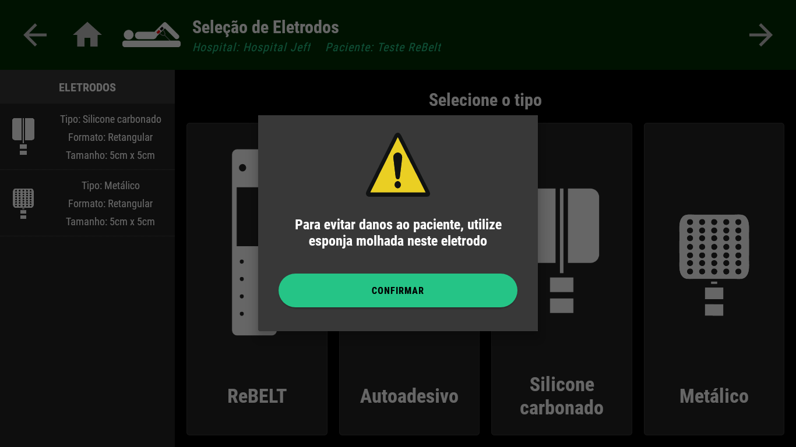
O que gerou o aviso:
Este aviso aparece ao selecionar o eletrodo metálico
Ações do operador:
- Utilizar a esponja molhada junto ao eletrodo metálico.
- Feche o aviso clicando o botão “CONFIRMAR”.
Aviso de ventilação mecânica | Explicação da mensagem:  Aviso para informar o operador não é recomendado realizar eletroestimulação no abdômen de pacientes que estão com ventilação mecânica
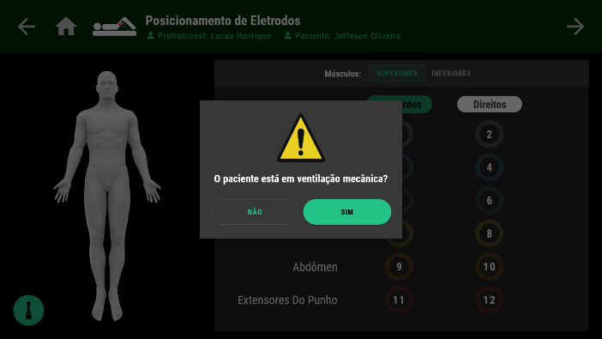
O que gerou o aviso:
Este aviso é mostrado ao selecionar o abdome
Ações do operador:
Selecione sim caso o paciente esteja em ventilação mecânica e não caso contrário
Notas:
O equipamento não permitirá a seleção do músculo abdômen caso seja informado que paciente está em ventilação mecânica.

Aviso de seleção de músculos | Explicação da mensagem:  Aviso que nenhum músculo foi selecionado
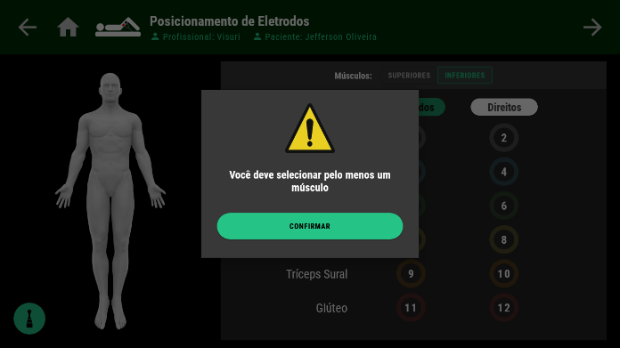
O que gerou o aviso:
Este aviso é mostrado ao tentar avançar no tratamento ou diagnóstico sem selecionar nenhum músculo.

Ações do operador:
- Feche o aviso clicando o botão “CONFIRMAR”.
- Selecione os músculos que deseja realizar o tratamento ou o diagnóstico
Notas:
Não é possível avançar caso não seja selecionado nenhum músculo.

Tempo off mínimo alcançado | Explicação da mensagem:  Aviso que o menor tempo possível de repouso foi alcançado.
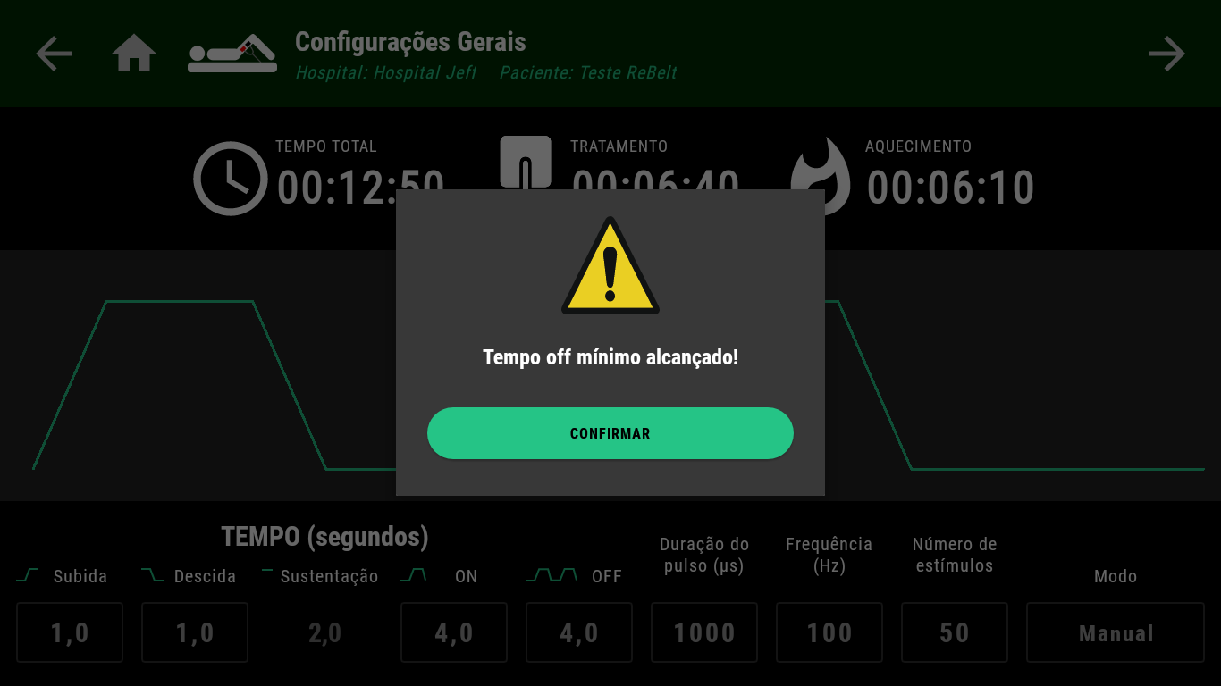
O que gerou o aviso:
Este aviso aparece quando tenta reduzir o tempo de repouso de estimulação abaixo do tempo mínimo necessário para fazer a terapia.
Ações do operador:
- Feche o aviso clicando o botão “CONFIRMAR”.
Tempo off máximo alcançado | Explicação da mensagem:  Aviso que o maior tempo possível de repouso foi alcançado.
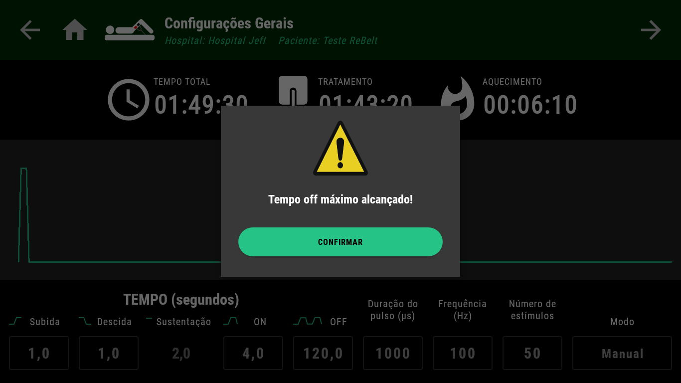
O que gerou o aviso:
Este aviso aparece quando tenta aumentar o tempo de repouso de estimulação acima do tempo máximo necessário para fazer a terapia.
Ações do operador:
- Feche o aviso clicando o botão “CONFIRMAR”.
Tempo on mínimo alcançado | Explicação da mensagem:  Aviso que o menor tempo possível de sustentação foi alcançado.
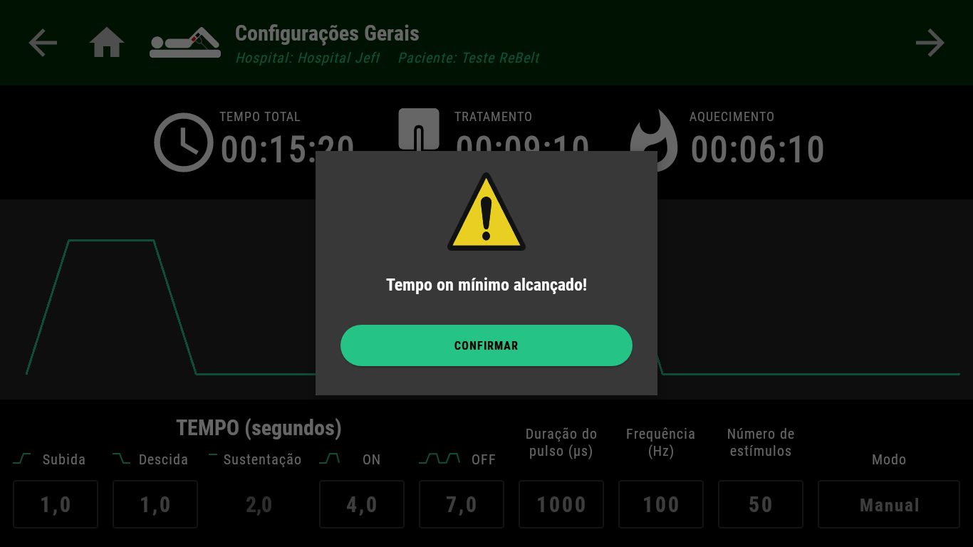
O que gerou o aviso:
Este aviso aparece quando tenta reduzir o tempo de sustentação de estimulação abaixo do tempo mínimo necessário para fazer a terapia.
Ações do operador:
- Feche o aviso clicando o botão “CONFIRMAR”.

Tempo on máximo alcançado | Explicação da mensagem:  Aviso que o maior tempo possível de sustentação foi alcançado.
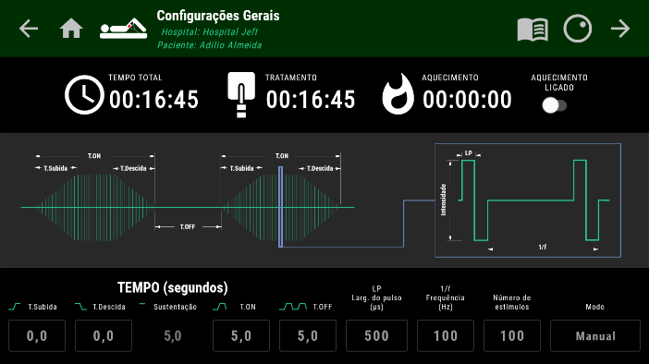
O que gerou o aviso:
Este aviso aparece quando tenta aumentar o tempo de sustentação de estimulação acima do tempo máximo necessário para fazer a terapia.
Ações do operador:
- Feche o aviso clicando o botão “CONFIRMAR”.
Ações do operador:
Para fechar o aviso, basta pressionar o botão “FECHAR”.
Defina o valor de intensidade em todos os canais | Explicação da mensagem:  Aviso informando ao operador que existe um ou mais músculos que não foram definidos a intensidade para contração efetiva.
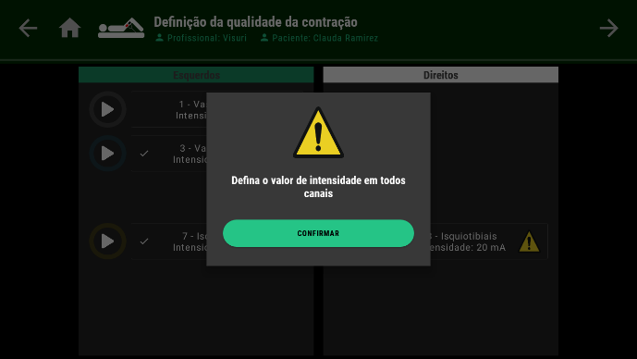
O que gerou o aviso:
Este aviso aparece caso o operador tente avançar sem selecionar o valor da intensidade para contração efetiva em todos os músculos
Ações do operador:
- Feche o aviso clicando o botão “CONFIRMAR”.
- Encontre o valor de intensidade para contrações efetivas em todos os canais.

Aviso de Intensidade de estimulação acima de 20mAp |  | Explicação do Alerta:  De acordo com a norma NBR IEC 60601-2-10, é obrigatório que todo equipamento de estimulação neuromuscular informe ao operador sempre que a intensidade do estímulo ultrapassar 10mAp.
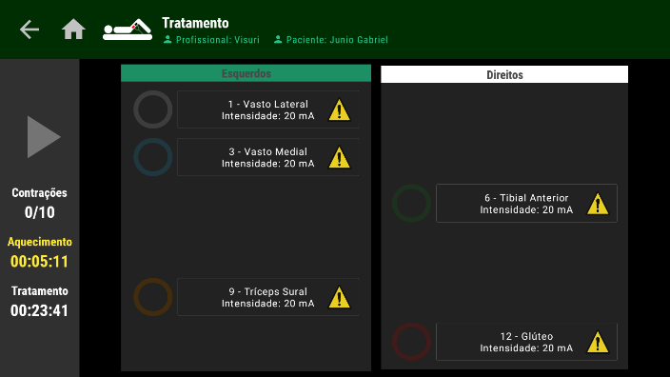
O que gerou o aviso:
Esse aviso aparece sempre que a intensidade de qualquer um dos canais de estimulação ultrapassar o valor de 10mAp
Ações do operador:
- Nenhuma ação é requerida para esse aviso.
Aviso de interrupção de tratamento | Explicação da mensagem:  Alerta ao operador que o tratamento está para ser interrompido.
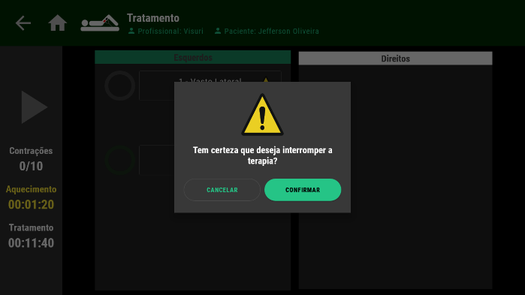
O que gerou o aviso:
Este aviso é mostrado ao tentar cancelar o tratamento ou tentar retornar para tela anterior, ou home.
Ações do operador:
Caso deseje interromper o tratamento, clique em “CONFIRMAR”, caso contrário clique em “CANCELAR”.
Notas:
- Quando o aviso aparece, o tratamento é pausado.
- Quando o botão “CANCELAR” é clicado, o tratamento continua do ponto em que foi pausado.
- Quando o botão confirmar é clicado o tratamento é terminado.

Tratamento finalizado com sucesso | Explicação da mensagem:  Aviso que uma terapia foi realizada com sucesso.
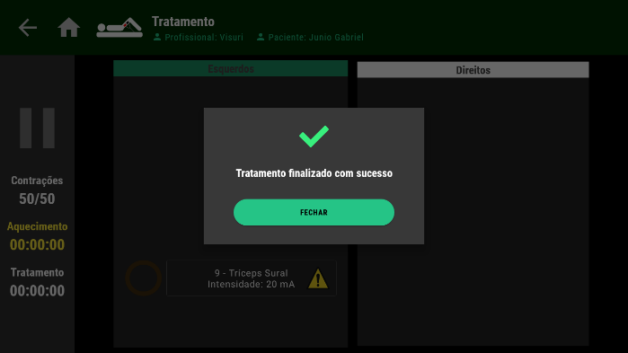
O que gerou o aviso:
Término de uma terapia
Ações do operador:
Para fechar o aviso, basta pressionar o botão “FECHAR”.
Aviso de reiniciar um diagnóstico | Explicação da mensagem:  Aviso que o diagnóstico já foi realizado neste canal e perguntando ao operador e deseja recomeçar o diagnóstico no canal.
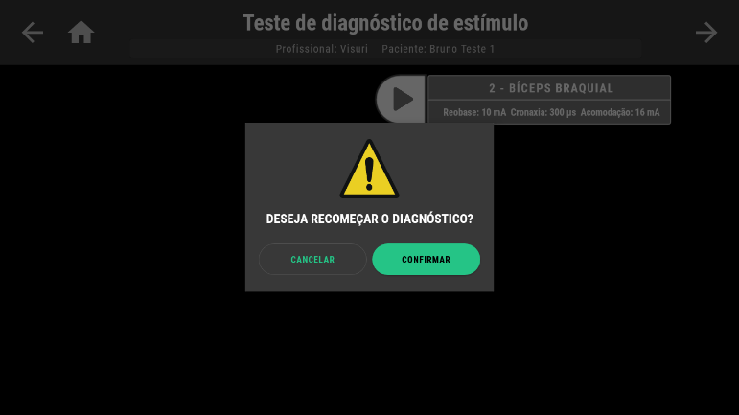
O que gerou o aviso:
Iniciar o diagnóstico em um canal que já foi realizado um diagnóstico.
Ações do operador:
Pressione confirmar para iniciar um novo diagnóstico neste canal e cancelar caso contrário.
Aviso de concluir um diagnóstico | Explicação da mensagem:  Aviso que o diagnóstico está sendo realizado e o operador tenta sair da tela sem concluir.
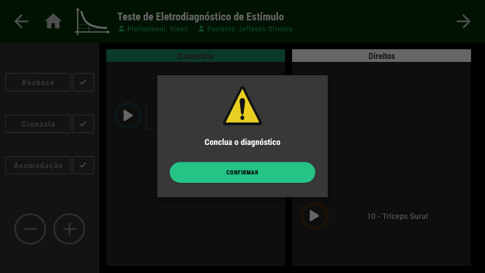
O que gerou o aviso:
Tentar avançar ou voltar de tela com um diagnóstico em andamento.
Ações do operador:
Pressione confirmar para concluir o diagnóstico.

Aviso de paciente com marcapasso | Explicação da mensagem:  Aviso que o paciente selecionado possui marcapasso.
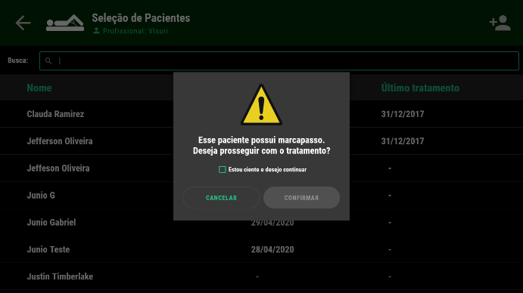
O que gerou o aviso:
Selecionar um paciente que possua marcapasso.
Ações do operador:
Caso queira continuar, selecione “Estou ciente e desejo continuar” e em seguida pressione “CONTINUAR”. Caso contrário pressione “CANCELAR”
Nota:
É desaconselhado a estimulação em pacientes que possuam marcapasso. Apenas faça a estimulação caso autorizado pela equipe médica do paciente.
Aviso de paciente grávida | Explicação da mensagem:  Aviso que o paciente selecionado está gravida
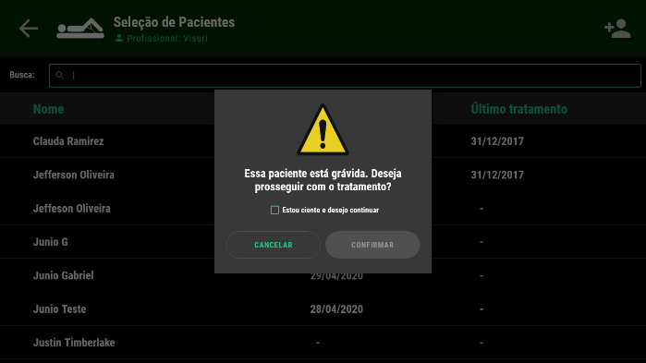
O que gerou o aviso:
Selecionar uma paciente que esteja grávida.
Ações do operador:
Caso queira continuar, selecione “Estou ciente e desejo continuar” e em seguida pressione “CONTINUAR”. Caso contrário pressione “CANCELAR”
Nota:
É desaconselhado a estimulação em pacientes grávidas. Apenas faça a estimulação caso autorizado pela equipe médica do paciente.

Aviso de paciente com história de convulções | Explicação da mensagem:  Aviso que o paciente selecionado tem epilepsia.
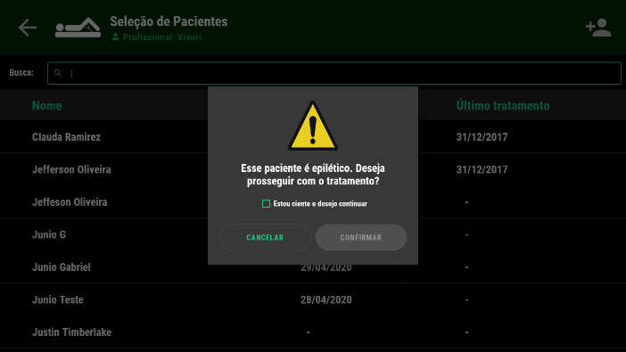
O que gerou o aviso:
Selecionar um paciente que tenha epilepsia.
Ações do operador:
Caso queira continuar, selecione “Estou ciente e desejo continuar” e em seguida pressione “CONTINUAR”. Caso contrário pressione “CANCELAR”
Nota:
É desaconselhado a estimulação em pacientes epilépticos. Apenas faça a estimulação caso autorizado pela equipe médica do paciente.

11.2 Condições de transporte e armazenamento

O equipamento deve ser transportado e armazenado com as seguintes observações:
- Com cuidado, para não sofrer quedas e nem receber impactos;
- Com proteção de umidade, não expor a chuvas, respingos d’água ou piso umedecido;
- Manter em local protegido de chuva e sol direto e em sua embalagem original.
 Ao transportar, não mover o equipamento em superfícies irregulares, proteja a embalagem da chuva direta e respeite o empilhamento máximo informado na parte externa da embalagem.
Ao manusear o equipamento fora de sua embalagem proceda a partir da base e nunca pelo tubo, braços ou outras partes do conjunto.
O Equipamento mantém sua condição de segurança e eficácia, desde que mantido (armazenado) conforme mencionados nesta instrução de uso. Desta forma, o equipamento não perderá ou irá alterar suas características físicas e dimensionais.
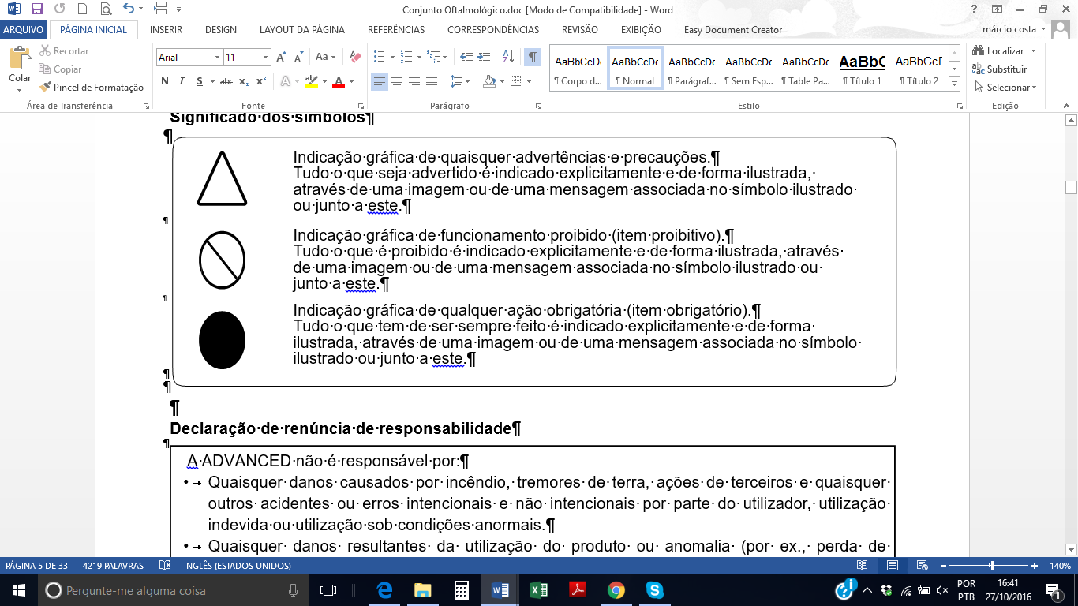No caso de armazenamento de diversas caixas do equipamento embalado, o empilhamento máximo deverá ser conforme indicado no símbolo de empilhamento na embalagem.
 O equipamento é exclusivo para uso estacionário, portanto, quando se ler transporte neste manual, entenda que esse termo se refere para condição de instalação ou manuseio, ou seja, o equipamento só pode gerar estímulos quando estiver completamente parado e com os freios das rodas acionados.
 É totalmente proibido transportar esse equipamento com outros equipamentos acomodados no mesmo.

11.3 Durante a instalação do equipamento
- O equipamento deverá ser instalado somente por técnicos ou assistência técnica, autorizados pelo Fabricante.
- Posicione o equipamento em um local seco.
- Instale o equipamento em um local onde não será danificada pela pressão, temperatura, umidade, luz solar direta, pó ou sais.
- O equipamento não deverá ser submetido à inclinação, vibrações excessivas, ou choques (incluindo durante transporte e manipulação).
- Esse equipamento não foi projetado para uso em ambientes onde vapores, misturas anestésicas inflamáveis com o ar, ou oxigênio e óxido nitroso possam ser detectados.
- Verifique a tensão do equipamento no momento de fazer a instalação elétrica. Antes da primeira utilização e/ou após longas interrupções de trabalho como férias, limpe e desinfecte o equipamento.

Tensão da rede, tomada auxiliar e tomada de força.
Verificar a tensão da rede elétrica se é compatível com os limites estabelecidos para este equipamento (antes de conectar o plug da rede).
Quando aplicável verificar a chave seletora de tensão.
Verificar se a tomada onde será ligado o equipamento possui pino terra, indispensável ao perfeito funcionamento e segurança, de acordo com as normas e legislações vigentes para instalações elétricas de baixa tensão e legislações elétricas para estabelecimentos assistenciais de saúde.
Se as instalações onde serão ligados os equipamentos, não tiverem um aterramento perfeito, não utilize o equipamento.
Não utilize extensões ou tomadas múltiplas para a ligação do equipamento.
Colocar os fusíveis correspondentes à tensão de alimentação que o equipamento estiver ligado.
Outros equipamentos
Deve ser tomado o cuidado particular para garantir que os equipamentos adicionais conectados ao paciente ou próximo ao equipamento sejam eletricamente seguros.

Presença de gases anestésicos
O equipamento não é apropriado para utilização na presença de gases anestésicos inflamáveis ou outros materiais inflamáveis, tais como alguns tipos de fluidos de produto de limpeza.

11.4 Durante a utilização do equipamento

- O equipamento deverá ser operado somente por pessoal capacitado e sob direção de equipe Médica qualificada, familiarizada com os riscos e benefícios conhecidos sobre a utilização do equipamento.
O uso de qualquer parte, acessório ou material não especificado, ou previsto nesta “Instruções de Uso” é de inteira responsabilidade do usuário
- Na necessidade de uma eventual manutenção, utilize somente serviços da Assistência Técnica Autorizada do Fabricante.
- O equipamento foi fabricado para suportar operação contínua.
- Embora este equipamento tenha sido projetado de acordo com as normas de compatibilidade eletromagnética pode, em condições muito extremas, causar interferência com outros equipamentos. Não utilize este equipamento em conjunto com outros dispositivos muito sensíveis à interferência ou com dispositivos que criem altos distúrbios eletromagnéticos.
- Se ocorrer falta de energia, deve-se desligar o equipamento através da chave geral, evitando-se assim que ao retornar o fornecimento de energia ao equipamento, uma possível sobrecarga possa danificar o sistema de controle.
- Não acione o display do painel com a unha e também não utilize objetos pontiagudos como canetas, lápis, etc. para acioná-los, pois, poderão danificar o mesmo.
- Não submeter às partes plásticas ao contato com substâncias químicas, utilizadas nas rotinas do tratamento médico. Tais como: ácidos, mercúrio, líquidos acrílicos, amálgamas, etc.
- Antes da utilização em paciente é necessário conhecer os procedimentos operacionais para cada modo de tratamento disponível, bem como, as indicações, contraindicações, advertências e precauções.
- Manter os eletrodos separados durante o tratamento. Eletrodos posicionados em contato um com o outro podem resultar na estimulação imprópria ou queimaduras da pele.
- A estimulação não deve ser aplicada na região anterior do pescoço ou da boca.
- A estimulação não deve ser aplicada sobre a caixa torácica, pois, pode causar arritmia cardíaca.
- A estimulação não deve ser aplicada sobre as áreas inchadas, infectadas e inflamadas ou erupções da pele, tais como flebite, tromboflebite, varizes, etc.
- A estimulação não deve ser aplicada sobre ou próximo a lesões cancerígenas.
- A densidade de corrente de saída depende do tamanho dos eletrodos. A aplicação inadequada pode resultar em lesão ao paciente. Consulte um profissional licenciado antes da sessão de terapia para verificar o tamanho correto dos eletrodos que devem ser utilizados.
- A estimulação deve ser aplicada apenas em pele normal, intacta, limpa e saudável.
- Consultar o médico do paciente antes de usar este dispositivo, porque o este pode causar distúrbios letais aos indivíduos cardíacos.
- Os efeitos a longo prazo, da estimulação elétrica crônica não são conhecidos.
- A segurança de estimuladores neuromusculares para o uso durante a gravidez não foi estabelecida.
- Deve-se ter cuidado com pacientes com suspeita de problemas cardíacos ou problemas já diagnosticados.
- Deve-se ter cuidado no tratamento de pacientes com suspeita ou diagnóstico de epilepsia.
- Deve-se ter cuidado para o tratamento com estimulação elétrica na presença do seguinte:
- Quando há uma tendência para hemorragias após trauma agudo ou fratura;
- Na sequência de recentes procedimentos cirúrgicos, quando a contração muscular pode perturbar o processo de cicatrização;
- Durante o útero menstruado ou gravidez
- Sobre áreas da pele que carecem de sensação normal.
- Alguns pacientes apresentam irritação na pele ou hipersensibilidade causada pela estimulação elétrica, ou meio condutor elétrico. A irritação pode geralmente ser reduzida pelo uso de um meio condutor alternativo ou a colocação de um eletrodo alternativo.
- A colocação do eletrodo e as configurações de estimulação devem estar de acordo com a orientação do profissional da saúde prescritor.
- Os estimuladores neuromusculares devem ser mantidos fora do alcance das crianças.
- Os estimuladores neuromusculares devem ser utilizados apenas com os fios condutores e eletrodos recomendadas pelo fabricante.

11.5 O Fabricante não será responsável por:
- Uso do equipamento diferente daquele para o qual se destina.
- Danos causados ao equipamento, ao profissional e/ou ao paciente pela instalação incorreta e procedimentos errôneos de manutenção, diferentes daqueles descritos neste Manual do Usuário que acompanham o equipamento ou pela operação incorreta do mesmo.

11.6 Após utilização do equipamento
- Desligue a chave geral do consultório quando não estiver em uso por tempo prolongado.
- Ao desligar o equipamento é imprescindível que a chave liga/desliga seja desligada antes de desligar o equipamento da tomada, isto evitará que ao ligar novamente a tomada na rede uma possível sobrecarga danifique o equipamento.
- Mantenha o equipamento sempre limpo para a próxima operação.
- Não modifique nenhuma parte do equipamento. Não desconecte o cabo ou outras conexões sem necessidade.
- Após a utilização do equipamento, limpe e desinfete todas as partes que possam estar em contato com o paciente.

11.7 Contra indicações
- Estimuladores neuromusculares não devem ser usados em pacientes portadores de marca-passo cardíaco de demanda ou outros dispositivos eletrônicos implantados, pois, estes podem não funcionar corretamente quando o dispositivo de estimulação elétrica está em uso.
- A estimulação não deve ser aplicada em pacientes no curso de infecções sistêmicas graves.
- A estimulação não deve ser aplicada sobre os nervos do seio carotídeo, particularmente em pacientes com sensibilidade alterada ao reflexo do seio carotídeo.
- A estimulação não deve ser aplicada sobre o pescoço ou boca. Espasmos dos músculos da laringe e da faringe podem ocorrer e as contrações podendo provocar o fechamento das vias aéreas ou causar dificuldades respiratórias.
- A estimulação não deve ser aplicada sobre a área cardíaca, pois, pode provocar arritmias cardíacas.
- A estimulação não deve ser aplicada no crânio.
- A estimulação não deve ser aplicada sobre as áreas inchadas, infectadas, ou inflamadas, ou sobre erupções da pele, tais como flebite, tromboflebite, varizes, etc.
- A estimulação não deve ser aplicada sobre ou próximo às lesões cancerígenas.
- A estimulação não pode ser aplicada durante o banho ou qualquer tipo de assepsia.
  - A estimulação não deve ser aplicada, enquanto o paciente estiver dirigindo, operando máquinas, ou durante qualquer atividade em que a estimulação elétrica possa colocar o paciente em risco de lesão.

11.8 Reações adversas
- Pode ser observado irritação da pele e queimaduras sob a área de aplicação dos eletrodos de estimulação;
- Para aplicações fora do ambiente de UTI, em que os pacientes estão conscientes, pode haver relatos de sensações dolorosas durante a aplicação de estimulação elétrica.
11.9 Conservação do equipamento
Seu equipamento foi projetado e aperfeiçoado dentro dos padrões da moderna tecnologia. Como todos os aparelhos, necessitam de cuidados especiais, que muitas vezes são esquecidos por diversos motivos e circunstâncias.
Por isso, aqui estão alguns lembretes importantes para o seu dia a dia. Procure observar estas pequenas regras que, incorporadas à rotina de trabalho, irão proporcionar grande economia de tempo e evitarão despesas desnecessárias:
- Evitar movimentos bruscos
- Evitar impactos e pancadas com equipamentos móveis que podem ser transportados próximo ao equipamento.
- Transportar cuidadosamente o equipamento montado evitando colisões.
- Utilizar o equipamento conforme especificado neste “Manual do Usuário”.
- Evitar raios solares diretos sobre o equipamento.
- Mantenha o equipamento limpo e desinfetado para a próxima utilização.
- Não permita que líquidos sejam inseridos no equipamento.
- Não utilize solventes orgânicos como thinner para limpar o equipamento.
- Mantenha o equipamento em local limpo, longe de poeiras.
- Não utilize produtos agressivos, tais como éteres nas partes e peças de plástico.
- Utilizem somente acessórios e peças originais do Fabricante para garantir o perfeito funcionamento e segurança do equipamento.

11.9.1 Durante a limpeza e desinfecção do equipamento
- Antes de limpar o equipamento, desligue a chave geral.
- Evite derramar água ou outros líquidos dentro do equipamento, o que poderia causar curtos-circuitos.
- Não utilizar material microabrasivo ou palha de aço na limpeza, não empregar solventes orgânicos ou detergentes que contenham solventes tais como éter, tira manchas, gasolina, etc.

11.9.2. Precauções relacionadas com descarte
Para evitar contaminação ambiental ou uso indevido do equipamento, a mesma deverá ser inutilizada no final de sua vida útil das seguintes maneiras:
- Segregada, embalada e identificada;
- Quando descartar o equipamento, tem de respeitar os regulamentos federais, estatais e locais aplicáveis;
- Certifique-se de que a eliminação é realizada por uma empresa de descarte de resíduos industriais licenciada em conformidade com os regulamentos e diretrizes aplicáveis;
- Enviar por conta e risco do cliente para a fábrica para fazer o seu devido descarte com segurança.
Notas:
Para obterem mais informações sobre o devido descarte procurar as autoridades legislativas e ambientais locais ou nacionais.
O equipamento e/ou suas partes deverão ser enviados em condições limpas e assépticas.
A não observância destas condições isenta o fabricante de responsabilidades sobre possíveis impactos ao meio ambiente e/ou pessoas.
A fabricante estabelece a vida útil do equipamento por 10 anos.

- Manutenção do Equipamento

A inspeção do equipamento e a manutenção preventiva devem ser realizadas periodicamente para garantir a segurança e o bom funcionamento do equipamento.
Advertência
 | Nunca realize a inspeção ou a manutenção do equipamento ou suas partes durante a utilização do equipamento em um paciente. Para isso, certifique-se que nenhuma parte do equipamento esteja conectado a um paciente antes de realizar a inspeção e a manutenção.

Inspeção periódica do Equipamento

Os itens abaixo devem ser inspecionados periodicamente pelo cliente.
Advertência
 | Caso encontre inconformidades na inspeção do equipamento a assistência técnica autorizada deve ser procurada para que haja o reparo.

Advertência
 | Solicite ao fabricante ou à assistência técnica autorizada orientações caso tenha dúvidas como realizar a inspeção.

Quadro de inspeções recomendadas pelo Fabricante
Item | Período | Executante
Inspecionar a integridade dos cabos paciente | a cada mês | Cliente
Inspecionar a fixação dos rodízios | a cada 6 meses | Cliente
Inspecionar o puxador do carrinho | a cada 6 meses | Cliente
Inspecionar a integridade do cabo de alimentação | a cada mês | Cliente
Inspecionar o funcionamento do botão de emergência | a cada mês | Cliente
Inspecionar as resistências das articulações do braço | a cada mês | Cliente

Manutenção preventiva do Equipamento

A manutenção preventiva recomendada deverá ser feita periodicamente pelo fabricante ou assistência técnica autorizada, conforme tabela abaixo, com o objetivo de:
- Verificação da conformidade com as especificações do produto.
- Caso o equipamento seja utilizado em locais próximos a antenas de AM, FM ou TV deve-se, a cada 6 meses, verificar a forma de onda da estimulação e o ruído nos pontos de alimentação dos circuitos eletrônicos.
Quadro de manutenções recomendadas pelo Fabricante
Item | Período | Executante
Inspecionar a forma de onda do estímulo e ruídos nos pontos de alimentações dos circuitos eletrônicos. | a cada 6 meses caso o equipamento opere a menos de 1.5 Km de antenas de AM, FM e TV | Assistência Técnica autorizada ou Fabricante
Calibração dos canais de estimulação | a cada 12 meses | Assistência Técnica Autorizada ou Fabricante
Verificação da conformidade com as especificações do produto | a cada 12 meses | Assistência Técnica Autorizada ou Fabricante
A Manutenção Preventiva deverá ser realizada exclusivamente pela Assistência Técnica Autorizada, cujos telefones e endereços podem ser obtidos através do website www.contourline.com.br ou através do atendimento ao cliente na fábrica através do telefone: +55 31 3498 3114.

Nota:
As listas de partes e peças, assim como os esquemas eletroeletrônicos ou qualquer outra informação necessária estão disponíveis e poderão ser fornecidos pelo Fabricante, desde que necessários para a manutenção técnica do equipamento por parte do usuário e de comum acordo entre as partes.
 | Não abra o equipamento e/ou tente consertá-lo. Isto pode agravar o problema ou até gerar outras falhas.  Para reduzir a probabilidade de falha e aumentar a vida útil de seu equipamento, procure uma Assistência Técnica Autorizada e faça um plano regular de manutenção preventiva.

- Conservação, Limpeza e Desinfecção

Abaixo seguem instruções que devem ser seguidas rigorosamente sempre que for necessário limpar e/ou esterilizar o aparelho e seus acessórios.
Sugerimos que tais medidas sejam efetuadas no mínimo a cada três meses, ou períodos menores sempre que for evidente a existência de sujeira, ou contaminação. Após procedimentos de limpeza, desinfecção e antes do uso, verifique as partes, cabos e acessórios das medidas não os utilize caso seja notado sinais de deterioração ou danos.
Não se recomenda esterilizar o equipamento por qualquer técnica que utilize líquido ou vapor.
Caso seja necessário encaminhar um equipamento à fábrica ou assistência técnica é necessário realizar a sua limpeza e desinfecção antes do envio.

13.1 Cuidados quanto à limpeza e desinfecção do aparelho
- Não deixe que líquidos caiam ou penetrem no equipamento. Caso isto aconteça, desligue imediatamente o aparelho e entre em contato com a assistência técnica autorizada.
- Não tente esterilizá-lo por autoclave ou qualquer outra técnica de imersão em desinfetante, líquido ou vapor.
- Desligue sempre o equipamento e desconecte-o da tomada de energia antes de iniciar a limpeza.
- Consulte o Departamento de Controle de Infecção de se seu hospital para utilizar as políticas de desinfecção adequadas.
- Algumas sugestões sobre limpeza e desinfecção são apresentadas a seguir, mas o Departamento de Controle de Infecção do hospital deve ser consultado.

13.2 Partes Externas do Aparelho
- Quando necessário utilize apenas um pano limpo e macio levemente umedecido em água morna e sabão neutro para limpá-lo, retirando possíveis excessos com outro pano limpo e seco.
- Não utilize nenhum produto químico, como derivados de thinner, álcool ou benzina para limpar o equipamento e seus acessórios.
- Jamais imergir o aparelho em líquidos.
- A tela de cristal líquido deve ser limpa apenas com uma flanela seca, sem líquidos e sem esforço mecânico sobre a mesma.
- Limpar todo o gabinete do equipamento.
- Limpar toda parte mecânica do equipamento incluindo as rodas

13.3 Cabos
- Limpe-os com um pano limpo e macio levemente umedecido em água morna e sabão neutro, retirando possíveis excessos com outro pano limpo e seco.
- Nunca imergir.
- Não esterilizar.

- Garantia do equipamento

O Fabricante, garante aos seus clientes usuários originais, que os equipamentos de sua fabricação são produzidos dentro da mais avançada técnica e com rigoroso controle de qualidade, assegurando dentro das condições e prazos abaixo, um perfeito funcionamento deles.

14.1 Dos Equipamentos
14.1.1. Esta garantia é válida para todos os equipamentos da marca ReCARE Plus® produzidos pela CONTOURLINE Ltda.

14.2 Da Instalação e do Uso
14.2.1. A instalação e/ou operação dos equipamentos, bem como, as condições de trabalho, devem atender às especificações do Fabricante constante nesta “Instruções de Uso”. Diferentes condições das indicadas invalidam as cláusulas de Garantia deste Termo.

14.3 Da Garantia
14.3.1. A garantia, sem qualquer ônus ao usuário adquirente, é limitada à substituição e/ou conserto de eventuais peças defeituosas, ou à correção de qualquer defeito de produção, mediante constatação do nosso Departamento de Assistência Técnica.
14.3.2. A substituição e/ou conserto referido no item anterior não se aplica às peças com desgaste natural de uso (borrachas, peças plásticas, fusíveis, placas), bem como, por imperícias ou negligências na utilização do equipamento, ou ainda, que tenham sido consertadas ou modificadas por pessoas não credenciadas pelo Fabricante.
14.3.3. Em nenhuma hipótese, caso ocorra à necessidade de substituição de qualquer componente coberto por este Termo, o período de garantia original será dilatado pelo acréscimo de eventuais suplementares do componente substituído.

14.4 Do Local da Garantia
14.4.1. O reparo e/ou substituição de peças será realizado por técnico da Contourline Equipamentos Médicos e Diagnósticos LTDA, ou credenciado pela mesma.
14.4.2. Quando constatado que um perfeito reparo do equipamento só será possível em nossas instalações (fábrica), ou nas empresas por nós autorizadas, o frete do transporte (ida e volta) correrá por conta do adquirente usuário.

14.5 Dos Prazos
14.5.1. Inicia-se a partir da data de emissão da Nota Fiscal de venda da CONTOURLINE ou seus revendedores, pelo prazo de 90 dias.

14.6 Da Responsabilidade
14.6.1. Esta garantia é válida somente para o equipamento que estiver em uso e na posse do adquirente usuário original
14.6.2. A responsabilidade do Fabricante é limitada à substituição e/ou reparo dos componentes, excetuando-se da garantia eventuais prejuízos por lucros cessantes ou pela indenização de quaisquer outros danos indiretos, ou imediatos.
OBS.: A presente garantia só é válida juntamente com a Nota Fiscal.

- Referências Bibliográficas

[1] Gruther, W., et al. (2010). Effects of neuromuscular electrical stimulation on muscle layer thickness of knee extensor muscles in intensive care unit patients: a pilot study. Journal of Rehabilitation Medicine, 42, 593–597.
[2] Yamamoto, M. et al. (2018). Study protocol for single-center, open-label, randomized controlled trial to clarify the preventive efficacy of electrical stimulation for muscle atrophy after trauma. Trials, 19(490).
[3] Nakamura, K. et al. (2019). Efficacy of belt electrode skeletal muscle electrical stimulation on reducing the rate of muscle volume loss in critically ill patients: A randomized controlled trial. Journal of Rehabilitation Medicine, 51(9), 705–711.
[4] Hanada, M. et al. (2019). Effects of quadriceps muscle neuromuscular electrical stimulation in living donor liver transplant recipients: phase-II single-blinded randomized controlled trial. Clinical Rehabilitation.
[5] Nakanishi, N., et al. (2023). Effect of Neuromuscular Electrical Stimulation in Patients with Critical Illness: An Updated Systematic Review and Meta-Analysis of Randomized Controlled Trials. Critical Care Medicine.

- Termo de responsabilidade

A empresa Contourline Equipamentos Médicos e Diagnósticos LTDA, representada por seu Responsável Técnico e por seu Representante Legal, assumem a responsabilidade técnica e legal pelo produto e que todas as informações prestadas referente ao produto, contidas neste “Manual do Usuário”, são verdadeiras.

- Considerações finais

Dentre os cuidados que você deve tomar com seu equipamento, o mais importante é o que diz respeito à reposição de peças.
Para garantir a vida útil de seu aparelho, reponha somente peças originais CONTOURLINE. Elas têm a garantia dos padrões e as especificações técnicas exigidas pela CONTOURLINE.
Chamamos a sua atenção para a nossa rede de revendedores autorizados. Só ela manterá seu equipamento constantemente novo, pois, tem assistentes técnicos treinados e ferramentas específicas para a correta manutenção de seu aparelho.
Sempre que precisar, solicite a presença de um técnico autorizado CONTOURLINE na revenda mais próxima, ou solicite através do Serviço de Atendimento CONTOURLINE.

Os valores “Default” são os apresentados para a primeira terapia. A partir da segunda sessão de tratamento, os valores iniciais são buscados do banco de dados e são iguais aos valores da última terapia.
Não se aplica, pois, depende do número de canais selecionados para o tratamento.
Não se aplica, pois, depende da responsividade de cada grupo muscular.

